**UNIVERSIDAD CATÓLICA DE CUENCA**

**Comunidad Educativa al servicio del Pueblo**



**UNIDAD ACADÉMICA DE INGENIERÍA, INDUSTRIA Y CONSTRUCCIÓN**

**CARRERA DE INGENIERÍA AMBIENTAL**

**DETERMINACIÓN DE INDICADORES BIÓTICOS DE CALIDAD DEL AGUA MEDIANTE MACROINVERTEBRADOS CON INTERVENCIÓN DE LA COMUNIDAD EN LA MICROCUENCA DEL TABACAY**

**TRABAJO DE INVESTIGACIÓN PREVIO A LA OBTENCIÓN DEL TÍTULO DE INGENIERO AMBIENTAL**

**AUTOR:**

**ABDÓN FERNANDO PADRÓN PESÁNTEZ**

**0302631668**

**DIRECTOR:**

**PAULA MILENA CORDERO CUEVA**

**MATRIZ CUENCA 2018**

# DECLARACIÓN

Yo, Abdón Fernando Padrón Pesántez, declaro bajo juramento que el trabajo aquí descrito es de mi autoría; que no ha sido previamente presentada para ningún grado o calificación profesional; y, que he consultado las referencias bibliográficas que se incluyen en este documento; y eximo expresamente a la Universidad Católica de Cuenca y a sus representantes legales de posibles reclamos o acciones legales.

La Universidad Católica de Cuenca puede hacer uso de los derechos correspondientes a este trabajo, según lo establecido por la Ley de Propiedad Intelectual, por su Reglamento y la normatividad institucional vigente.

Abdón Fernando Padrón Pesantez

# CERTIFICACIÓN

Certifico que el presente trabajo fue desarrollado por Abdón Fernando Padrón Pesántez, bajo mi supervisión.

Blga. Paula Milena Cordero Cueva. MSc.

DIRECTORA

# AGRADECIMIENTOS

Agradezco a Dios y a la Virgen de la Nube por protegerme y guiarme en todo momento para superar los obstáculos presentados.

A mis padres, por su apoyo y ayudarme a superar todas las adversidades que se me presentaron en el transcurso de mi formación.

A mi hermano Carlos Padrón, por su ayuda constante y por compartir sus conocimientos para la realización de este proyecto.

A mi tutora de proyecto Bióloga Paula Cordero, por compartir conmigo sus conocimientos y hacer posible la realización de este trabajo.

Al departamento de Gestión Ambiental de la Empresa de Agua Potable y Alcantarillado (EMAPAL), quienes me brindaron su apoyo profesional con sus experiencias y saberes para poder realizar un excelente trabajo investigativo.

Abdón Fernando Padrón Pesántez

# DEDICATORIA

La concepción de este trabajo de titulación está dedicada en primer lugar a mis padres, quienes han sido mis formadores, por estar siempre a mi lado, por todos los consejos y valores que me han enseñado, por ser personas de gran sabiduría que se han esforzado por ayudarme a llegar al punto más importante de mi educación, que sin ellos no hubiese sido posible.

A mi esposa y mi hijo, por ser mis compañeros de vida, por su cariño, comprensión y apoyo incondicional en todo momento.

A mis hermanos, para poder ser para ellos un ejemplo de esfuerzo y constancia. A mi familia en general por sus buenos deseos.

Abdón Fernando Padrón Pesántez

ÍNDICE DE CONTENIDOS

[DECLARACIÓN i](#_Toc531341713)

[CERTIFICACIÓN ii](#_Toc531341714)

[AGRADECIMIENTOS iii](#_Toc531341715)

[DEDICATORIA iv](#_Toc531341716)

[Mapas vii](#_Toc531341717)

[GRÁFICOS viii](#_Toc531341718)

[LISTA DE TABLAS ix](#_Toc531341719)

[LISTA DE ANEXOS x](#_Toc531341720)

[RESUMEN xi](#_Toc531341721)

[ABSTRACT xii](#_Toc531341722)

[1. Generalidades 1](#_Toc531341723)

[1.1. Introducción 1](#_Toc531341724)

[1.1. Planteamiento del Problema 2](#_Toc531341725)

[1.2. Justificación 3](#_Toc531341726)

[1.3. Objetivos 5](#_Toc531341727)

[1.4. Hipótesis 5](#_Toc531341728)

[2. Marco conceptual 5](#_Toc531341729)

[2.1. Marco Legal Referido a la Calidad del Agua 5](#_Toc531341730)

[2.2. Cuenca Hidrográfica 18](#_Toc531341731)

[2.3. Microcuenca Tabacay 19](#_Toc531341732)

[2.4. Calidad hidromorfológica 25](#_Toc531341733)

[2.4.1 Índice de Hábitat Fluvial (IHF) 26](#_Toc531341734)

[2.4.2. Índice de Calidad de Bosque de Ribera (QBR) 27](#_Toc531341735)

[2.5. Calidad del agua 27](#_Toc531341736)

[2.5.2. Índice de Calidad de Agua (ICA) 28](#_Toc531341737)

[2.6. Indicadores Biológicos 32](#_Toc531341738)

[2.6.1. Índice Biótico Andino (ABI) 34](#_Toc531341739)

[2.6.2. Índice Biological Monitoring Water Party (BMWP) 36](#_Toc531341740)

[2.6.3. Índice de Shannon 36](#_Toc531341741)

[2.7. Convenios de Acuerdos Recíprocos por el Agua (ARAs) 36](#_Toc531341742)

[2.8. Participación comunitaria 39](#_Toc531341743)

[3. MATERIALES Y MÉTODOS 39](#_Toc531341744)

[3.2. Área de estudio 39](#_Toc531341745)

[3.3. Población y muestra 41](#_Toc531341746)

[3.4. Técnicas de recolección de muestras 42](#_Toc531341747)

[3.4.1. Tipo de muestreo 43](#_Toc531341748)

[3.5. Identificación de la calidad hidromorfológica 45](#_Toc531341749)

[3.5.1. Identificación de la calidad del hábitat fluvial 46](#_Toc531341750)

[3.5.2. Identificación de la calidad de vegetación de ribera. 48](#_Toc531341751)

[3.6. Identificación de los parámetros fisicoquímico. 49](#_Toc531341752)

[3.6.1. Índice de calidad de Agua (ICA) 50](#_Toc531341753)

[3.7. Índices de evaluación de macroinvertebrados 50](#_Toc531341754)

[3.7.1. Índice Biótico Andino (ABI) 50](#_Toc531341755)

[3.7.2. Índice Biological Monitoring Water Party (BMWP) 51](#_Toc531341756)

[3.7.3. Índice de Shannon 51](#_Toc531341757)

[3.8. Procesamiento de muestras en el laboratorio 52](#_Toc531341758)

[3.9. Análisis estadístico 52](#_Toc531341759)

[3.10. Metodología para la participación comunitaria. 53](#_Toc531341760)

[4. RESULTADOS 55](#_Toc531341761)

[4.1. Determinación de la calidad hidromorfológica 55](#_Toc531341762)

[4.1.1. Índice de Hábitat Fluvial 55](#_Toc531341763)

[4.1.2. Índice QBR 58](#_Toc531341764)

[4.2. Determinación de la calidad físico-quimica 60](#_Toc531341765)

[4.2.1. Índice de Calidad del Agua (ICA) 60](#_Toc531341766)

[4.3. Determinación de la calidad biológica 61](#_Toc531341767)

[4.3.3. Índice Biological Monitoring Water Party (BMWP) 66](#_Toc531341768)

[4.4. Índice de Shannon 68](#_Toc531341769)

[4.5. Participación Comunitaria en el proyecto 74](#_Toc531341770)

[4.6. PLAN DE ACCIÓN 75](#_Toc531341771)

[5. Discusión. 77](#_Toc531341772)

[6. CONCLUSIONES 79](#_Toc531341773)

[7. RECOMENDACIONES 81](#_Toc531341774)

[8. BIBLIOGRAFÍA - 82 -](#_Toc531341775)

[9. ANEXOS - 87 -](#_Toc531341776)

# Mapas

[Mapa 1Ubicación de la microcuenca del río Tabacay 20](file:///D:\Estudiar%20RS\abdon\ABDON%20TESIS%20ZOTERO%201.docx#_Toc531183464)

[Mapa 2 Uso de Suelo dentro de la Microcuenca del Río Tabacay 22](#_Toc531183465)

[Mapa 3 Ubicación de las quebradas dentro de la Microcuenca 41](#_Toc531183466)

[Mapa 4 Área óptima para la aplicación del protocolo 42](file:///D:\Estudiar%20RS\abdon\ABDON%20TESIS%20ZOTERO%201.docx#_Toc531183467)

[Mapa 5 Ubicación de los puntos de muestreo dentro de la microcuenca del rio Tabacay 47](file:///D:\Estudiar%20RS\abdon\ABDON%20TESIS%20ZOTERO%201.docx#_Toc531183468)

[Mapa 6 Ubicación de los puntos de muestreo dentro de los proyectos ARAs en la quebrada de Nudpud 48](file:///D:\Estudiar%20RS\abdon\ABDON%20TESIS%20ZOTERO%201.docx#_Toc531183469)

# GRÁFICOS

[Grafico 1 Precipitación de las Quebradas de Llaucay y Cóndoryacu 20](file:///D:\Estudiar%20RS\abdon\ABDON%20TESIS%20ZOTERO%201.docx#_Toc531182392)

[Grafico 2 Metodología para designar los puntos de muestreo 49](file:///D:\Estudiar%20RS\abdon\ABDON%20TESIS%20ZOTERO%201.docx#_Toc531182393)

[Grafico 3 índice IHF Nudpud 56](#_Toc531182394)

[Grafico 4 índice IHF por captaciones 56](file:///D:\Estudiar%20RS\abdon\ABDON%20TESIS%20ZOTERO%201.docx#_Toc531182395)

[Grafico 5 índice QBR quebrada Nudpud 59](file:///D:\Estudiar%20RS\abdon\ABDON%20TESIS%20ZOTERO%201.docx#_Toc531182396)

[Grafico 6 índice QBR entre diferentes captaciones 59](file:///D:\Estudiar%20RS\abdon\ABDON%20TESIS%20ZOTERO%201.docx#_Toc531182397)

[Grafico 7 índice ICA por captaciones 61](#_Toc531182398)

[Grafico 8 Datos de precipitación del año 2018 que se presentan dentro de la microcuenca del rio Tabacay 62](file:///D:\Estudiar%20RS\abdon\ABDON%20TESIS%20ZOTERO%201.docx#_Toc531182399)

[Grafico 9 Caudal dentro de la Quebrada de Nudpud antes de la implementación de los convenios ARAs 63](#_Toc531182400)

[Grafico 10 Caudal dentro de la Quebrada de Nudpud antes de la implementación de los convenios ARAs 63](#_Toc531182401)

[Grafico 11 índice ABI quebrada Nudpud 64](file:///D:\Estudiar%20RS\abdon\ABDON%20TESIS%20ZOTERO%201.docx#_Toc531182402)

[Grafico 12 índice ABI entre diferentes captaciones 65](#_Toc531182403)

[Grafico 13 índice ABI por estación seca y lluviosa 65](file:///D:\Estudiar%20RS\abdon\ABDON%20TESIS%20ZOTERO%201.docx#_Toc531182404)

[Grafico 14 índice BMWP quebrada Nudpud 67](#_Toc531182405)

[Grafico 15 índice BMWP quebrada Nudpud 68](file:///D:\Estudiar%20RS\abdon\ABDON%20TESIS%20ZOTERO%201.docx#_Toc531182406)

[Grafico 16 Riqueza quebrada Nudpud 68](file:///D:\Estudiar%20RS\abdon\ABDON%20TESIS%20ZOTERO%201.docx#_Toc531182407)

[Grafico 17 riqueza por captaciones 69](#_Toc531182408)

[Grafico 18 Índice de Shannon dentro de los puntos de muestro 70](file:///D:\Estudiar%20RS\abdon\ABDON%20TESIS%20ZOTERO%201.docx#_Toc531182409)

[Grafico 19 índice de Shannon por captaciones 70](#_Toc531182410)

[Grafico 20 familias más representativos por quebradas 71](#_Toc531182411)

[Grafico 21 índice Shannon entre estación seca y lluvia 72](file:///D:\Estudiar%20RS\abdon\ABDON%20TESIS%20ZOTERO%201.docx#_Toc531182412)

[Grafico 22 AXIS determinado que especies son las más tolerantes y menos 73](file:///D:\Estudiar%20RS\abdon\ABDON%20TESIS%20ZOTERO%201.docx#_Toc531182413)

# LISTA DE TABLAS

[Tabla 1 límites máximos permisibles para aguas de consumo humano y uso doméstico, que únicamente requieren tratamiento convencional 13](#_Toc531183486)

[Tabla 2 criterios de calidad admisibles para la preservación de la flora y fauna en aguas dulces, frías o cálidas, y en aguas marinas y de estuario. 14](#_Toc531183487)

[Tabla 3 Formaciones naturales presentes en la microcuenca del río Tabacay 21](#_Toc531183488)

[Tabla 4 Tipos de Suelo Existente dentro de la Microcuenca del Rio Tabacay 22](#_Toc531183489)

[Tabla 5 Pisos zoográficos en la microcuenca del río Tabacay 23](#_Toc531183490)

[Tabla 6 Índice de calidad del agua general “ICA” 30](#_Toc531183491)

[Tabla 7 Calidad del agua de acuerdo al ICA 31](#_Toc531183492)

[Tabla 8 Clasificación de calidad de agua de acuerdo al ABI 36](#_Toc531183493)

[Tabla 9 Rango de individuos para la abundancia 36](#_Toc531183494)

[Tabla 10 Coordenadas de los puntos de muestreo dentro de las quebradas 40](#_Toc531183495)

[Tabla 11 Valores para clasificar al índice de hábitat fluvial 43](#_Toc531183496)

[Tabla 12 Rangos de calidad de conservación de vegetación de ribera para el QBR 45](#_Toc531183497)

[Tabla 13 Calidad del agua de acuerdo a BMWP 52](#_Toc531183498)

[Tabla 14 Resultado del Índice de Hábitat Fluvial e índice de Biológica de Quebrada de Quebrada 57](#_Toc531183499)

[Tabla 15 Criterio ponderado para el índice de habitad Fluvial 58](#_Toc531183500)

[Tabla 16 Índice QBR por quebrada 60](#_Toc531183501)

[Tabla 17 Valores ICA por estación y por quebrada 61](#_Toc531183502)

[Tabla 18 Precipitación Promedio dentro de la Quebrada de Nudpud 63](#_Toc531183503)

[Tabla 19 Resultados ABI obtenidos por época y estación de muestreo 64](file:///D:\Estudiar%20RS\abdon\ABDON%20TESIS%20ZOTERO%201.docx#_Toc531183504)

[Tabla 20 Índice Biological Water Party (BMWP) en la cuenca del Tabacay 66](#_Toc531183505)

[Tabla 21 índice de Shannon por quebrada y por estación 72](#_Toc531183506)

# LISTA DE ANEXOS

[Anexos A Tabla de resultado por captaciones - 87 -](#_Toc531182415)

[Anexos B Tabla de resultados por convenios ARAs - 88 -](#_Toc531182416)

[Anexos C Clasificación de las macroinvertebrados de acuerdo a su orden y familia. - 89 -](#_Toc531182417)

[Anexos D Puntuación ABI de acuerdo a la familia de macroinvertebrados. - 92 -](#_Toc531182418)

[Anexos E Puntuación BMWP de acuerdo a la familia de macroinvertebrados. - 95 -](#_Toc531182419)

[Anexos F Valores obtenidos de BMWP por cada punto de muestreo. - 97 -](#_Toc531182420)

[Anexos G Calidad del Hábitat Fluvial - 97 -](#_Toc531182421)

[Anexos H Calidad de vegetación de rivera - 101 -](#_Toc531182422)

[Anexos I Calculadora ICA metodología utilizada por EMAPAL EP - 106 -](#_Toc531182423)

[Anexos J Registro fotográfico del estado actual por Quebradas - 107 -](#_Toc531182424)

[Anexos K Medición de parámetros físico químicos. - 113 -](#_Toc531182425)

[Anexos L Recolección de muestras en las quebradas. - 115 -](#_Toc531182426)

[Anexos M Macroinvertebrados identificados en las distintas muestras. - 119 -](#_Toc531182427)

[Anexos N Taller teórico-práctico con la comunidad - 131 -](#_Toc531182428)

[Anexos O Taller teórico. Práctico realizado con personas beneficiarias de los ARAS. - 133 -](#_Toc531182429)

[Anexos P Taller teórico. Práctico realizado con estudiantes de las escuelas de la comunidad. - 135 -](#_Toc531182430)

[Anexos Q Taller teórico. Práctico realizado con estudiantes de las escuelas de la comunidad - 137 -](#_Toc531182431)

[Anexos R Materiales de campo utilizados - 138 -](#_Toc531182432)

# RESUMEN

Este estudio se desarrolló con la finalidad de complementar la información de los análisis fisicoquímicos y microbiológicos en las estaciones de muestreo dentro de las quebradas Llaucay, Nudpud, Cóndoryacu, y Rosario que la Empresa EMAPAL EP tiene dentro de la microcuenca del río Tabacay, además verificar si los convenios ARAs1 aplicados por la empresa ayudan a mejorar la calidad del recurso hídrico; Se realizó un análisis de calidad de agua mediante macroinvertebrados bentónicos en las quebradas de la microcuenca de Tabacay; se utilizaron índices bióticos (tales como: Índice BMWP, Shannon-Wiener, Índice ABI), e índices de calidad de rivera y del hábitat fluvial (tales como: IHF y QBR) estos índices determinaron el estado de calidad del agua de las diferentes quebradas; comprobando que, la quebrada con la mejor calidad es la de Cóndoryacu con un valor promedio por estación de BMWP 177de calidad alta, ABI 128 muy bueno, un QBR de 46 excelente y un IHF de 91.31 muy buena ;ICA 78 bueno, índice de Shannon-Wiener de 3.39 y las familias predominantes fueron Baetidae con 54% y Chironomidae con 11%.Los índices en las otras quebradas indican un mayor nivel de degradación. Para ello se desarrolló un plan de intervención para mejorar la calidad de las riberas, el mismo que será utilizado como una herramienta de gestión que evalué la salud de los ecosistemas acuáticos en un futuro. Además, se trabajó con los pobladores de la microcuenca, especialmente con los niños de las escuelas Guillermina Ordoñez y Francisco Mayancela Caigas, se les instruyó en la manera de muestrear, lugares dónde monitorear y reconocer macroinvertebrados a que ellos mismos se responsabilicen sobre el cuidado de sus cursos de agua en el futuro

Palabras claves: MACROINVERTEBRADOS BENTÓNICOS, ÍNDICE ABI, CALIDAD DE AGUA, MICROCUENCA TABACAY

# ABSTRACT

This study was developed with the purpose of complementing the information of the physicochemical and microbiological analyses at the stream sampling stations of Llaucay, Nudpud, Cóndoryacu, and Rosario which EMAPAL EP company holds in the micro-watersheds of Tabacay river, in addition to verify whether ARAs agreements applied by the company help to improve the quality of the water resource; A water quality analysis was carried out applying benthic macro-invertebrates in Tabacay microwatersheds streams; we used biotic indexes (such as: BMWP index, Shannon-Wiener, ABI Index), and Rivera quality indexes and fluvial habitat (such as: IHF and CBR) these indices determined the state of water quality of the different streams; checking that, the streams with the best quality is Cóndoryacu with an average value per station of BMWP 177 of high quality, ABI of 128 very good, a QBR of 46 excellent and a IHF of 91.31 very good; ICA 78 good, Shannon-Wiener index of 3.39 and predominate families were Baetidae with 54% and Chironomidae with 11%. The indices in the other streams indicate a higher level of degradation. To this end, an intervention plan was developed to improve the quality of the riverbanks, which will be used as a management tool to evaluate aquatic ecosystems health in the future. In addition, we worked with people from micro-watersheds, especially with children who belong to Guillermina Ordoñez and Francisco Mayancela Caigas schools, they were instructed in the way of sampling, places where to monitor and recognize macro-invertebrates so that, they can hold the care of water flows in the future.

KEYWORDS: BENTHIC MACRO-INVERTEBRATES, ABI INDEX, WATER QUALITY, MICRO-WATERSHEDS TAB

# Generalidades

## Introducción

Los ríos y quebradas son cursos naturales de agua esenciales, para el funcionamiento global del planeta como también, para cubrir las necesidades hídricas básicas para la población en general, en sus diversas actividades, tanto usos domésticos como productivos (Acosta R, 2014).

A través de los años estos ecosistemas han sido usados como depósitos de desechos, lo cual ha provocado su deterioro y la disminución de su capacidad de producción de servicios ecosistémicos, particularmente de agua en cantidad y calidad. Por esta razón resulta de gran importancia precautelar la disponibilidad del recurso para los usos presentes y futuros.

La microcuenca del Tabacay, es uno de los cursos de agua de gran importancia dentro de la cuenca del Paute, puesto que de ella se capta el agua para el consumo humano de la ciudad de Azogues en la provincia del Cañar. El territorio que ocupa la microcuenca ha sido muy afectado por acciones antrópicas como la agricultura, ganadería y urbanismo sin sistemas de saneamiento de aguas residuales (GAD EP Cañar, 2015).

La infraestructura para el aprovechamiento del agua es administrada por la Empresa de Agua Potable y Alcantarillado de Azogues (EMAPAL). La captación de agua se la realiza en cuatro quebradas afluentes del río Tabacay, estas son: Llaucay, Nudpud, Cóndoryacu, Rosario. El agua de estas cuatro captaciones es conducida por tuberías a la planta de tratamiento de la ciudad donde luego es distribuida para el consumo.

La calidad del agua de los ríos es establecida química, física y biológicamente, mediante diversos parámetros para sus posibles usos antrópicos. Los macroinvertebrados acuáticos se consideran actualmente como los mejores bio-indicadores de la calidad del agua, debidos a su tamaño, a su amplia distribución y a su adaptación a diferentes condiciones físico-químicas y biológicas. En los últimos años el concepto de la calidad del agua ha ido cambiando de un enfoque fisicoquímico a otro que integre todos los componentes bióticos, para de esta manera tener un análisis integral de la calidad de todo el ecosistemas que lo rodeo (Sheng, 1992).

El realizar un estudio de calidad del agua mediante el uso de invertebrados bentónicos en las fuentes de agua que abastecen a la ciudad de Azogues producirá importantes resultados aplicables para la gestión y manejo de la microcuenca. Las autoridades de EMAPAL consideran importante incluir a las comunidades en el manejo de la microcuenca del Tabacay ya que generará mayor conciencia en lo que al cuidado del agua refiere; al involucrarlos en acciones concretas y simples como es la toma de muestras de macroinvertebrados bentónicos y la determinación de índices para establecer la calidad del recurso hídrico. Los resultados del trabajo fueron difundidos entre las comunidades involucradas y dentro de EMAPAL (Anexo A, B).

## Planteamiento del Problema

Actualmente las cuencas hidrográficas representan un excelente medio para diseñar e instrumentar políticas orientadas al desarrollo rural y manejo sostenible de los ecosistemas (Sepúlveda & Sergio, 2008), a través de una integralidad física, administrativa, tecnológica biogeográfica y social.

La gestión de cuencas hidrográficas se basa en la identificación y valoración de indicadores geomorfológicos, geológicos, climáticos, fluviales, biogeográficos, de uso de suelos, etc. (Sheng, 1992). La calidad y disponibilidad del recurso hídrico representa la oportunidad de un aprovechamiento permanente, base del desarrollo sostenible.

La calidad del agua es un factor importante para administrar y determinar el estado de conservación de las cuencas hidrográficas, impidiendo la trasmisión de agentes que causen enfermedades y la alteración de equilibrio de los ecosistemas, pues la biodiversidad asociada al recurso se ve afectada por la contaminación y la intervención antrópica. El hecho de que en la parte alta de la microcuenca del Tabacay se han producido cambios de uso de suelo, particularmente agricultura y ganadería, posiblemente tenga incidencia en la calidad del agua que se capta en las quebradas y que será utilizada para el abastecimiento de la ciudad de Azogues.

La continuidad de monitoreos realizados para conocer su estado se ve limitado por el tiempo y elevados costos económicos que representan los métodos convencionales, los cuales se basan en la integración de las mediciones de determinados parámetros físicos, químicos y microbiológicos(Ruiz, Escobar, & Escobar, 2007), y muestran debilidades en cuanto a la detección de cambios en las condiciones naturales de cuerpos de agua en caso de existir perturbaciones no puntuales y de origen difuso (Arroyoo, 2007).

En Sudamérica existe un creciente número de trabajos sobre la utilización de bio-indicadores en evaluaciones de la calidad de ríos (Couceiro, Hamada, Luz, Forsberg, & Pimentel, 2007), especialmente porque el monitoreo biológico informa tanto de condiciones pasadas como de actuales, a diferencia de los análisis fiscos-químico que dan información sobre las condiciones en el momento de tomar la muestra (Lanza-Espino & Pulido, 2000). Además, los índices bióticos son una de las maneras más comunes de establecer la calidad biológica y ecológica de los ríos. Se suelen expresar en forma de un valor numérico único que sintetiza las características de todas las familias presentes.

En Ecuador los estudios sobre calidad de agua e interacciones biológicas son escasos, lo que provoca un desconocimiento de la situación actual de los recursos hídricos. Además, los pocos estudios que se han realizados coinciden en que existen una fuerte contaminación del agua (Galárraga, 2017)

Sin embargo, en la microcuenca del río Tabacay no existen antecedentes sobre la aplicación de índices bióticos que integran la calidad del agua a la gestión de los recursos hídricos (Torres, 2011), para administrar los bienes y servicios ambientales, de los territorios inmersos en esta unidad natural.

Los macroinvertebrados son los organismos más ampliamente usados como bio-indicadores en la actualidad, esto se debe a que responden rápidamente a variaciones ambientales. El uso de los macroinvertebrados tiene interés particular, debido a las grandes ventajas que presentan estas comunidades en la evaluación y monitoreo de ambientes acuáticos, entre las principales se destacan: la facilidad de muestreo, bajos costos económicos, naturaleza sedentaria que proporciona una buena señal especial de lo que ocurren en cada hábitat muestreado, por estas razones el presente estudio se basa en determinar la calidad de agua mediante un análisis biológico con macroinvertebrados dentro de las quebradas que abastecen de agua a la ciudad de Azogues (Acosta, Gonzalez Mosquera, Sotomayor G, & Galarza, 2014). Lo cual arrojará resultados de la calidad ecológica de la zona y no solamente parámetros puntuales. Además, el hecho de involucrar a las comunidades que viven en la zona y considerarlos actores claves en cuanto sus actividades inciden en la calidad del agua, lo que nos ayudará a la solución del problema más allá de un estudio puntual.

## Justificación

A medida que la sociedad se desarrolla, se incrementa la demanda del recurso hídrico y al mismo tiempo aumentan los niveles de impacto negativos a las cuencas hidrográficas, dado que el aprovechamiento del recurso no es de forma sustentable, las cuencas hidrográficas representan un bien y servicio ambiental imperativo para el desarrollo sostenible, el crecimiento económico, la estabilidad política, social la salud y la erradicación de la pobreza.

La calidad del agua es un constituyente fundamental para la gestión de las cuencas hidrográficas, factor que debe ser monitoreado de manera continua. Los procedimientos de estudio y seguimiento de la calidad del agua, están basadas casi exclusivamente en el análisis de parámetros fisicoquímico, pero la variedad de contaminantes generados y el hecho de que los vertidos son generalmente puntales en el tiempo exige el desarrollo de nuevas metodologías.

El análisis de macroinvertebrados representa una herramienta útil para determinar la calidad del agua, caracterizando las familias presentes en una muestra, la utilización de los macroinvertebrados es una técnica idónea para conocer el estado de los recursos hídricos, representa una ventaja en cuanto a: costos inferiores, técnicas de muestreo muy estandarizadas, no requieren equipos costosos, además reflejan afectaciones a escala de tiempo más prolongado, siendo esta metodología efectiva para el seguimiento continuo de la calidad de agua de las quebradas en el río Tabacay. Recalcando que la microcuenca del Tabacay carece de estudios en base de indicadores biológicos (macroinvertebrados).

El art. 14 de la Constitución de la República del Ecuador (2008) menciona: El Estado garantizara la conservación, recuperación y manejo de los recursos hídricos, cuencas hidrográficas y caudales ecológicos asociados al ciclo hidrológico. Se regulará toda actividad que pueda afectar la calidad y cantidad de agua y el equilibrio de los ecosistemas, en especial en las fuentes y zonas de recarga de agua. Al mismo tiempo el objetivo 7 del PNVB (Plan Nacional del Buen Vivir) implica garantizar los derechos de la naturaleza y promover la sostenibilidad ambiental territorial y global.

Considerando que la microcuenca del río Tabacay es un sistema hídrico que abastece de agua potable cantón Azogues, además de ser una unidad natural importante para el crecimiento económico de las poblaciones circundantes a ella y funcionar como estabilizador natural de los humedales, esta investigación propone la determinación de la calidad de la microcuenca mediante la comunidad de macroinvertebrados bentónicos.

Por lo que se considera transcendental realizar este estudio debido a que la microcuenca alta se ha venido degradando principalmente por el cambio de uso de suelo de páramo a pastos y sembríos. La microcuenca media y baja por múltiples factores antropogénicos; pues recibe directamente todas las aguas residuales no tratadas de la población de la parroquia Guapán, de sectores aledaños como Chacapamba, de la Empresa cementera UCEM (Unión Cementera Nacional) y otros; de esta manera no se respeta la capacidad de este ecosistema, provocando un deterioro ambiental que repercute en la calidad del río Burgay, y posteriormente en la del río Paute, fuente de aprovisionamiento del Proyecto Hidro-Eléctrico Paute Integral, el más importante en el sur del país (EMAPAL EP, 2014).

El aporte de este trabajo es proporcionar una información de relevancia sobre la calidad de un recurso importante principalmente para los pobladores de la ciudad de Azogues, en las diferentes condiciones climatológicas, y entregar a las entidades encargadas del manejo y control de este recurso, la información obtenida que les permitirá definir los usos del agua en las condiciones actuales en función de una legislación existente.

Es importante recalcar la participación de la comunidad de la cuenca alta, pues son ellos los actores en el uso de sus recursos y quienes con sus decisiones y acciones repercuten en la calidad y cantidad del agua para Azogues.

## Objetivos

* + 1. **Objetivo General**

Evaluar la presencia de macroinvertebrados para determinar la calidad del agua en las diferentes quebradas de la microcuenca de Tabacay que dotan de agua a la ciudad de Azogues.

* + 1. **Objetivos Específicos**
* Realizar la caracterización de las comunidades biológicas que existen en las quebradas, a través de la aplicación de un índice biótico.
* Involucrar a la comunidad de la microcuenca alta de Nudpud para que sean partícipes del proyecto a realizarse y sean quienes posteriormente apliquen la técnica de monitoreo con macroinvertebrados para la determinación de la calidad del agua.
* Proponer un plan de intervención, en base a los resultados obtenidos para precautelar la calidad del agua.

## Hipótesis

La calidad del agua de la quebrada de Nudpud, determinada mediante bio-indicadores (macroinvertebrados bentónicos) será mayor en relación con las otras quebradas, por esta poseer mayor cantidad de beneficiarios de los convenios ARAs[[1]](#footnote-1).

# Marco conceptual

## Marco Legal Referido a la Calidad del Agua

**Constitución Política de la Republica Título XI de la Organización Territorial y Descentralización**

**Capítulo 1**

**Del régimen administrativo y seccional**

Art. 225.- El Estado impulsará mediante la descentralización y la desconcentración, el desarrollo armónico del país, el fortalecimiento de la participación ciudadana y de las entidades seccionales, la distribución de los ingresos públicos y de la riqueza.

El gobierno central transferirá progresivamente funciones, atribuciones, competencias, responsabilidades y recursos a las entidades seccionales autónomas o a otras de carácter regional. Desconcentrará su gestión delegando atribuciones a los funcionarios del régimen seccional dependiente.

Art. 226.- Las competencias del gobierno central podrán descentralizarse, excepto la defensa y la seguridad nacional, la dirección de la política exterior y las relaciones internacionales, la política económica y tributaria del Estado, la gestión de endeudamiento externo y aquellas que la Constitución y convenios internacionales expresamente excluyan.

En virtud de la descentralización, no podrá haber transferencia de competencias sin transferencia de recursos equivalentes, ni transferencia de recursos, sin la de competencias. La descentralización será obligatoria cuando una entidad seccional la solicite y tenga capacidad operativa para asumirla.

Art. 228.- Los gobiernos seccionales autónomos serán ejercidos por los consejos provinciales, los concejos municipales, las juntas parroquiales y los organismos que determine la ley para la administración de las circunscripciones territoriales indígenas y afro ecuatorianas.

Los gobiernos provincial y cantonal gozarán de plena autonomía y, en uso de su facultad legislativa podrán dictar ordenanzas, crear, modificar y suprimir tasas y contribuciones especiales de mejoras.

Art. 229.- Las provincias, cantones y parroquias se podrán asociar para su desarrollo económico y social y para el manejo de los recursos naturales.

**Capítulo 4**

**De los regímenes especiales**

Art. 238.- Existirán regímenes especiales de administración territorial por consideraciones demográficas y ambientales. Para la protección de las áreas sujetas a régimen especial, podrán limitarse dentro de ellas los derechos de migración interna, trabajo o cualquier otra actividad que pueda afectar al medio ambiente. La ley normará cada régimen especial. Los residentes del área respectiva, afectados por la limitación de los derechos constitucionales, serán compensados mediante el acceso preferente al beneficio de los recursos naturales disponibles y a la conformación de asociaciones que aseguren el patrimonio y bienestar familiar. En lo demás, cada sector se regirá de acuerdo con lo que establecen la Constitución y la ley.

**Ley de Régimen Municipal**

**Codificación No. 000. RO/ Sup 331 de 15 de octubre de 1971.**

Art. 15.- Son funciones primordiales del Municipio, sin perjuicio de las demás que le atribuye esta Ley, las siguientes:

1a.- Dotación de sistemas de agua potable y alcantarillado;

Art. 16.- Para la consecución de sus fines esenciales el Municipio cumplirá las funciones que esta Ley señala, teniendo en cuenta las orientaciones emanadas de los planes nacionales y regionales de desarrollo económico y social que adopte el Estado.

**TITULO I**

**Capítulo IV**

**De la Municipalidad y el Estado**

Art. 25.- Para los efectos del sistema de planificación nacional, las Municipalidades deberán preparar programas y proyectos que garanticen la consecución de sus fines, los cuales serán incorporados en el plan general de desarrollo. Tales planes deberán ser puestos en ejecución por las propias Municipalidades las que, para el efecto, proporcionarán los recursos necesarios que aseguren la completa realización de las metas establecidas en el plan general. Para preparar estos proyectos y programas, las Municipalidades se consultarán con los organismos técnicos del Estado.

**TITULO II**

**Capítulo III**

**De lo que está atribuido y prohibido al consejo Sección 1a**

**De las atribuciones y deberes**

Art. 64.- La acción del Concejo está dirigida al cumplimiento de los fines del Municipio, para lo cual tiene los siguientes deberes y atribuciones generales:

1o.- Normar a través de ordenanzas, dictar acuerdos o resoluciones, determinar la política a seguirse y fijar las metas en cada uno de los ramos propios de la administración municipal

2o.- Conocer y aprobar la programación técnica de corto y largo plazo elaborada por los respectivos departamentos y aprobada por las comisiones pertinentes;

3o.- Dirigir el desarrollo físico del cantón y la ordenación urbanística, de acuerdo con las previsiones especiales de esta Ley y las generales sobre la materia;

4o.- Aprobar los planes reguladores de desarrollo físico cantonal y los planes reguladores de desarrollo urbano, formulados de conformidad con las normas de esta Ley;

5o.- Controlar el uso del suelo en el territorio del cantón, de conformidad con las leyes sobre la materia, y establecer el régimen urbanístico de la tierra;

11o.- Declarar de utilidad pública o de interés social los bienes materia de expropiación.

16o.- De acuerdo con las leyes sobre la materia fijar y revisar las tarifas para consumo de agua potable y demás servicios públicos susceptibles de ser prestados mediante el pago de las respectivas tasas, cuando sean proporcionados directamente por el Municipio.

21o.- Solicitar al Gobierno Nacional la adjudicación de las aguas subterráneas o de los cursos naturales que necesite para establecer o incrementar los servicios de agua potable, alcantarillado y electrificación. La adjudicación para estos servicios tendrá prioridad;

22o.- Resolver, en segunda y última instancia, de acuerdo con la Ley, sobre el establecimiento de servidumbres gratuitas de acueductos para la conducción de aguas claras y servidas y servidumbres anexas de tránsito;

39o.- Decidir sobre la asociación con otros Municipios o con entidades públicas.

***LEY DE GESTIÓN AMBIENTAL TÍTULO II***

***DEL REGIMEN INSTITUCIONAL DE LA GESTIÓN AMBIENTAL***

***Capítulo I***

***Del desarrollo sustentable***

Art. 7.- La gestión ambiental se enmarca en las políticas generales de desarrollo sustentable para la conservación del patrimonio natural y el aprovechamiento sustentable de los recursos naturales que establezca el presidente de la República al aprobar el Plan Ambiental Ecuatoriano. Las políticas y el Plan mencionados formarán parte de los objetivos nacionales permanentes y las metas de desarrollo. El Plan Ambiental Ecuatoriano contendrá las estrategias, planes, programas y proyectos para la gestión ambiental nacional y será preparado por el Ministerio del ramo.

**Capítulo III**

**Del sistema descentralizado de gestión ambiente**

Art. 10.- Las instituciones del Estado con competencia ambiental forman parte del Sistema Nacional Descentralizado de Gestión Ambiental y se someterán obligatoriamente a las directrices establecidas por el Consejo Nacional de Desarrollo Sustentable.

Este Sistema constituye el mecanismo de coordinación transectorial, integración y cooperación entre los distintos ámbitos de gestión ambiental y manejo de recursos naturales; subordinado a las disposiciones técnicas de la autoridad ambiental.

**Capítulo IV**

**De la participación de las instituciones del estado**

Art. 12.- Son obligaciones de las instituciones del Estado del Sistema Descentralizado de Gestión Ambiental en el ejercicio de sus atribuciones y en el ámbito de su competencia, las siguientes:

1. Aplicar los principios establecidos en esta Ley y ejecutar las acciones específicas del medio ambiente y de los recursos naturales;
2. Ejecutar y verificar el cumplimiento de las normas de calidad ambiental, de permisibilidad, fijación de niveles tecnológicos y las que establezca el Ministerio del ramo;
3. Participar en la ejecución de los planes, programas y proyectos aprobados por el Ministerio del ramo;
4. Coordinar con los organismos competentes para expedir y aplicar las normas técnicas necesarias para proteger el medio ambiente con sujeción a las normas legales y reglamentarias vigentes y a los convenios internacionales;
5. Regular y promover la conservación del medio ambiente y el uso sustentable de los recursos naturales en armonía con el interés social; mantener el patrimonio natural de la Nación, velar por la protección y restauración de la diversidad biológica, garantizar la integridad del patrimonio genérico y la permanencia de los ecosistemas;
6. Promover la participación de la comunidad en la formulación de políticas para la protección del medio ambiente y manejo racional de los recursos naturales; y,
7. Garantizar el acceso de las personas naturales y jurídicas a la información previa la toma de decisiones de la administración pública, relacionada con la protección del medio ambiente.

Art. 13.- Los consejos provinciales y los municipios, dictarán políticas ambientales seccionales con sujeción a la Constitución Política de la República y a la presente Ley. Respetarán las regulaciones nacionales sobre el Patrimonio de Áreas Naturales Protegidas para determinar los usos del suelo y consultarán a los representantes de los pueblos indígenas, afroecuatorianos y poblaciones locales para la delimitación, manejo y administración de áreas de conservación y reserva ecológica.

**INSTRUMENTOS DE GESTIÓN AMBIENTAL**

**Capítulo I**

**De la planificación**

Art. 14.- Los organismos encargados de la planificación nacional y seccional incluirán obligatoriamente en sus planes respectivos, las normas y directrices contenidas en el Plan Ambiental Ecuatoriano (PAE).

Los planes de desarrollo, programas y proyectos incluirán en su presupuesto los recursos necesarios para la protección y uso sustentable del medio ambiente. El incumplimiento de esta disposición determinará la inejecutabilidad de los mismos.

Art. 16.- El Plan Nacional de Ordenamiento Territorial es de aplicación obligatoria y contendrá la zonificación económica, social y ecológica del país sobre la base de la capacidad del uso de los ecosistemas, las necesidades de protección del ambiente, el respeto a la propiedad ancestral de las tierras comunitarias, la conservación de los recursos naturales y del patrimonio natural. Debe coincidir con el desarrollo equilibrado de las regiones y la organización física del espacio. El ordenamiento territorial no implica una alteración de la división político administrativa del Estado.

Art. 17.- La formulación del Plan Nacional de Ordenamiento Territorial la coordinará el Ministerio encargado el área ambiental, conjuntamente con la institución responsable del sistema nacional de planificación y con la participación de las distintas instituciones que, por disposición legal, tienen competencia en la materia, respetando sus diferentes jurisdicciones y competencias.

Art. 18.- El Plan Ambiental Ecuatoriano, será el instrumento técnico de gestión que promoverá la conservación, protección y manejo ambiental; y contendrá los objetivos específicos, programas, acciones a desarrollar, contenidos mínimos y mecanismos de financiación, así como los procedimientos de revisión y auditoria.

**Capítulo III**

**De los mecanismos de participación social**

Art. 28.- Toda persona natural o jurídica tiene derecho a participar en la gestión ambiental, a través de los mecanismos que para el efecto establezca el Reglamento, entre los cuales se incluirán consultas, audiencias públicas, iniciativas, propuestas o cualquier forma de asociación entre el sector público y el privado. Se concede acción popular para denunciar a quienes violen esta garantía, sin perjuicios de la responsabilidad civil y penal por acusaciones maliciosamente formuladas.

El incumplimiento del proceso de consulta al que se refiere el artículo 88 de la Constitución Política de la República tornará inejecutable la actividad de que se trate y será causal de nulidad de los contratos respectivos.

Art. 29.- Toda persona natural o jurídica tiene derecho a ser informada oportuna y suficientemente sobre cualquier actividad de las instituciones del Estado que, conforme al Reglamento de esta Ley, pueda producir impactos ambientales. Para ello podrá formular peticiones y deducir acciones de carácter individual o colectivo ante las autoridades competentes (Ambiente, 2004).

Los Gobiernos Autónomos Descentralizados Provinciales podrán apoyar y participar en el manejo de la fauna urbana, promoviendo el establecimiento de centros de rescate y demás actividades contempladas en este Título. El ejercicio de estas competencias responderá al principio de complementariedad entre los diferentes niveles de gobierno.

Art. 145.- De las obligaciones y responsabilidades en relación con los animales. El tenedor o dueño de un animal, así como los propietarios de establecimientos que tratan con animales, según su especie, deberán satisfacer las siguientes necesidades básicas:

1. Alimentación, agua y refugio, de acuerdo a los requerimientos de cada especie;
2. Un trato libre de agresiones y maltrato;
3. Atención veterinaria; y
4. Respetar las pautas propias del comportamiento natural del animal, según su especie.

**CODIGO ORGÁNICO DEL AMBIENTE**

**REGISTRO OFICIAL SUPLEMENTO 983 DE 12-ABR.-2017 ESTADO: VIGENTE**

**Título II**

Institucionalidad y articulación de los niveles de gobierno en el sistema nacional descentralizado de gestión ambiental

**Capitulo II**

**De las facultades ambientales de los Gobiernos Autónomos Descentralizados**

Los Gobiernos Autónomos Descentralizados Provinciales podrán apoyar y participar en el manejo de la fauna urbana, promoviendo el establecimiento de centros de rescate y demás actividades contempladas en este Título. El ejercicio de estas competencias responderá al principio de complementariedad entre los diferentes niveles de gobierno.

**CAPITULO V**

**Calidad de los componentes abióticos y estado de los componentes bióticos**

Art. 190.- De la calidad ambiental para el funcionamiento de los ecosistemas. Las actividades que causen riesgos o impactos ambientales en el territorio nacional deberán velar por la protección y conservación de los ecosistemas y sus componentes bióticos y abióticos, de tal manera que estos impactos no afecten a las dinámicas de las poblaciones y la regeneración de sus ciclos vitales, estructura, funciones y procesos evolutivos, o que impida su restauración.

Art. 191.- Del monitoreo de la calidad del aire, agua y suelo. La Autoridad Ambiental Nacional o el Gobierno Autónomo Descentralizado competente, en coordinación con las demás autoridades competentes, según corresponda, realizarán el monitoreo y seguimiento de la calidad del aire, agua y suelo, de conformidad con las normas reglamentarias y técnicas que se expidan para el efecto.

**TEXTO UNIFICADO DE LEGISLACIÓN SECUNDARIA (TULSMA)**

**Norma de calidad ambiental y de descarga de efluentes: recurso agua Anexo 1** Criterios de calidad para aguas de consumo humano y uso doméstico

Esta Norma se aplica durante la captación de la misma y se refiere a las aguas para consumo humano y uso doméstico, que únicamente requieran de tratamiento convencional, deberán cumplir con los siguientes criterios (ver tabla 1):

.

Tabla 1 límites máximos permisibles para aguas de consumo humano y uso doméstico, que únicamente requieren tratamiento convencional

|  |  |  |  |
| --- | --- | --- | --- |
| Parámetros | Expresado Como | Unidad | Límite Máximo Permisible |
| Amonio | NH4 | mg/l | 0,05 |
| Cloruro | Cl | mg/l | 250 |
| Coliformes Totales | nmp/100 ml |  | 3 000 |
| Coliformes Fecales | nmp/100 ml |  | 600 |
| Color | color real | unidades de color | 100 |
| Demanda Bioquímica de Oxígeno (5 días) | DBO5 | mg/l | 2,0 |
| Dureza | CaCO3 | mg/l | 500 |
| Nitrato | N-Nitrato | mg/l | 10,0 |
| Nitrito | N-Nitrito | mg/l | 1,0 |
| Olor y sabor |  |  | Es permitido olor y sabor removible por  tratamiento convencional |
| Oxígeno disuelto | O.D. | mg/l | No menor al 80% del oxígeno de saturación y no menor a 6mg/l |
| Potencial de hidrógeno | pH |  | 6-9 |
| Sólidos disueltos totales |  | mg/l | 1 000 |
| Sulfatos | SO4= | mg/l | 400 |
| Temperatura |  | C | Condición Natural + o – 3 grados |

Criterios de calidad de aguas para la preservación de flora y fauna en aguas dulces frías o cálidas, y en aguas marinas y de estuarios

* + - 1. Se entiende por uso del agua para preservación de flora y fauna, su empleo en actividades destinadas a mantener la vida natural de los ecosistemas asociados, sin causar alteraciones en ellos, o para actividades que permitan la reproducción, supervivencia, crecimiento, extracción y aprovechamiento de familias bioacuáticas en cualquiera de sus formas, tal como en los casos de pesca y acuacultura.
      2. Los criterios de calidad para la preservación de la flora y fauna en aguas dulces, frías o cálidas, aguas marinas y de estuario, se presentan a continuación (ver tabla 2):

Tabla 2 criterios de calidad admisibles para la preservación de la flora y fauna en aguas dulces, frías o cálidas, y en aguas marinas y de estuario.

|  |  |  |  |  |  |
| --- | --- | --- | --- | --- | --- |
| **PARÁMETROS** | **EXPRESADOS COMO** | **UNIDAD** | **LÍMITE MÁXIMO PERMISIBLE** | | |
| AGUA FRÍA  DULCE | AGUA  CÁLIDA DULCE | AGUA  MARINA Y DE ESTUARIO |
| Oxígeno Disuelto | O.D. | mg/l | No menor al 80% y no  menor a 6 mg/l | No menor al 60% y no  menor a 5 mg/l | No menor al 60% y no  menor a 5 mg/l |
| Potencial de hidrógeno | Ph |  | 6, 5-9 | 6, 5-9 | 6, 5-9, 5 |
| Amoniaco | NH3 | mg/l | 0,02 | 0,02 | 0,4 |
| Cloro residual | Cl | mg/l | 0,01 | 0,01 | 0,01 |
| Grasas y aceites | Sustancias solubles en hexano | mg/l | 0,3 | 0,3 | 0,3 |
| Temperatura | 0C |  | Condiciones naturales + 3 Máxima 20 | Condiciones naturales + 3 Máxima 32 | Condiciones naturales + 3 Máxima 32 |
| Coliformes Fecales | nmp/100 ml |  | 200 | 200 | 200 |

Además de los parámetros indicados dentro de esta norma, se tendrán en cuenta los siguientes criterios

La turbiedad de las aguas de estuarios debe ser considerada de acuerdo a los siguientes límites:

* + - * 1. Condición natural (Valor de fondo) más 5%, si la turbiedad natural varía entre 0 y 50 UTN (unidad de turbidez nefelométrica);
        2. Condición natural (Valor de fondo) más 10%, si la turbiedad natural varía entre 50 y 100 UTN, y,
        3. Condición natural (Valor de fondo) más 20%, si la turbiedad natural es mayor que 100 UTN;
        4. Ausencia de sustancias antropogénicas que produzcan cambios en color, olor y sabor del agua en el cuerpo receptor, de modo que no perjudiquen a la flora y fauna acuáticas y que tampoco impidan el aprovechamiento óptimo del cuerpo receptor.

**2.2.4 Ley de aguas**

**Decreto Supremo No. 369. RO/ 69 de 30 de mayo de 1972.**

Art. 13.- Para el aprovechamiento de los recursos hidrológicos, corresponde al Instituto Ecuatoriano de Recursos Hidráulicos:

1. Planificar su mejor utilización y desarrollo;
2. Realizar evaluaciones e inventarios;
3. Delimitar las zonas de protección;
4. Declarar estados de emergencia y arbitrar medidas necesarias para proteger las aguas; y,
5. Propender a la protección y desarrollo de las cuencas hidrográficas.

Art. 16.- Son obras de carácter nacional la conservación, preservación e incremento de los recursos hidrológicos.

**TÍTULO II**

**DE LA CONSERVACIÓN Y CONTAMINACIÓN DE LAS AGUAS**

**Capítulo I**

De la conservación Art. 20.- A fin de lograr las mejores disponibilidades de las aguas, el Instituto Ecuatoriano de Recursos Hidráulicos, prevendrá, en lo posible, la disminución de ellas, protegiendo y desarrollando las cuencas hidrográficas y efectuando los estudios de investigación correspondientes.

Art. 21.- El usuario de un derecho de aprovechamiento, utilizará las aguas con la mayor eficiencia y economía, debiendo contribuir a la conservación y mantenimiento de las obras e instalaciones de que dispone para su ejercicio (EMAPAL, 2014).

**TÍTULO IV**

**DE LOS USOS DE AGUAS Y PRELACIÓN**

Art. 33.- Los aprovechamientos de agua están supeditados a la existencia del recurso, a las necesidades de las poblaciones, del fundo o industria y a las prioridades señaladas en esta Ley.

Art. 34.- Las concesiones del derecho de aprovechamiento de agua se efectuarán de acuerdo al siguiente orden de preferencia:

1. Para el abastecimiento de poblaciones, para necesidades domésticas y abrevadero de animales;
2. Para agricultura y ganadería;
3. Para usos energéticos, industriales y mineros; y,
4. Para otros usos.

En casos de emergencia social y mientras dure ésta, el Instituto Ecuatoriano de Recursos Hidráulicos podrá varias el orden antes mencionado, con excepción del señalado en el literal a).

TÍTULO V

**DE LAS CONCESIONES DEL DERECHO DE APROVECHAMIENTO DE AGUAS PARA USO DOMÉSTICO Y DE SANEAMIENTO**

Art. 37.- Las concesiones de agua para consumo humano, usos domésticos y saneamientos de poblaciones, se otorgarán a los Municipios, Consejos Provinciales, Organismos de Derecho Público o Privado y particulares, de acuerdo a las disposiciones de esta Ley.

**TÍTULO VII**

**DE LAS AGUAS PARA FINES ENERGÉTICOS, INDUSTRIALES Y MINEROS**

Art. 40.- Se concederán derechos de aprovechamiento de aguas para la generación de energía destinada a actividades industriales y mineras, especialmente a las contempladas en el Plan General de Desarrollo del País.

Las aguas destinadas a la generación de energía y trabajos mineros deberán ser devueltas a un cauce público, obligándose el concesionario a tratarlas, si el Instituto Ecuatoriano de Recursos Hidráulicos lo estimare necesario (EMAPAL, 2014).

**LIBRO I**

**DE LA AUTORIDAD AMBIENTAL TITULO I**

**De la Misión, Visión y Objetivos Ministerio del Ambiente**

Art. 2.- VISION DEL MINISTERIO DEL AMBIENTE: Se establece como visión institucional la siguiente: Hacer del Ecuador un país que conserva y usa sustentablemente su biodiversidad, mantiene y mejora su calidad ambiental, promoviendo el desarrollo sustentable y la justicia social y reconociendo al agua, suelo y aire como recursos naturales estratégicos.

Título IV

De los Bosques y Vegetación Protectores

Art. 16.- Son bosques y vegetación protectores aquellas formaciones vegetales, naturales o cultivadas, arbóreas, arbustivas o herbáceas, de dominio público o privado, que estén localizadas en áreas de topografía accidentada, en cabeceras de cuencas hidrográficas o en zonas que por sus condiciones climáticas, edáficas e hídricas no son aptas para la agricultura o la ganadería. Sus funciones son las de conservar el agua, el suelo, la flora y la fauna silvestre.

**Parágrafo I del agua**

Art. 209.- De la calidad del agua. - Son las características físicas, químicas y biológicas que establecen la composición del agua y la hacen apta para satisfacer la salud, el bienestar de la población y el equilibrio ecológico. La evaluación y control de la calidad de agua, se la realizará con procedimientos analíticos, muestreos y monitoreos de descargas, vertidos y cuerpos receptores; dichos lineamientos se encuentran detallados en el Anexo I.

## Cuenca Hidrográfica

La cuenca hidrográfica se define como una porción de zona geográfica que origina que el agua drene a su punto más bajo.

La definición de cuenca hidrológica establece igualmente la disposición del agua en el subsuelo, por lo que, al incluir los aspectos geológicos, permite identificar la localización de acuíferos y sus zonas de recarga. Desde la perspectiva socio ecosistémica, la cuenca es un sistema complejo humano-bio-físico integrado (José Manuel Maass Moreno, 2015)

La cuenca hidrográfica está conformada por los recursos naturales y la construcción establecida por los seres humanos, en donde producen sus actividades económicas y sociales creando diferentes efectos favorables y no favorables para el bienestar humano y natural

La cuenca hidrográfica se establece como un sistema debido a que posee entradas y salidas, que permite conocer o cuantificar la cantidad de agua que ingresa a la misma, por medio de las precipitaciones, y la cantidad expulsada con relación a sus desembocaduras o su río principal(José Manuel Maass Moreno, 2015).

Otro aspecto favorable para considerarle un sistema es que existen interacciones entre sus elementos, por ejemplo, si existe una importante deforestación es posible que se presenten inundaciones en la parte baja en temporadas lluviosas (Galárraga, 2017).

También genera interrelaciones con los seres humanos, ya que estos pueden generar un uso irracional del agua para su producción agrícola, o eliminar sus plantas nativas para la construcción de potreros, esto demuestra una falta de educación ambiental o de leyes que permitan la conservación de esta.

La cuenca presenta divisiones las cuales se establecen por relaciones entre el drenaje superficial y la importancia que tiene con el curso principal. Se divide en sub-cuenca, microcuenca, y las quebradas que son cauces menores.

## Microcuenca Tabacay

* + 1. **Ubicación**

La microcuenca del río Tabacay pertenece a la sub-cuenca del río Burgay, cuenca del río Paute, está ubicada en las parroquias Guapán y Bayas, pertenecientes al Cantón Azogues, Provincia del Cañar, República del Ecuador como se puede observar en la ilustración 1. Su principal afluente es la quebrada Nudpud. La derivación se hace a través de una rejilla al canal de admisión y conduce las aguas desde Nudpud hasta un sifón en Llaucay. Esta captación, al igual que la captación de Llaucay sirve en la actualidad a la nueva planta de tratamiento en el sector de Mahuarcay.

La microcuenca tiene una superficie de 6650 hectáreas (66.5 Km2) de éstas su interés hídrico es de 4144,06 hectáreas porque es la principal fuente de abastecimiento de agua para el cantón, se encuentra entre los cuadrantes 737700-748230 Este y 9698000-9709300 Norte. Posee un rango de altitud que va desde los 2.490 a los 3.730 metros sobre el nivel del mar.

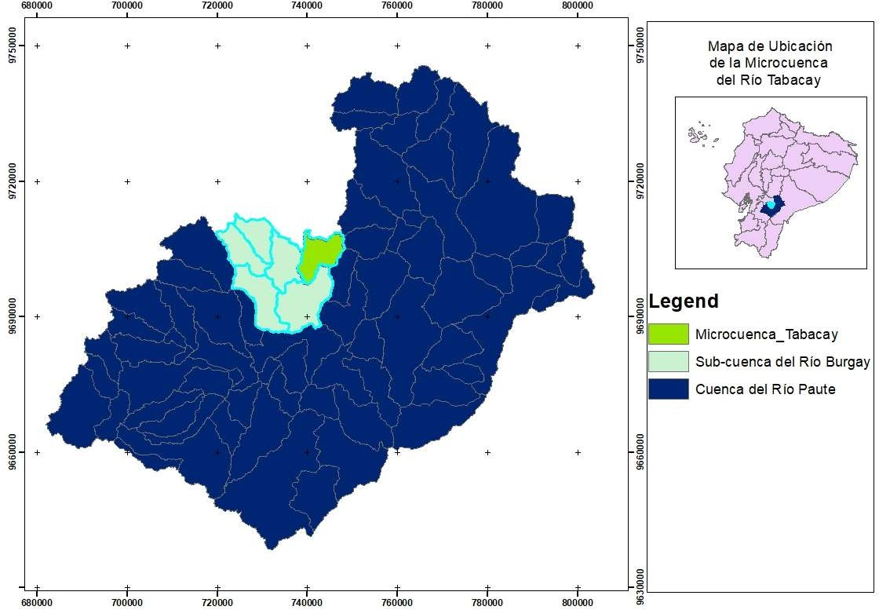Fuente: (EMAPAL EP, 2014)

Mapa 1Ubicación de la microcuenca del río Tabacay

Mapa 1 Ubicación de la microcuenca del río Tabacay

* + 1. **Clima**

La parte baja de la cuenca del río Tabacay tiene una distribución regular de la precipitación durante el año, con dos pequeños máximos, en marzo y en octubre, y un pequeño mínimo en agosto. En la parte alta, la cantidad de precipitación presenta un máximo en junio y julio, y un mínimo de noviembre hasta febrero. En la parte alta llueve más que en la parte baja (precipitación anual promedio de 1210 mm en la parte alta y 860 mm en la parte baja), aunque de octubre hasta diciembre llueve un poco más en la parte baja de la microcuenca.

Grafico 1 Precipitación de las Quebradas de Llaucay y Cóndoryacu

En el gráfico 1 se puede apreciar el promedio por meses se las precipitaciones de la microcuenca del Tabacay desde el año 2014 hasta el 2018 los meses que mayor precipitación presentan son abril y mayo y los que menor precipitación poseen es octubre y noviembre.

El presente estudio fue realizado durante los meses de febrero y marzo lo que consideramos como época seca y mayo y junio como época de lluvia.

* + 1. **Cobertura vegetal y conflictos del uso de suelos**

Para la clasificación de la vegetación natural en la microcuenca del río Tabacay se tomó como base la “*Propuesta Preliminar de un Sistema de Clasificación de Vegetación para el Ecuador Continental dado por* (Sierra, 1999)”. Esta propuesta recoge las experiencias de un gran número de estudios regionales de la vegetación dentro y fuera del Ecuador y es un trabajo de referencia a nivel nacional.

La clasificación aplicada es combinada, entre sistemas ecofisiológicos (desarrollados a partir de criterios bioclimáticos) y sistemas fisiómicos (enfatizando dominancias específicas de las familias de plantas).

Como se puede observar en la tabla 3 las formaciones naturales existentes dentro de la microcuenca del río Tabacay son variadas, y en relación la ilustración 3 se puede determinar que las diversas actividades antrópicas han provocado el deterioro dentro de la microcuenca.

Tabla 3 Formaciones naturales presentes en la microcuenca del río Tabacay

|  |  |  |
| --- | --- | --- |
| Formación natural | Piso altitudinal  (Sierra,1999) | Altitud dentro de la  cuenca del río Tabacay |
| Matorral húmedo montano | 1500-2900 m.s.n.m | 2000-3000 m.s.n.m |
| Bosque siempre verde  montano alto | 2900-3300 m.s.n.m | 3000-3200 m.s.n.m |
| Páramo herbáceo | >3300 m.s.n.m | >3200 m.s.n.m |
| Páramo arbustivo | >3300 m.s.n.m | >3200 m.s.n.m |

Fuente: (EMAPAL EP, 2014)

Mapa 2 Uso de Suelo dentro de la Microcuenca del Río Tabacay

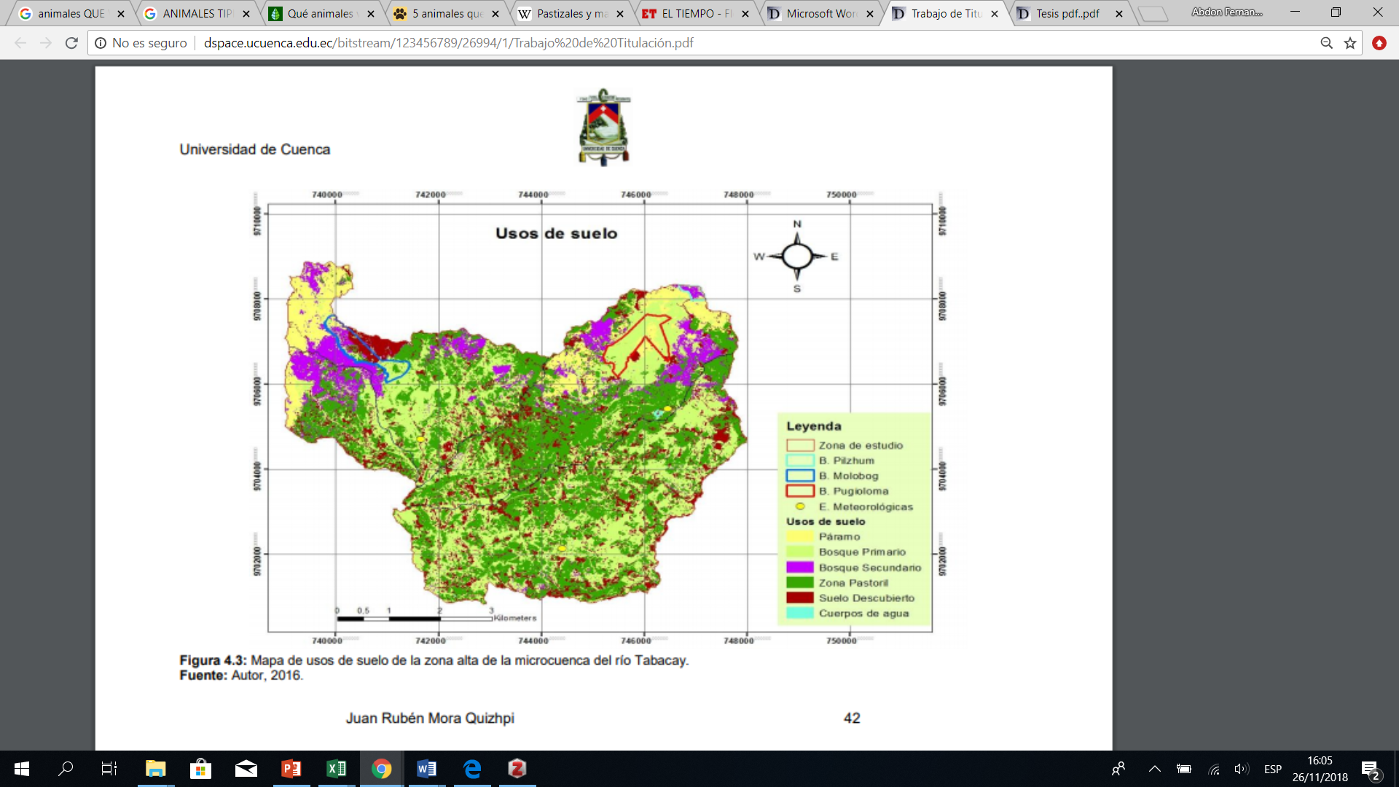

Elaboración: Autor

En el mapa 2 se observa una distribución irregular de cada una de las clases superficiales en la zona de estudio, esto resulta en la fragmentación de coberturas vegetales propias como bosque primario o páramo; este último se ubica únicamente en los sitios más altos de la zona de estudio (sobre los 3400 msnm), en tanto que zonas de bosque primario están distribuidas por toda la zona de estudio a modo de parches que se mezclan con las zonas pastoriles y suelo descubierto.

Tabla 4 Tipos de Suelo Existente dentro de la Microcuenca del Rio Tabacay

|  |  |  |  |
| --- | --- | --- | --- |
|  | Clase superficial | Área(km2) | Porcentaje% |
| 1 | Paramo | 4.21 | 9.28% |
| 2 | Bosque primario | 15.42 | 34.00% |
| 3 | Bosque secundario | 3.53 | 7.78% |
| 4 | Zonas pastoriles | 16.28 | 35.90% |
| 5 | Suelo descubierto | 5.87 | 12.94% |
| 6 | Cuerpos de agua | 0.04 | 0.09% |
|  | Total | 45.35 | 100.00% |

Fuente: (JUAN RUBÉN MORA QUIZHPI, 2017)

En la tabla 4 se puede observar los tipos de cobertura vegetal que presenta la microcuenca del rio Tabacay y podemos apreciar que predomina la presencia de pastoriles (35,58%), seguida por la de bosque primario (34,60%), en tanto que en la cuenca solo existe un 10% de paramo.

* + 1. **Biodiversidad**
       1. **Pisos zoo geográficos**

Según (Albuja, Ibarra, Urgilés, & Barriga, 1980)“*los organismos vivos tienden a aumentar su población, exponiéndose en territorio ecológicamente favorable para su desarrollo, sin embargo, pueden encontrarse con diversos factores que limitan su extensión, por lo que estas familias poseen límites de tolerancia para los factores ambientales”*.

* + - 1. **Pisos zoo geográficos en la microcuenca del río Tabacay**

De acuerdo a las definiciones de pisos zoogeográficos emitidos por (Albuja, 1980), en la microcuenca del Tabacay existen dos, descritos de acuerdo a la Tabla 5.

Tabla 5 Pisos zoográficos en la microcuenca del río Tabacay

|  |  |  |  |  |
| --- | --- | --- | --- | --- |
| **Piso** | **Ubicación** | **Altitud** | **Clima** | **Altitud dentro de la cuenca del río Tabacay** |
| Temperado | Estribaciones y valles | 1800-2000 m.s.n.m a 2800-3000 m.s.n.m | Temperado | 2000-3000m.s.n.m |
| Altoandino | Altos Andes | >3000m.s.n.m | Frío | >3000m.s.n.m |

Fuente: (EMAPAL EP, 2014)

Por la gran complejidad que posee diversos factores entre ellos los orográficos y climáticos existe gran dificultad de clasificar, delimitar y nominar las zonas zoogeográficas, asociado a esto la migración que existe por parte de los animales(puma, oso andino, venado,), cuyas causas es debido a que su zona de hábitat está afectada por la acción antropogénica, por lo que migran en busca de mejores condiciones climáticas, alimentos y sitios apropiados para el cumplimiento del ciclo reproductivo, tal es el caso de animales propios de pisos altos (venados, osos, conejos) (Albuja et al., 1980).

* + 1. **Infraestructura hidráulica**

La subestructura hidráulica principal que actualmente administra la Empresa de Agua Potable y Alcantarillado de Azogues consta de las captaciones en las quebradas de Cóndoryacu, Rosario, Nudpud y Llaucay, el agua captada es trasladada a una planta de tratamiento ubicada en la parroquia Bayas, para su posterior distribución a la ciudad de Azogues para su consumo (Garate, 2008).

* + 1. **Usos del agua de la microcuenca del Tabacay**

El crecimiento poblacional ha provocado un aumento en el consumo de agua dentro de la microcuenca, por lo que se ve necesario aplicar un manejo integrado de los recursos hídricos para su consumo racional, además de considerar las actividades antropogénicas (como las ganaderas, agrícolas y las industriales), ya que generan contaminación del agua debido a la producción de aguas servidas que son evacuadas directamente a través del drenaje natural de la cuenca lo cual ocasiona la contaminación del río Tabacay y posteriormente del río Burgay a su paso por Azogues (EMAPAL EP, 2014).

Otro uso que se da a el agua es para el riego de pastizales que alimentan al ganado, o para darles de beber a los mismos, los cuales son regados con pequeños canales de corta extensión que abarcan los sitios más cercanos a las quebradas, o muchas de las veces el ganado es localizado en las riberas de las quebradas para su pastoreo lo que implica una contaminación mayor del agua(EMAPAL EP, 2014).

Finalmente, la problemática que mayormente se encuentra en la microcuenca alta, debido al uso inadecuado e indiscriminado de los suelos de los bosques altoandinos. Conocido por suelos de tipo Andosol e Histosol presentes en este ecosistema constituyen el agente regulador del ciclo hidrológico en las montañas de los Andes. Y si este suelo se ve constantemente afectado por las prácticas agrícolas, para luego generar un arado para sus sembríos y la compactación provocados por el pisado del ganado en estos suelos, provocando que las características hidrofísicas positivas no puedan cumplir con la tarea de almacenamiento del agua. Generando problemas e irregularidades en la calidad del agua, estas son acciones que se vuelven dañinas para la conservación de zonas protegidas, la regulación hídrica y las fuentes de abastecimiento de agua potable para la ciudad de Azogues, haciendo más difícil y costoso el proceso de potabilización.

Las diferentes situaciones antes establecidas crean la gran importancia de registrar controles de la calidad de agua, considerando su uso más importante que es el destinado a su consumo humano, pues mientras más limpia sea el agua de la fuente, más sana será para consumirla, sabiendo que es un recurso vital e indispensable para subsistir (Guillermina Pauta C, Paúl Urgilés M, & Gabriela Vázquez G, 2017).

* + 1. **Percepciones sociales sobre los recursos naturales de la microcuenca del Tabacay**

Es importante destacar las percepciones sobre la conservación y manejo de los recursos naturales que tiene la población de la microcuenca. Para el efecto, se introdujeron algunas variables que permiten establecer las formas en las que las actividades antrópicas propias de la zona, inciden en los recursos naturales (EMAPAL EP, 2014).

Del total de hogares el (90%), el 71% coincide en señalar que sí existe contaminación en la microcuenca, frente al 29% que considera lo contrario. En las partes bajas de la microcuenca, la simple observación, permite determinar ciertas formas y niveles de contaminación y sus impactos; por el contrario, en otros sectores, esta es menos visible y sus efectos no son muy sentidos. En los sectores alejados de los centros de características urbanas no existe adecuada infraestructura para el desalojo de excretas; por lo tanto, las familias realizan sus necesidades a campo abierto. Este es un factor de alta contaminación y riesgo; en tal sentido, el 16% indica que los excrementos humanos contaminan ríos, quebradas y a sequias (EMAPAL EP, 2014)

En las partes bajas de la microcuenca, existen algunas redes de alcantarillado público y unas pocas de tipo privado, cuyo desfogue lo realizan en ríos y/o quebradas. Por lo que éste es un factor de contaminación de alto impacto (EMAPAL, 2014).

Como se indica anteriormente, el alto nivel de percepción que tienen los habitantes de la microcuenca permite igualmente establecer que “si somos nosotros los que contaminamos, somos nosotros los que debemos hallar las soluciones”. Esta referencia lleva ha, establecer que las acciones que se tengan que implementar en la cuenca, deben ser concertadas entre las instituciones y los pobladores.

El consumo de leña está en relación con la posesión de pequeñas y medianas propiedades en las partes media y alta de la microcuenca, en donde los propietarios aprovechan entre otras actividades para la recolección de leña. Se determina que el 74% obtiene este recurso de los bosques naturales mientras que el 22% extrae del bosque exótico, básicamente de eucalipto y de pino (EMAPAL EP, 2014).

Como se observa, el uso de leña está generalizado en la microcuenca; además, existen otros que, por no poseer terrenos en las partes altas o boscosas, se ven en la necesidad de comprar.

## Calidad hidromorfológica

Dentro las características hidromorfológicas se consideran diferentes aspectos: el caudal que hace referencia a la cantidad de agua que circula en una sección determinada en cierto tiempo, en función de su velocidad de flujo y área de columna, el instrumento más utilizado es el correntómetro, el lugar adecuado para la medición debe realizarse en zonas de caudal de flujo continua y donde su recorrido se encuentre delimitado por las orillas., evitar las áreas en donde se encuentren turbulencias o remolinos(Acosta et al., 2014).

El objetivo principal de estos aspectos es valorar el grado de degradación fluvial y de la ribera que son condiciones muy importantes para la supervivencia de las comunidades biológicas, debido a que puede existir una buena calidad de agua, pero variaciones en estos aspectos pueden generar daños a las comunidades biológicas y reducir su diversidad.

**Hábitat fluvial**

La inclusión y limitación de sustrato considera el grado de la inserción de cantidad de sedimentos (arena compactada) presentes en los sustratos minerales (bloques), los cuales pueden ser perjudiciales para la colonización de los macroinvertebrados si estos existen en gran cantidad. Si estos se encuentran poco adheridos y son de fácil desprendimiento su inclusión es baja (0-30%) (Palma, Figueroa, & Ruiz, 2009).

La frecuencia de los rápidos hace referencia a zonas donde las plantas crecen en corrientes de aguas impetuosas que son adecuadas para el hábitat de los macroinvertebrados, al contrario, si solo existe la presencia de someros o un flujo laminar esto es perjudicial ocasionando una limitación en el hábitat de estos (Albuja et al., 1980).

Otro aspecto a valorar en el hábitat fluvial es la composición del sustrato, debido a que, si existe una gran variedad en los sustratos minerales, esto favorecerá a la presencia de distintos grupos de macroinvertebrados.

De acuerdo a (Domínguez & Fernández, 2009) los regímenes de velocidad/profundidad evalúan un efecto conjunto de la velocidad y profundidad que se encuentra en el tramo a evaluar estos pueden ser lento- profundo, lento-somero, rápido-profundo, rápido-somero.

La presencia de sombra en la quebrada aporta dos factores importantes, uno de ellos la radiación sobre el cauce y el otro la presencia de hojarasca proveniente de las riberas, si existe muy poca sombra, esto pude ser poco beneficioso debido a que algunos macroinvertebrados no estarán presentes.

Finalmente, el ultimo parámetro a evaluar dentro del hábitat fluvial es la presencia de elementos de heterogeneidad determinando hábitats mucho más complejos produciéndose nichos ecológicos que a su vez incrementaran la presencia de macroinvertebrados, dentro de estos elementos se pueden encontrar hojarasca, troncos, ramas, diques naturales y la composición vegetal acuática este es un factor indispensable dentro de los cuales se encuentran el plocon representados principalmente por algas filamentosas las mismas que se encuentran adheridas al sustrato, las briofitas o musgos que se encuentran en las orillas o en las rocas y piedras, las fanerógamas acuáticas que son micrófitos que suelen localizarse en la orilla o en el centro del cauce, el pecton que son microalgas aplanadas y se localizan en rocas (Acevedo et al., 2013).

### Índice de Hábitat Fluvial (IHF)

El índice de hábitat fluvial valora la capacidad del hábitat físico para que pueda sobrevivir una fauna determinada, ya que a una mayor heterogeneidad y diversidad de estructuras físicas del hábitat le corresponde una mayor diversidad de las comunidades biológicas que en ellos se encuentran (Haun & Fortes, 2015).

La heterogeneidad del hábitat fluvial representa uno de los principales componentes de influencia de la riqueza de familias de invertebrados acuáticos. Debido a esto se han desarrollado técnicas y métodos de muestreo en ríos para evaluar la calidad biológica en función de los macroinvertebrados, y en los cuales se contempla el muestreo de todos los hábitats fluviales para poder obtener datos sobre las familias existentes (Haun & Fortes, 2015). (Anexo G)

Para determinar el IHF se tomó en cuenta 7 parámetros, condiciones abióticas y bióticas que según (Palma et al., 2009) están presentes en los ríos de la región austral el Ecuador estos son los siguientes:

* Inclusión y limitación del sustrato
* Frecuencia de los rápidos
* Composición del sustrato
* Regímenes de velocidad/profundidad
* Sombra del cauce
* Elementos de heterogeneidad
* Cobertura de vegetación acuática (Anexo G)

**Calidad de Ribera**

La región alto-andina presenta una gran diversidad de comunidades vegetales de ribera sin embargo solamente se distinguen dos tipos, los bosques y los páramos. De esta manera se podrá evaluar las características de las riberas en relación con la presentación de bosques con familias arbustivas y árboles, las cuales también pueden encontrarse en zonas de matorral montano húmeda y seca, la presencia de arbustos bajos y pajonales serán característicos de los páramos (Acosta et al., 2014). En la microcuenca del Tabacay existen dos tipos básicos de ribera, el páramo y el ecosistema transformado a pastos para la ganadería.

### Índice de Calidad de Bosque de Ribera (QBR)

La importancia de las riberas radica en su elevada riqueza y diversidad florística y faunística, que influyen directamente sobre la calidad ambiental del ecosistema acuático que rodea, constituyen la entrada de nutrientes y materiales orgánicos externos y participan en la retención y atenuación de los efectos destructores de las avenidas de agua. La calidad del bosque de ribera es un elemento clave para la calificación del estado ecológico (Suárez, 2015) (Anexo H).

## Calidad del agua

La calidad natural del agua se define como un conjunto de parámetros físicos, químicos y biológicos sin la intervención humana, cuando esta existe se modifican estas variables y se entiende como calidad de agua.

Actualmente el concepto de calidad de agua se ha ampliado a un aspecto más globalizado que enmarca todos los aspectos de todo un ecosistema acuático, tanto biótico como abiótico (Suárez, 2015).

La Directiva Macro sobre el Agua propone un concepto de calidad de agua que abarca el estado ecológico que considera el componente principal para la determinación y la conservación del agua a través del estado ecológico. El estado de masa de agua hace referencia al grado de cambio en relación con sus condiciones naturales, a diferencia del estado ecológico que es la calidad de la composición y el funcionamiento de los ecosistemas presentes, este funciona evaluando y comparando ciertos valores de indicadores hidromorfológicos, fisicoquímicos y biológicos.

**Indicadores de la calidad de agua**

Los ecosistemas acuáticos mantienen una gran diversidad de organismos, incluso mayor a los terrestres, por lo que los impactos como la contaminación inducen a cambios en las estructuras de las comunidades, las funciones biológicas de los sistemas acuáticos, afectando su ciclo de vida, crecimiento y su condición reproductiva. Por este motivo, algunos organismos pueden proporcionar información de cambios físicos y químicos en el agua, ya que a lo largo del se revelan modificaciones en la composición de la comunidad.

* Físico
* Químico
* Biológico

Estos indicadores van a ser, de manera general, biológicos para determinar el estado ecológico; y químicos (presencia de sustancias prioritarias) para determinar el estado químico, además de algunos físicos tomados in situ. El estado global de una masa de agua será el compendio del estado ecológico y del estado químico. La formación necesaria para dar respuestas y soluciones a todo aquel técnico o personal interesado en los problemas actuales en materia de manejo de recursos hídricos y seguimiento y control de las características cualitativas y cuantitativas de las masas de agua, así como, en la determinación del estado global de las mismas.

**Fisicoquímicos**

La evaluación consta del análisis de los siguientes parámetros:

* Temperatura del agua
* Oxígeno disuelto
* Saturación de oxigeno
* pH
* Conductividad (Anexo K).

### Índice de Calidad de Agua (ICA)

Este índice fue desarrollado por la Fundación de Sanidad Nacional de EE. UU (NSF), se valora mediante los elementos básicos en función de los usos del agua, son índices de usos específicos, de acuerdo a los usos prioritarios que el agua pueda tener (Torres, Cruz, & Patiño, 2010).

Son utilizados principalmente para valorar los cambios en la calidad del agua, ya sea en río o quebradas, también para comparar la calidad del agua en diferentes ríos o en diferentes tramos del río, cuyos resultados son para considerar si el agua es saludable o no.

Según (Torres et al., 2010) el índice de calidad de agua se valoran 9 parámetros los mismos que son:

1. **Coliformes fecales**. - La existencia de este factor en el agua superficial se debe a la presencia de contaminación fecal, en este caso se puede deberse a la presencia de ganado cerca de las quebradas, o por la inadecuada disposición de residuos sólidos
2. **pH**. – El pH de las aguas sin intervención humana, se rige por los equilibrios (Comision Europea, 2005)dióxido de carbono-bicarbonato-carbonato. Su variación va entre 6,5-8,5. Es un parámetro importante de evaluación en la calidad del agua, debido a que la evolución química de varios metales, la biodisponibilidad, solubilidad del agua, están determinadas por el pH
3. **Demanda Bioquímica de Oxígeno en 5 días.** - La determinación de este parámetro se relaciona con el aporte de materia orgánica, cuantifica la cantidad de oxígeno necesaria para los microorganismos para que realicen sus funciones de oxidar, degradar o estabilizar la materia orgánica.
4. **Nitratos. -** Son de gran importancia, ya que sirven de nutrientes para las plantas, los vertidos abundantes en nitrógeno producen una eutrofización y nitrificación, con una gran concentración de nitratos, aumentando los riesgos de contaminación para las personas que utilizan el agua.
5. **Fosfatos. -** Es el segundo principal nutriente responsable de la eutrofización de los cuerpos de agua superficial, estos fósforos ingresan por escorrentía de la actividad agrícola, es el responsable del crecimiento de aguas.
6. **Cambio de la Temperatura. -** Este factor se relaciona con la condición del agua, ya que se relaciona con la supervivencia de familias acuáticas.
7. **Turbidez. -** Es la opacidad que se genera por la presencia de materia orgánica impidiendo la penetración de rayos de luz.
8. **Sólidos Disueltos Totales. -** Se relaciona con los factores estacionales del caudal y es afectado por la precipitación, su concentración puede variar de un tramo a otro, esto puede deberse al cauce o a las actividades antrópicas que se pueden generar en la zona, esto genera efectos perjudiciales en la penetración de luz, fotosíntesis.
9. **Oxígeno Disuelto. –** Este parámetro se considera por el aporte de oxígeno en el agua, atmósfera para la actividad fotosintética de las plantas acuáticas, su evaluación refleja la subsistencia y la capacidad recuperadora del agua (Anexo K).

Cabe mencionar que cada uno de los parámetros tiene un valor de acuerdo la tabla 6.

Tabla 6 Índice de calidad del agua general “ICA”

|  |  |  |
| --- | --- | --- |
| I | Subi | Wi |
| 1 | Coliformes Fecales | 0.15 |
| 2 | Ph | 0.12 |
| 3 | DBO5 | 0.10 |
| 4 | Nitratos | 0.10 |
| 5 | Fosfatos | 0.10 |
| 6 | Temperatura | 0.10 |
| 7 | Turbidez | 0.08 |
| 8 | Sólidos disueltos Totales | 0.08 |
| 9 | Oxígeno Disuelto | 0.17 |

Fuente: (Torres et al., 2010)

Este valor se obtiene mediante la ecuación 1 la cual utiliza una suma lineal ponderada de los subíndices (ICAa) o una función ponderada multiplicativa (ICAm).

$ICA=\sum_{i=1}^{N}{{{Sub}_{i}}^{w_{i}}}$ (1)

Dónde:

Wi: Pesos relativos asignados a cada parámetro (Subi), y ponderados entre 0 y 1, de tal forma que se cumpla que la sumatoria sea igual a uno.

Subi: Subíndice del parámetro i.

La valoración del agua se establece en un puntaje que va desde 0-100 siendo este su puntuación máxima, el cual disminuye con el aumento de la contaminación. La calidad del agua se clasifica de la siguiente manera:

Tabla 7 Calidad del agua de acuerdo al ICA

|  |  |  |
| --- | --- | --- |
| CARACTERÍSTICA | VALOR | COLOR |
| Excelente | 91-100 |  |
| Buena | 71-90 |  |
| Regular | 51-70 |  |
| Mala | 26-50 |  |
| Pésima | 0-25 |  |

Fuente: (Torres et al., 2010)

La interpretación de la calidad del agua es si el valor es mayor a 90 esto quiere decir que las aguas poseen una alta diversidad de la vida acuática y sería más saludable para el consumo humano. Las aguas que se encuentren en una categoría regular poseen una menor diversidad de los organismos acuáticos. Las aguas con mala categoría poseen una baja diversidad de organismos acuáticos y ya presentan problemas de contaminación, y las aguas con una valoración de calidad pésima tienen un número limitado de los organismos acuáticos y más problemas de contaminación(Palma et al., 2009).

Según (Sierra, 1999) el índice de calidad de agua posee ventajas y limitaciones entre ellas se encuentran las siguientes:

**Ventajas:**

* Permiten mostrar la variación espacial y temporal de la calidad del agua.
* Método simple, conciso y válido para expresar la importancia de los datos generados.
* Útiles en la evaluación de la calidad del agua para usos generales.
* Permiten a los usuarios una fácil interpretación de los datos.
* Pueden identificar tendencias de la calidad del agua y áreas problemáticas.
* Permiten priorizar para evaluaciones de calidad del agua más detalladas.
* Ayudan en la definición de prioridades con fines de gestión.

**Limitaciones:**

* Proporcionan un resumen de los datos.
* No proporcionan información completa sobre la calidad del agua.
* No pueden evaluar todos los riesgos presentes en el agua.
* Pueden ser subjetivos y sesgados en su formulación.
* No son de aplicación universal debido a las diferentes condiciones ambientales que presentan las cuencas de una región a otra.

## Indicadores Biológicos

El biomonitoreo se puede definir como la medición sistemática de uno o más bioindicadores de un hábitat con el propósito de mantener bajo vigilancia su capacidad para soportar una biota característica.

El bioindicador biológico es un conjunto de técnicas que nos sirven para valorar la sensibilidad y la reacción de los organismos vivos acuáticos a diversas sustancias tóxicas para el ambiente, es decir son los efectos producidos por los contaminantes en los organismos, permitiendo a su vez valorar la calidad del agua.

Los requisitos para que sean buenos bioindicadores es que posean una amplia distribución, capacidad de bioacumulación y respuestas específicas, permitir la evaluación de impactos a nivel de individuo.

Los organismos más utilizados en la valoración del biomonitoreo de los ríos son los peces, macroinvertebrados bentónicos, algas.

**Macroinvertebrados Bentónicos**

Los ecosistemas acuáticos mantienen una gran diversidad de organismos, incluso mayor a los terrestres, por lo que los impactos como la contaminación inducen cambios en la estructura de las comunidades, la función biológica de los sistemas acuáticos y al propio organismo, afectando su ciclo de vida, crecimiento y su condición reproductiva, por tal motivo, algunos organismos pueden proporcionar información de cambios físicos y químicos en el agua, ya que a lo largo el tiempo revelan modificaciones en la composición de la comunidad de los ecosistemas acuáticos (Rosales & Sánchez, 2016).

Los macroinvertebrados son excelentes indicadores de la calidad del agua. Estos se denominan macros debido a que pueden ser observados a simple vista, ya que miden entre 2 milímetros y 30 centímetros, invertebrados ya que no tienen huesos, y acuáticos porque viven en los lugares con agua dulce: esteros, ríos, lagos y lagunas (Cecilia, 2010).

Estos organismos son buenos bioindicadores de la calidad del agua, debido a que ciertas familias necesitan de una buena calidad de agua para sobrevivir, a diferencia de otras que pueden vivir en aguas contaminadas o en ciertas perturbaciones ya que poseen una mayor resistencia, crecen y se reproducen. Por ejemplo; los plecópteros son muy sensibles a la contaminación del agua, la mayoría de los dípteros son muchos más tolerantes. Por lo tanto, la presencia y abundancia de diversas familias de plecópteros en un tramo fluvial nos indica la ausencia de contaminación en el mismo.

Los macroinvertebrados incluyen larvas de insectos como mosquitos, caballitos del diablo, libélulas o helicópteros, chinches, moscas de aliso. Inician su vida en el agua y luego se convierten en insectos de vida terrestre (Reyes, 2016).

Además de los insectos, otros macroinvertebrados son: caracoles, conchas, cangrejos azules, camarones de río o minchillas, planarias, lombrices de agua, ácaros de agua y sanguijuelas (Giacometti, 2006). Los macroinvertebrados pueden habitar en hojas flotantes o sus restos, en palos caídos y en descomposición, en el lodo, arena, debajo de las piedras, zonas donde el agua es más corrientosa (Guadalupe Espino., 2011.).

Estos a su vez pueden alimentarse a base de plantas acuáticas, otras plantas y algas, de otros invertebrados y peces, restos en descomposición, elementos nutritivos del suelo, animales en descomposición, elementos nutritivos del agua (Reyes, 2016).

Los macroinvertebrados son de forma redondeados, ovalados, alargadas y espirales, estos también poseen patas que varían en número de entre 6 y 10 patas (Reyes, 2012).

El principal grupo de macroinvertebrados en las aguas dulces son los insectos, estos viven en sus estados inmaduros como huevos y larvas, y su forma adulta por lo general no se encuentra en el agua, salen para terminar su desarrollo en el medio aéreo o terrestre (Baptista, 2006.).

Estos organismos son de gran importancia en los ecosistemas acuáticos, son considerados como un componente importante de la biomasa animal, poseen una gran trascendencia en la transferencia de energía desde recursos basales hasta los consumidores superiores de las cadenas tróficas, esto se logra debido a que los macroinvertebrados se nutren de materia orgánica generada por organismos fotosintéticos, y de la materia orgánica procedente de la zona de ribera, para luego ser estos una fuente principal de alimento de peces y de vertebrados que conforman el ecosistema (Barinas, 2008).

Los macroinvertebrados se clasifican en:

**Neuston**. – Son organismos que viven en el agua y que gracias al exoesqueleto que poseen de patas y uñas, al estar cubiertos de sustancia serosa pueden mantenerse encima del agua ya sea caminando o brincando, al vencer la tensión superficial. Un ejemplo de esto son las familias Veliidae, Gerridae (Vizcaíno, 2008).

**Necton. -** Son aquellos organismos que pueden nadar libremente sobre la superficie acuática, por ejemplo; las familias del orden coleóptera, hemíptera y efemeróptera (Moreno, 2000).

**Bentos. -** Son organismos que viven adheridos a los sustratos de la quebrada como hojarascas, palos, piedras, etc. Los principales ordenes que representan son las Ephemeroptera, Plecoptera, Tricoptera y Dípteras (Vizcaíno, 2008).

Las ventajas de la utilización de los macroinvertebrados en la determinación de la calidad del agua son:

* Se encuentran en la mayoría de los ecosistemas acuáticos y sus diferentes tipos de hábitats.
* Gran diversidad de formas biológicas y ciclos de vida largos por lo que responden colectivamente a una amplia variedad de perturbaciones, tanto crónicas como eventuales.
* Relativamente sedentarios, por lo que son representativos del área donde son muestreados.
* Tiene ciclos de vida corto en relación a los peces y reflejan con mayor rapidez las alteraciones del medio ambiente.
* Viven y se alimentan sobre los sedimentos, donde por lo general las toxinas se acumulan.
* Son sensibles a diversos factores de perturbación y responden a las sustancias contaminantes presentes tanto en el agua como en los sedimentos.

**Desventajas de las familias indicadoras**:

* Las familias indicadoras tienen áreas de distribución geográfica muy limitada, lo cual puede restringir su utilidad.
* Las familias indicadoras pierden su valor cuando los problemas de contaminación se deben a otro factor diferente para el cual fueron calificadas.

**Evaluación de macroinvertebrados**

### Índice Biótico Andino (ABI)

Este índice sirve para valorar la conservación de los organismos acuáticos andinos y la calidad del agua, este consiste en la asignación de valores a cada familia de macroinvertebrados los mismos que van desde 1 hasta 10, significando el 1 que son más tolerantes a la contaminación y el 10 que son más sensibles a las sustancias tóxicas (Andrea C. Encalada, Maria Rieradevall i Sant, & Prat i Fornells, Narcís, 2011)

Posteriormente se realiza la sumatoria de todos los puntajes de las familias encontradas y el valor obtenido constituye el puntaje ABI siendo el indicador de calidad de agua en el sitio de muestreo, se debe tener en cuenta que si en el tramo aparecen más de un individuo de una familia esta sólo se puntuará una vez (Moreno, 2000).

La principal ventaja de utilizar este índice permite calificar la calidad del agua de acuerdo a la información taxonómica de los macroinvertebrados; es un método que se emplea principalmente en zonas mayores a los 2000 msnm, recopilando así solo datos cualitativos observando si existe la presencia o ausencia de las familias (Andrea C. Encalada, et al., 2011)

De acuerdo a la siguiente tabla se realiza la clasificación de la calidad del agua:

Tabla 8 Clasificación de calidad de agua de acuerdo al ABI

|  |  |
| --- | --- |
| ABI | Calidad de Agua |
| >96 | Muy Bueno |
| 59-96 | Bueno |
| 35-58 | Regular |
| < 35 | Malo |

Fuente: (Andrea C. Encalada, et al., 2011)

De acuerdo a su puntaje ABI que se encuentra en el Anexo D.

Rango de individuos que se consideran para el rango de abundancia para la aplicación del ABI.

Tabla 9 Rango de individuos para la abundancia

|  |  |
| --- | --- |
| Código | Rango de individuos |
| 1 | 2 o menos |
| 2 | 3 a 10 |
| 3 | 11 a 100 |
| 4 | Más de 100 |

Fuente: (Andrea C. Encalada, et al., 2011)

### Índice Biological Monitoring Water Party (BMWP)

Es un Índice que permite valorar la calidad del agua en relación a la familia de macroinvertebrados, se asigna un puntaje entre 1-10 de acuerdo a cada familia en relación a su tolerancia con los contaminantes (Anexo E) (Acevedo et al., 2013).

### Índice de Shannon

Para (Moreno, 2000) el índice de Shannon permite valorar la abundancia de las familias, ya que genera una uniformidad de los valores a través de las familias de la muestra, midiendo el grado de incertidumbre que determine la especie perteneciente a un individuo escogido al azar de una muestra, debido a que asume que los organismos son escogidos al azar, sus valores se representan entre cero, si existe una sola especie, y la presencia del logaritmo S, cuando todas las familias se encuentran representadas por el mismo número de organismos. Se calcula mediante la ecuación (2):

Fórmula de Shannon:

$H´=\sum{pi}*(ln*pi)$ (2)

$Pi=\frac{S}{N}$ (3)

Dónde:

S: número total de familias

N: número total de individuos

## Convenios de Acuerdos Recíprocos por el Agua (ARAs)

Los Acuerdos Recíprocos por el Agua, trata de que los propietarios de tierras, usuarios del agua y las autoridades locales en una cuenca trabajan de forma conjunta para lograr una solución simple y local para conservar los bosques y otros ecosistemas que regulan el suministro de agua en las cuencas claves (Rincón Ramírez, Merchán Andrade, Rojas López, Sparer Larriva, & Zárate Hugo, 2016)

Los Acuerdos Recíprocos por Agua (ARA) se basan en un programa local de “pagos por servicios hidrológicos” donde los usuarios de agua desean un recurso de agua limpia, a cambio de estos ellos pagan incentivos a los agricultores de la cuenca alta para que manejen de forma sostenible los bosques y páramos (Rodríguez Dowdell, 2014).

Estos convenios garantizan una regularidad y una buena calidad de los flujos del agua para sus distintos usos ya sea doméstico, o en el sector agrícola, esto se genera mediante una protección en la cuenca y reciprocidad entre los beneficiarios.

Los fundamentos del enfoque ARA incluyen tres elementos principales:

* Mecanismo de financiamiento permanente.
* Institucionalidad local.
* Acuerdos de largo plazo que generen compromiso entre beneficiarios.

Los convenios ARAs no se basa en un incentivo financiero o en efectivo, al contrario, este se fomenta en incentivos materiales para un mejor manejo de la tierra como alambre de púas y cercas, así como insumos para actividades económicas alternas que normalmente son seleccionadas por los beneficiarios mismos (Rosales, 2013).

Los ARAs tienen por objeto proteger la vegetación de ribera, la misma que se ve afectada por la intervención agrícola, debido a la presencia del ganado en las quebradas, la presencia de los animales genera un impedimento en la regeneración de la vegetación de la ribera, otra amenaza significativa es la escorrentía de pesticidas y productos químicos que los agricultores utilizan en sus cultivos, generando daños irreversibles en la integridad ecológica de la microcuenca, a si también a los organismos acuáticos, favoreciendo al crecimiento de bacterias nocivas. (Rodríguez Dowdell, 2014).

**ARAs para la biodiversidad**

Los ecosistemas naturales son de importancia para la conservación de los bosques, páramos y riberas para mantener la biodiversidad de la zona, para los convenios ARAs tienen como objetivo conservar la conectividad de la ribera con el caudal del arroyo impidiendo que en esta zona exista la intervención agrícola o ganadera, para generar el sustento de la biodiversidad (Couceiro, 2007).

**ARAs para los medios de vida.**

Los convenios ARAs promueve una mejor comprensión de los usos de tierra adecuados aguas arribas que no afecten a la disponibilidad y calidad del agua corriente abajo. Por lo general las personas aguas arriba no están conscientes de cómo sus acciones producen daños en el agua y su ecosistema, ignorando los efectos que puede producir en las personas agua abajo, mientras que las personas aguas abajo desconocen el origen de este suministro. (Rodríguez Dowdell, 2014).

Por lo que los convenios ARAs en este ámbito tienen como objetivo que las personas aguas arriba entienda la importancia de mantener saludable a la microcuenca, mientras que la persona agua abajo tiene que conocer y saber de dónde proviene su abastecimiento de agua y como evitar un uso inadecuado de este recuso (Ministerio del Ambiente, 2004).

**Componentes de un ARAs**

Los fundamentos del enfoque ARA incluyen tres elementos principales:

Un mecanismo de financiamiento permanente que asegure recursos financieros de diversas fuentes, especialmente de los usuarios de agua, para garantizar la inversión a largo plazo en la protección de la cuenca (Maroñas, 2010).

Las contribuciones también pueden provenir de diversas fuentes:

* Impuestos obligatorios para la conservación.
* Contribuciones voluntarias de los usuarios del agua.
* Contribuciones de los sectores industriales, energía hidroeléctrica y riego.
* Redondeo u otro tipo de contribución voluntaria recolectadas por empresas locales.
* Ordenanzas municipales estableciendo una tarifa para la conservación, y recursos de los gobiernos centrales.
* Donaciones de fundaciones y empresas privadas.
* Impuestos ambientales.
* Fondos provenientes de empresas de servicios de agua.
* Préstamos nacionales e internacionales.

Institucionalidad local para establecer el mecanismo financiero, implementar los contratos ARA y dar seguimiento para garantizar los compromisos a largo plazo (Rodríguez, 2014).

Acuerdos de largo plazo que generan adicionalidad firmados por las instituciones locales y los propietarios de tierras a través de negociaciones individuales donde quedan claramente establecidos los compromisos de ambas partes (incentivos para los propietarios de tierras, protección que éstos darán al bosque) (Manuel, 2015)

**ARAS en el Tabacay.**

Actualmente la empresa EMAPAL EP desarrolla convenios suscritos con beneficiarios que son propietarios de predios en la zona de interés hídrico en la Microcuenca del Río Tabacay, lo cual ha dado lugar a que se pueda llegar con la metodología de trabajo a muchos participantes.

Es de relevancia el hecho de que se ha suscrito un convenio con la CORPORACIÓN DE COMUNAS DEL BOSQUE PROTECTOR CUBILÁN, mismo que está conformado por 5 comunas en la Microcuenca del Tabacay que son: Virgenpamba, Zhindilig, Sageo, San Camilo y Aguilán, con un número total de 1090 beneficiarios que se han sumado al proceso.

En cuanto a grupos de atención prioritaria, de las familias participantes del proyecto, es decir aquellas que ha suscrito Acuerdos Recíprocos por Agua. Se los puede caracterizar tanto en la zona baja como en la zona alta, siendo los actores principales de todo este proceso, y que se proyecta a continuar consolidándose y seguir sumando más personas.

En la zona baja, es decir en la zona urbana, el número de beneficiarios son 10681, los cuales son los consumidores del líquido vital y quienes realizan un aporte económico mensualmente para el cuidado de las fuentes hídricas a través de sus facturas de pago.

## Participación comunitaria

La Investigación-Acción-Participativa, no se establece como una relación investigadora frente a investigados, más bien se da una relación, de crecimiento mutuo y aprendizaje conjunto, donde se reconoce el aporte que puede dar cada persona dentro del proceso (Alberich et al., 2012).

# MATERIALES Y MÉTODOS

* 1. **Tipo de estudio**

El siguiente trabajo se realizó en base a un estudio cuantitativo prospectivo transversal y experimental. Cuantitativo debido a que se cuantificó la presencia de familias de macroinvertebrados bentónicos en la microcuenca del Tabacay. Prospectivo, porque la información se registró según van ocurriendo los fenómenos. Transversal, debido a que la toma de muestras se realizó en dos periodos temporales lluvioso y seco.

Experimental, porque se conoció la calidad del agua de la zona, se vio afectada por la actividad antropogénica en la misma. Debido a que se estudia un factor causal o de riesgo que en este caso es la actividad humana en la microcuenca, para su determinación posterior en el efecto que genera sobre la calidad del agua.

## **Área de estudio**

La microcuenca del río Tabacay pertenece a la sub-cuenca del río Burgay, cuenca del río Paute y pertenece administrativamente al cantón azogues, provincia del Cañar y se divide en 2 parroquias: Guapán y Bayas, con un rango de altitud que está entre los 2490 y 3730

m.s.n.m. Sus principales afluentes son las quebradas Llaucay, Nudpud, Cóndoryacu, Rosario. Con una superficie de 6650 hectáreas (EMAPAL, 2014).

El área de estudio se establece en la microcuenca Tabacay, de esta se consideran las principales quebradas que abastecen de agua a la ciudad de Azogues (Anexo J). Los puntos determinados para la recolección de datos estarán ubicados dentro de las siguientes coordenadas:

Tabla 10 Coordenadas de los puntos de muestreo dentro de las quebradas

|  |  |  |
| --- | --- | --- |
| Quebradas | Coordenadas X | Coordenadas Y |
| Rosario | 78°49'10.56"O | 2°39'33.06"S |
| Cóndoryacu | 78°49'45.39"O | 2°39'51.65"S |
| Nudpud  P1 | 78°48'29.39"O  78°47'20.68"O | 2°40'28.71"S  2°38'25.63"S |
| P2 | 78°47'28.11"O | 2°38'51.19"S |
| Llaucay | 78°48'31.44"O | 2°41'21.57"S |

Elaborado: Autor, 2018

Mapa 3 Ubicación de las quebradas dentro de la Microcuenca

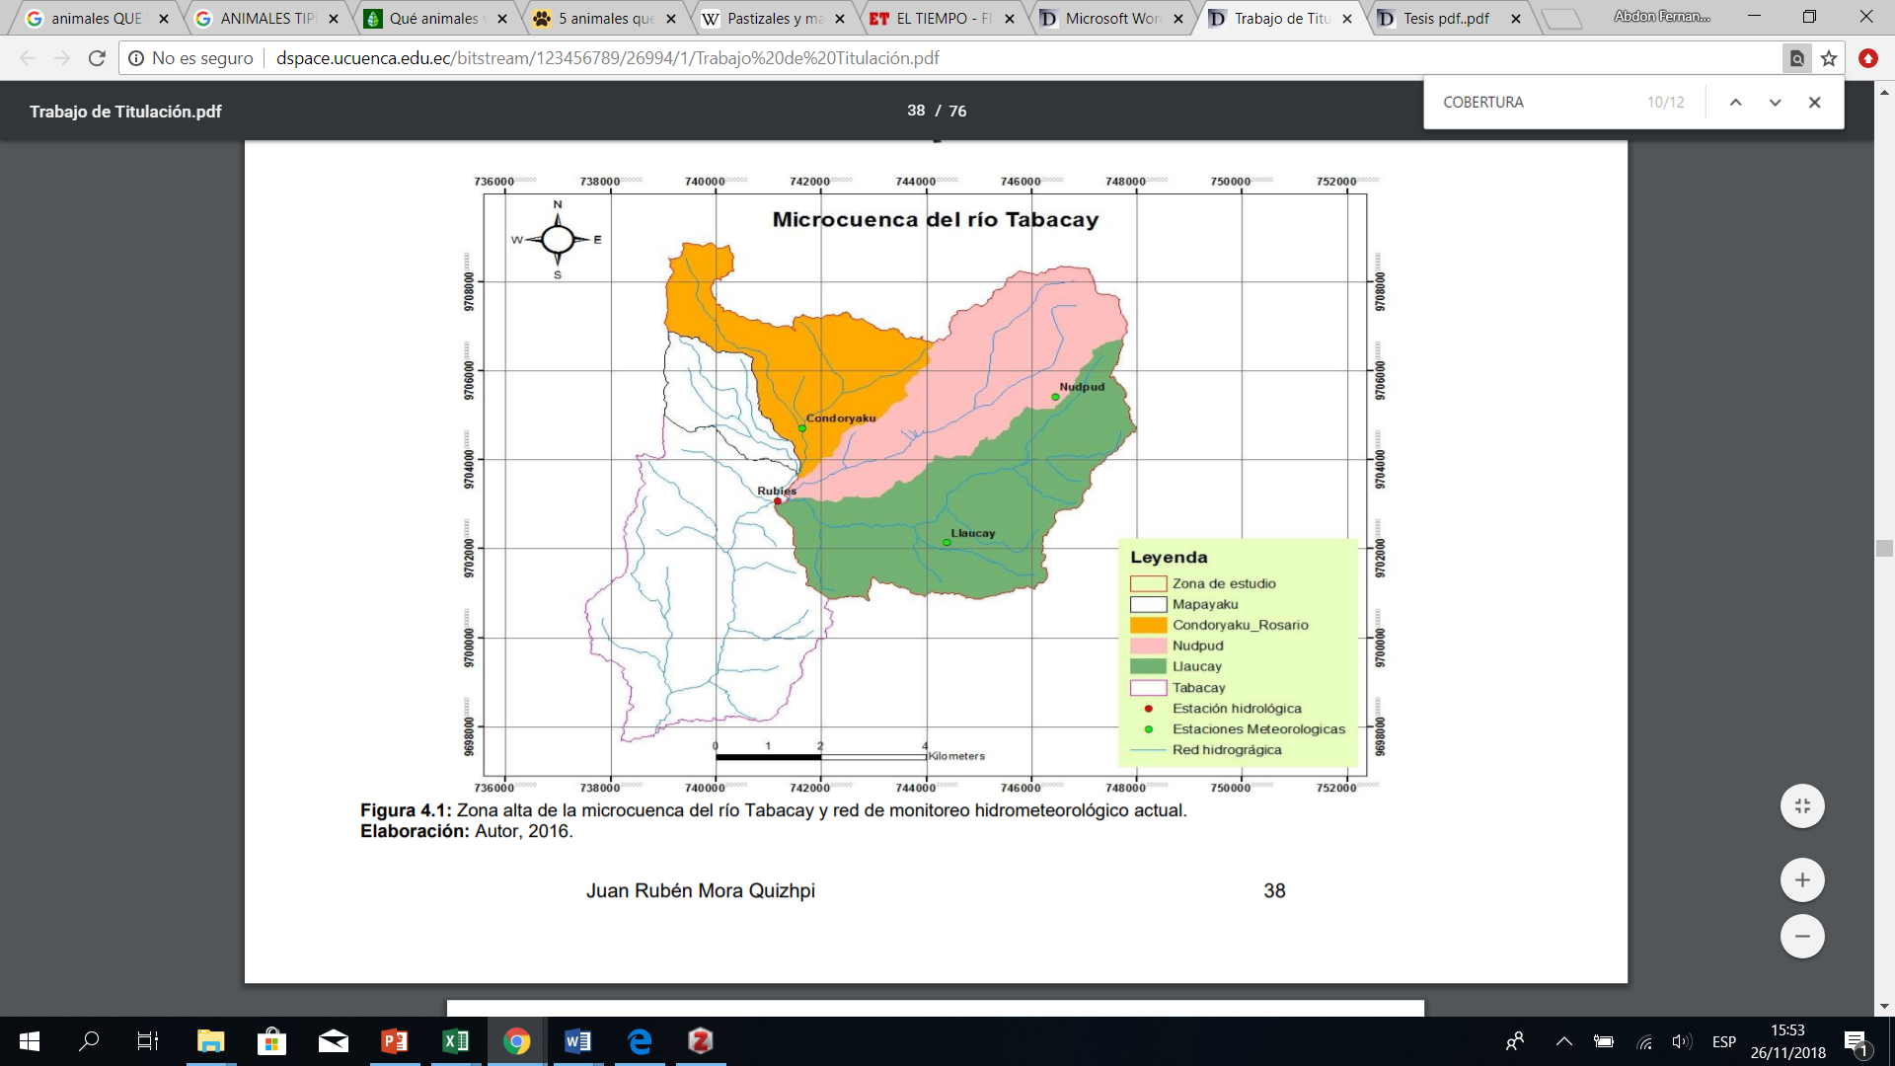

Fuente: (JUAN RUBÉN MORA QUIZHPI, 2017)

## **Población y muestra**

**Población:** Se refiere a todos los macrobentos que están presentes dentro de la microcuenca del río Tabacay.

**Muestra:** Los macrobentos que estarán ubicadas en puntos específicos de muestreo de 200m a lo largo de cada quebrada dentro de las 4 quebradas que abastecen al río Tabacay, además de 2 puntos que están ubicados dentro de la quebrada de Nudpud para comprobar el estado de recuperación de la quebrada según los convenios ARAs.

**Técnicas de recolección de información**

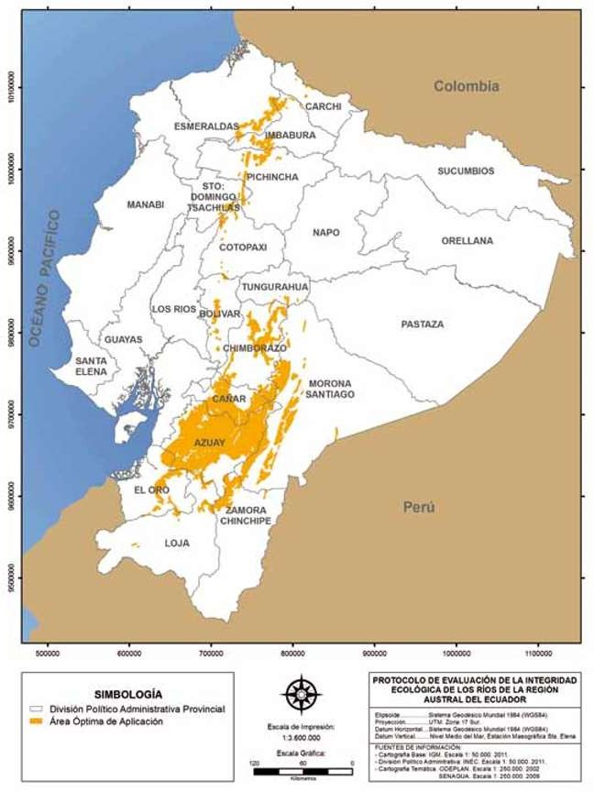Para la recolección de datos se tomó en cuenta el Protocolo de la Evaluación de la integridad ecológica de los Ríos de la región austral del Ecuador, para lo cual las áreas más óptimas para realizar muestreo se ven reflejadas en la ilustración 4.

Mapa 4 Área óptima para la aplicación del protocolo

Fuente: (Acosta et al., 2014)

## Técnicas de recolección de muestras

**Colecta de muestras**

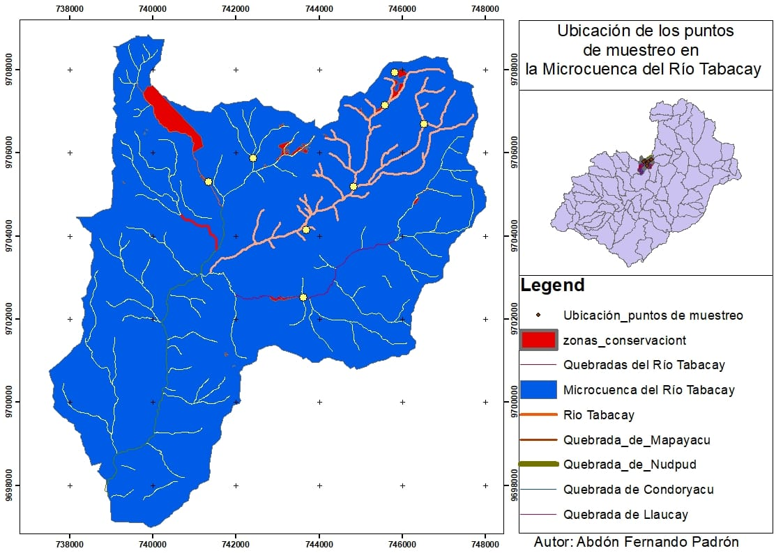

Mapa 5 Ubicación de los puntos de muestreo dentro de la microcuenca del rio Tabacay

Fuente: (EMAPAL EP, 2014)

Para el análisis de esta investigación se realizaron muestras puntuales en las diferentes captaciones como se **observa** la figura 6 (Rosario, Cóndoryacu, Nudpud, Llaucay).

Mapa 6 Ubicación de los puntos de muestreo dentro de los proyectos ARAs en la quebrada de Nudpud

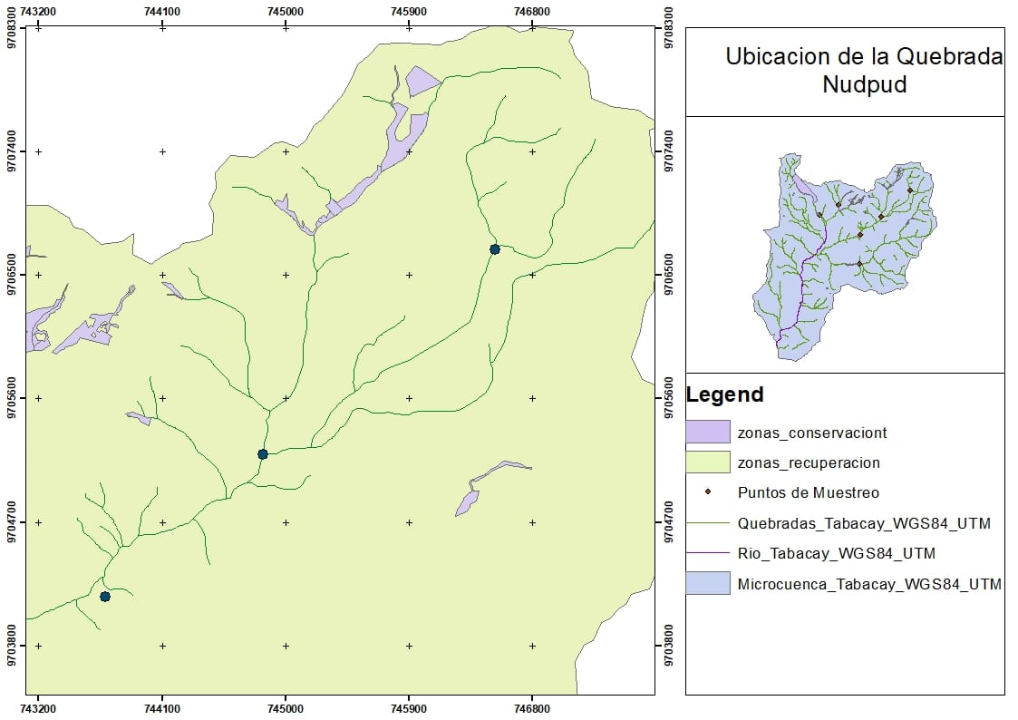

Fuente: (EMAPAL EP, 2014)

Para la toma de muestras en la quebrada Nudpud se establecieron 3 puntos de muestreo alto, medio y bajo (punto de captación) al poseer la mayor cantidad de los convenios ARAS como se observa en el mapa 6.

Con un total de 6 estaciones para colecta de muestras, se ejecutaron 3 repeticiones en diferentes días establecidos en el cronograma de muestreo, en cada quebrada en dos periodos distintos (época seca y lluviosa).

La primera muestra se realizó en la época seca (febrero y marzo) y la segunda muestra en la época lluviosa (mayo y junio) obteniendo dos replicas por cada punto.

Se obtuvo un total de 36 frascos con macroinvertebrados bentónicos de la microcuenca del Tabacay, los mismos que fueron analizados en laboratorio.

El área a evaluar es de 150 metros de largo donde se dividió en tres sub sitios cada uno como indica la figura, se aplicaron tres técnicas distintas para tratar de levantar la mayor información para tener un análisis completo del sitio e indirectamente relacionar las actividades antrópicas con la realidad de la zona y sus alteraciones en sus condiciones naturales.

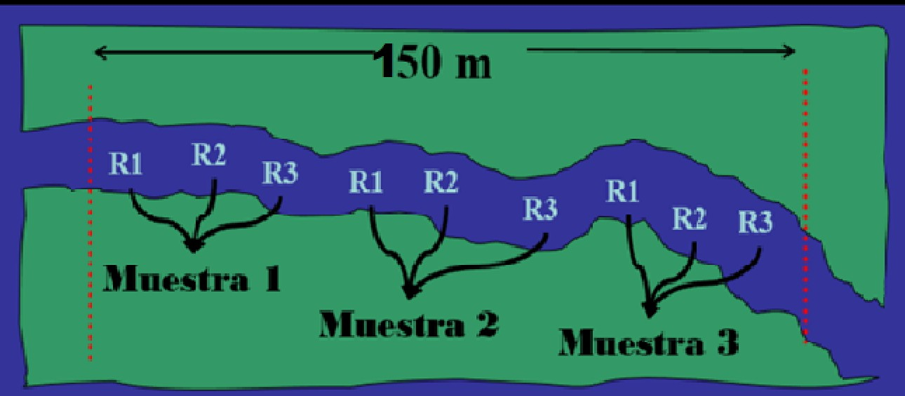Fuente: (Rincón Ramírez et al., 2016)

Grafico 2 Metodología para designar los puntos de muestreo

### Tipo de muestreo

El tipo de muestreo que se aplicó en el estudio es el **estratificado,** lo cual consiste en dividir en diferentes áreas de estudio los sectores homogéneos o estratos en cuanto a las características ambientales, dentro de cada estrato se realizó un muestro sistemático en el cual se situaron a las unidades de muestreo (Darrigran, 2010).

Las técnicas empleadas para la recolección de macroinvertebrados son las siguientes:

#### Técnica 1: Red de Surber

Esta técnica se considera un método cuantitativo, la cual consiste en atrapar macroinvertebrados removiendo el fondo del río con una red sujeta a un marco metálico, que al abrirla posee forma de L. Esta técnica se utiliza en ríos de poca profundidad con corrientes más o menos torrentosas, donde el agua no supere los 45 cm (Sheng, 1992).

La red se construye con un par de marcos metálicos, con platinas o varillas de metal de 30 cm de ancho por 30 cm de alto., se deben unir mediante tuercas o tornillos cosa que sus lados formen una L, al primer marco se le añadirá la red, la cual debe tener forma de cono y una longitud de 40-45cm, esta red puede ser de nylon, plástico o tela resistente cuyo ojo de red debe de ser entre 0,5-1 milímetro (Sheng, 1992).

#### Técnica 2: Red d-net

Método cualitativo, el cual se realiza con esta red para hacer un “barrido” a lo largo de las orillas o recodos de la corriente, Tiene la ventaja de que su forma triangular se adapta bien a las superficies irregulares de las orillas. Su uso debe ser intensivo hasta cubrir un área representativa del lugar de muestreo (150 m a lo largo de ambas orillas) (Iris Samanez Valeria, 2014).

#### Técnica 3: Piedras y hojas

Para (Carrera Reyes & Fierro Peralbo, 2001) esta técnica consiste en buscar macroinvertebrados en las piedras, hojas o palos que se encuentren en el fondo, superficie y orillas de la quebrada, es recomendable aplicar esta técnica en quebradas de fondo pedregoso que posea vegetación y hojarasca, no se recomienda en quebradas de fondos arenosos o arcillosos. Esta técnica se puede realizar en un tiempo de 30 minutos a una hora, sujetando cuidadosamente a los macroinvertebrados mediante pinzas se los colocará en un frasco con alcohol, etiquetando el sitio de muestreo.

Posteriormente a la recolección de las muestras con las redes, se las colocó en bandejas de color blanco de 60 x 40cm, las muestras recolectadas insitu con un aproximado de 300 a 500 individuos por unidad específica, las mismas que fueron colocadas en frascos transparentes que contienen alcohol industrial al 99%, para su preservación. En cambio, con la técnica de piedras y hojas, se buscó a los macroinvertebrados y directamente con la utilización de la pinza se colocó en el frasco con alcohol, luego los frascos fueron etiquetados correctamente con el nombre del lugar de donde se recolectó la muestra, luego fueron analizados en el laboratorio.

Como manifiesta (Domínguez & Fernández, 2009) la combinación de diferentes técnicas, métodos e instrumentos de muestreo podría dar un cuadro más realista de la comunidad de invertebrados de bentos, por esta razón se utilizaron tres técnicas de muestreos (Anexo L).

**Materiales utilizados en el campo**

Según (Carrera Reyes & Fierro Peralbo, 2001) los materiales óptimos para la toma de muestra son:

* Botas de caucho
* Pinzas metálicas de punta fina
* Frascos plásticos pequeños y tarrinas
* Alcohol al 96%
* Bandejas de hierro enlozado blanco
* Papel para etiquetas
* Hojas de campo para análisis de datos
* Estacas y cinta métrica
* Red D-net, Surber
* Lupa de aumento de 30x (Anexo S)

**Materiales utilizados en el laboratorio**

* Frascos con muestras
* Pinzas metálicas de punta fina
* Guía de identificación
* Lupa
* Estéreo-microscopio
* Cajas Petri
* Tamices
* Alcohol

## Identificación de la calidad hidromorfológica

La presencia o ausencia de macroinvertebrados también se relaciona con algunos factores hidromorfológicos presentes en los ríos. Los organismos se distribuyen según un gradiente altitudinal o latitudinal o de preferencia de caudal, por eso es importante registrar esta información (Acosta et al., 2014).

Dentro de los parámetros a evaluarse se consideran los siguientes:

1. Coordenadas geográficas (grados sexagesimales)
2. Altitud (m.s.n.m.)
3. Pendiente del cauce (% o grados)
4. Caudal (m • s o L • s)

La medición se realiza con la utilización de un correntómetro el cual se coloca en una sección transversal siendo de interés una zona de flujo continuo y de ser posible en las que el cauce esté muy bien delimitado por orillas marcadas.

Para obtener el valor del caudal se deberá dividir la sección transversal del cauce en subsecciones a intervalos regulares en cada una de las cuales se medirá la velocidad media y el área para obtener un valor de caudal. El valor del caudal de toda la sección transversal será la sumatoria de los caudales en cada subsección. Estos caudales parciales resultarán de la multiplicación de la velocidad de la corriente y el área de la subsección.

**Identificación de los microhábitats**

Para la identificación de los micro hábitats, en cada estación se toma en cuenta un tramo de quebrada de 150 metros los cuales serán identificados a través de estacas, una vez escogidos los tramos, en los principales afluentes de la microcuenca Tabacay, se realizó un recorrido para poder identificar los microhábitats a ser muestreados, sabiendo que los microhábitats están compuestos por determinados sustratos ya sean estos orgánicos como; hojarasca y algas filamentosas o inorgánicos como; bloques, piedras, arena, grava (EMAPAL EP, 2014).

De igual manera se reconocieron cuáles de estos microhábitats son marginales o dominantes, considerando que los microhábitats marginales, tienen una representatividad menor al 10% en el tramo.

### Identificación de la calidad del hábitat fluvial

Según (Acosta et al., 2014) *“la calidad del hábitat tiene por objetivo evaluar las características abióticas y bióticas más importantes presentes en el cauce del río que puede estar influenciado por la presencia, ausencia o nivel poblacional de los distintos grupos de macroinvertebrados”.* Esto es particularmente importante en el biomonitoreo, ya que en algunos casos la baja riqueza de familias de macroinvertebrados no está determinada por algún tipo de impacto antrópico sino por una limitación de hábitat determinada.

Se evalúan 7 parámetros:

1. Inclusión y limitación de sustrato: considera el grado de la inserción de cantidad de sedimentos (arena compactada) presentes en los sustratos minerales (bloques), los cuales pueden ser perjudiciales para la colonización de los macroinvertebrados.
2. Frecuencia de rápidos: hace referencia a zonas de reófilas que son adecuadas para el hábitat de los macroinvertebrados, al contrario, si solo existe la presencia de someros o un flujo laminar esto es perjudicial ocasionando una limitación en el hábitat de estos.
3. Composición del sustrato: evalúa la composición del sustrato mineral en el tramo del río considerando donde serán evaluados los macroinvertebrados. Según la representatividad de los tipos de sustratos minerales en el muestreo se obtendrá un puntaje parcial.
4. Regímenes de velocidad/profundidad: se consideran hábitats someros cuando la columna de agua no supera los 0.5 m y se consideran hábitats lentos aquellos que presentan velocidades inferiores a 0.3 m • s. Se escogerá una de las cuatro opciones según se presenten las combinaciones de velocidad-profundidad.
5. Sombra en el cauce: Depende de la cobertura arbórea sobre la quebrada, considerándose que una mayor cobertura será perjudicial para la presencia de macroinvertebrados.
6. Elementos de heterogeneidad: se define como la presencia de algunos elementos en el cauce del río que incrementan la presencia de macroinvertebrados. Debido a que se pueden presentar todas las categorías en un tramo, el puntaje parcial de este apartado se obtiene de la sumatoria de las mismas.
7. Cobertura de vegetación acuática: Debido a su compleja estructura física, no sólo son fuente de recursos tróficos (directos e indirectos) sino que generan un incremento notable del área de colonización para macroinvertebrados. El puntaje final de este apartado resulta de la sumatoria de la presencia de las tres categorías de plantas acuáticas presentes.

Su clasificación, e interpretación se realiza mediante la observación directa en base a la tabla que se encuentra en el Anexo G.

Una vez realizada la evaluación de cada apartado se realiza la suma cuyo valor obtenido se comparará con la siguiente tabla 11. Donde se considera en un valor de 0 a 30 con un índice de hábitat fluvial malo para la sobrevivencia de macroinvertebrados, mientras que un valor entre 70 a 100 se considera un hábitat fluvial optimo y excelente para la subsistencia de organismos biológicos (Palma et al., 2009).

Tabla 11 Valores para clasificar al índice de hábitat fluvial

|  |  |  |
| --- | --- | --- |
| Interpretación | Puntuación | Color |
| Óptima | 70-100 |  |
| Regular | 40-60 |  |
| Mala | 0-30 |  |

Fuente: (Acosta et al., 2014)

### Identificación de la calidad de vegetación de ribera.

Dentro de estos parámetros se evaluó la zona de cobertura de la ribera de cada lado del cauce, cuyo porcentaje fue valorado visualmente, se distinguió entre un bosque o un páramo independientemente si son familias nativas o introducidas, de igual manera se valoró la conectividad que existe entre la ribera y la afluente.

Posteriormente se identificó la estructura de la ribera, de la presencia de arbustos o arbóreas, en relación al porcentaje de recubrimiento de cada margen, también se pudo evidenciar la estratificación de comunidades vegetales, las mismas que se correlacionaron con el lineamiento de las familias vegetales para considerar si hubo alguna campaña de reforestación o si presentan una distribución en manchas inconexas.

Posteriormente se evaluó la calidad de la estructura de la ribera que está conformada por familias nativas o introducidas, las principales familias utilizadas para la reforestación el Eucalyptus Pinus y Salix, nombres científicos van con itálicas también se valoró si existe actividad de agricultura, ganadería, pues la presencia de este tipo de acciones es dañina para la ribera y por ende afectará a la calidad del agua.

Para evaluar el grado de naturalidad de la ribera se valoró existe la presencia de terrazas, de igual manera si hay desviaciones del caudal, o actividades antrópicas.

Para (Pacheco, 2014) *“la zona de ribera constituye una zona de interfaz entre el ambiente terrestre y el fluvial que potencialmente puede sustentar una comunidad vegetal característica”*. La comunidad vegetal de ribera tiene una relación directa con la calidad del agua de los ríos, debido a su gran capacidad natural de retener materia orgánica, sedimentos, nutrientes y contaminantes que de otra manera irían a parar al curso fluvial, en especial en zonas de intensa actividad agrícola o ganadera.

Se evaluaron 4 parámetros:

1. Grado de cubierta de la zona de ribera: El porcentaje de cobertura se estimó visualmente para cada margen del río, se escogió una de las opciones de rangos y se asigna una puntuación respectiva, que puede ser diferente para cada margen, también es muy importante valorar la conectividad entre la ribera y el cauce.
2. Estructura de la cubierta de la zona de ribera: Se valoraron los tipos de familias de las riberas. Según el estimado porcentual de recubrimiento de árboles en cada margen del río se asigna una puntuación la cual puede ir mejorando si además se evidencia una estratificación de la comunidad vegetal.
3. Calidad de la cubierta de ribera: Se enfatizó la presencia de los tres géneros introducidos más frecuentemente usados en prácticas de reforestación: Eucalyptus, Pinus y Salix. Así mismo se valoraron negativamente, igualmente si hay actividad antrópica.
4. Grado de naturalidad del canal fluvial: Se evaluó si el canal del río es natural o si ha sido modificado ya sea dentro del mismo o en las terrazas adyacentes.

La tabla de referencia para conocer la condición de la ribera se encuentra en el Anexo H.

Para la evaluación del índice QBR se utilizó la siguiente tabla de interpretación de valores donde se encuentran rangos entre menos o igual a 25 que indican una degradación extrema de la vegetación de la ribera, mientras su valor más óptimo es mayor a 96 indicando una vegetación de ribera sin alteraciones (Cecilia, 2010).

Tabla 12 Rangos de calidad de conservación de vegetación de ribera para el QBR

|  |  |  |
| --- | --- | --- |
| Nivel de calidad | QBR | COLOR |
| Vegetación de ribera sin alteraciones | ≥ 96 muy buena |  |
| Vegetación ligeramente perturbada. | 76-95 buena |  |
| Inicio de alteración importante | 51-75 intermedia |  |
| Alteración fuerte | 26-50 mala |  |
| Degradación extrema | ≤ 25 pésima |  |

Fuente: (Suárez, 2015)

## Identificación de los parámetros fisicoquímico.

Los parámetros fisicoquímicos deben ser evaluados en la misma zona de muestreo de macroinvertebrados, de hábitat fluvial y vegetación de ribera, se recomienda que las muestras sean tomadas en la zona central, evitar zonas de turbulencias o someros que generan estancamiento de las aguas, generándose resultados erróneos.

La evaluación consta del análisis de los siguientes parámetros:

* Temperatura del agua
* Oxígeno disuelto
* Saturación de oxigeno
* pH
* Conductividad

Los datos de los demás parámetros fueron tomados de los registros de EMAPAL, ya que realizan evaluaciones de este cada mes; estos son:

* Coliformes Fecales (en NMP/100 m)
* Demanda Bioquímica de Oxigeno en 5 días (DBO5 en mg/ L)
* Nitratos (NO3 en mg/L)
* Fosfatos (PO4 en mg/L)
* Turbidez (en FAU)
* Sólidos disueltos totales (en mg/ L)

### Índice de calidad de Agua (ICA)

Obtenidos todos los valores de los parámetros, para calcular el ICA se procedió a aplicar la formula mencionada en la fundamentación teórica con la ecuación 1, además se comparó los resultados obtenidos con la metodología que utiliza la empresa EMAPAL EP, para el cálculo de los parámetro físico-químico. (Anexo I)

## Índices de evaluación de macroinvertebrados

### Índice Biótico Andino (ABI)

Este índice es similar al BMWP, la diferencia es que ABI se establece para los ríos altos andinos, por lo que una vez identificados los macroinvertebrados hasta su nivel taxonómico de familia, se realizó el cálculo del ABI, identificando su **puntuación** por familia se procede a la suma que los mismos que van con puntuaciones menores de 35 que significa mala calidad del agua hasta valores mayores de 96 que significa una calidad de agua muy buena, cabe recalcar que al no contar con estudios anteriores de indicadores biológicos la estación de referencia será la estación que se encuentre en mejor calidad que sería la línea base. La tabla de puntuación ABI se encuentra en el Anexo D.

### Índice Biological Monitoring Water Party (BMWP)

Las familias de los macroinvertebrados, fueron identificadas y se las relacionó con su puntaje de acuerdo a la tabla de BMWP, posteriormente se realizó la sumatoria de los mismos para obtener el valor de calidad de agua que se clasificó de acuerdo a la siguiente tabla 13.

Para este índice se utilizaron cuantiles de confianza para determinar los niveles de contaminación existentes dentro de cada una de las quebradas, para su posterior clasificación.

Luego se suma todos los números de la columna de puntaje BMWP y se anota el resultado total, y compara con la tabla 13 de rangos siguientes:

Tabla 13 Calidad del agua de acuerdo a BMWP

|  |  |  |  |  |
| --- | --- | --- | --- | --- |
| **Clase** | **Calidad** | **BMWP** | **Significado** | **Color** |
| I | Buena | >150, 101-150 | Aguas muy  limpias a limpias |  |
| II | Aceptable | 61-100 | Evidencia efectos  de contaminación |  |
| III | Dudosa | 36-60 | Aguas moderadamente  Contaminadas |  |
| IV | Crítica | 16-35 | Aguas muy  Contaminadas |  |
| V | Muy critica | 15 | Aguas severamente  Contaminadas |  |

**Fuente:** (Palma et al., 2009)

### Índice de Shannon

Para el cálculo de este índice se aplicó la formula mencionada en el marco teórico (ecuación 2), se utilizó el programa PAST.

## Procesamiento de muestras en el laboratorio

Los macroinvertebrados recolectados fueron analizados en el laboratorio para clasificarlos de acuerdo a su taxa, para ello se les distribuyó en las diversas cajas petri, se colocó la cantidad suficiente para que sea adecuado observar a través del estereoscopio y se identificó a los macroinvertebrados a nivel de la familia con ayuda de una pinza de punta fina (Anexo M).

## Análisis estadístico

Todos los puntos de muestreo determinados en cada una de las quebradas fueron analizados en época de lluvia y seca y las variables de los resultados tanto biológicos como físico- químicos en referencia a muestras de agua fueron sometidas a una metodología utilizada por (Lanza-Espino & Pulido, 2000); basado en una estadística simple para determinar variables, los tipos y naturalezas de las mismas.

En el caso de tener variables estas pueden ser de respuesta (dependientes) o explicativas (independientes).

En la variable respuesta presenta alteraciones o variaciones frente a valores de la explicativa; mientras más variables se encuentran se debe realizar un análisis multi-variado para determinar presencia o ausencia de familias y la sensibilidad de las mismas.

En base a este concepto se puede mencionar que los análisis tradicionales de los datos deben tener una distribución normal es decir no debe existir el valor de 0 para ello se debe transformar los datos mediante logaritmos (log(x+1)); en donde x es el valor a ser transformado de modo que no se obtenga el valor de 0.

En los análisis multivariados las variables poseen distintas escalas de valores; por lo que se recomienda estandarizar los datos de manera que se tenga en una misma escala.

Para el presente proyecto se utilizó el test de análisis estadístico ANOVA, el mismo que se define como un análisis de varianza (ANOVA) de un factor que sirve para comparar varios grupos en una variable cuantitativa. Esta prueba es una generalización del contraste de igualdad de medias para dos muestras independientes. Se aplica para contrastar la igualdad de medias de tres o más poblaciones independientes y con distribución normal., por lo que el Anova se puede utilizar en las situaciones en las que interesa analizar una respuesta cuantitativa, llamada habitualmente variable dependiente, medida bajo ciertas condiciones experimentales identificadas por una o más variables categóricas, llamadas variables independientes. Cuando hay una sola variable que proporciona condiciones experimentales distintas, el análisis recibe el nombre de Anova de un factor, el objetivo principal del Anova es contrastar si existen diferencias entre las diferentes medias de los niveles de las variables (factores), además se utilizó el test Tukey, es una prueba estadística no paramétrica, que permite visualizar diferencias entre diferentes valores de grupos combinados de los modos que sea posible, a la vez permite apreciar la normalidad de los datos, mediante la dispersión de las diferentes combinaciones del centro de normalidad, hacia la izquierda o la derecha (Pielou, 1984). Los datos obtenidos serán analizados a través del programa R Core Team (2013), mediante el cual es posible ejecutar diferentes análisis estadísticos como: Anova de dos vías y Test Turkey.

De igual manera se utilizaron los diagramas de cajas y bigotes (boxplot) que determina variaciones en las características importantes. Este tipo de grafico está dividido por un segmento vertical que indica donde se posiciona la mediana y la relación con el primer Cuantil y el tercer Cuantil.

Mediante flujogramas o líneas de tiempo se realizó un análisis comparativo ente estaciones y puntos dentro de las quebradas y por acuerdos ARAs; la figura obtenida indicó cuales son las quebradas o punto mejor conservado y en cual se necesita aplicar un plan de intervención.

## Metodología para la participación comunitaria.

Las metodologías participativas se usan con frecuencia para fomentar la participación de las personas directamente involucradas.

Una metodología es el conjunto de pasos que tratan de llegar a un resultado concreto. Las metodologías participativas buscan fomentar en las personas las diferentes formas de adquirir conocimientos (intuitivo y racional) y que de esta forma permita tener una visión amplia de la realidad (Azarcoya Gónzales Beatriz, 2016).

Las metodologías participativas se fundamentan en tres pedestales básicos. Primero, no es producto de una moda ni de la época moderna, pues presentan un largo trayecto histórico. Segundo, no están diseñadas con el único fin de ser divertidas, sino que existe un fundamento neurofisiológico que recomienda el uso de estas aplicando una serie de técnicas y materiales didácticos para apoyar el aprendizaje. Tercero, sus fundamentos pedagógicos han sido probados por diferentes escuelas de la enseñanza y del estudio de la conducta (Vizcaíno, 2008).

Se considera que las metodologías participativas dan mejores resultados cuando los grupos interesados tienen una conducción sólida y un liderazgo innovador. Asimismo, la mejor metodología para planear o administrar un proyecto específico es la que responde a los objetivos, valores y capacidades personales de los participantes que forman parte de un proceso (José, 2011).

Las técnicas participativas son consideradas como un componente de la metodología, como el medio o procedimiento que se usa para realizar la metodología misma. En otras palabras, las técnicas son sólo uno de los muchos ingredientes interactivos de cualquier metodología participativa. Bajo esta definición, se puede esperar la utilización de una determinada técnica en diferentes metodologías (Vizcaíno, 2008).

Las técnicas participativas están compuestas por diferentes actividades como ser dinámicas de grupo, socio dramas, adecuación de juegos populares con fines de capacitación, títeres, vídeos, dibujos y cualquier otro medio que tenga como objetivo generar la participación, el análisis, la reflexión y un cambio de actitud consiente y duradero en los participantes, que conduzca a una planificación de acciones para la solución de problemas.

Las técnicas participativas se realizarán mediante la conformación de grupos de pertenencia, debido a que las personas participantes son aquellas que pertenecen a los Convenios de Acuerdo Recíprocos por el Agua. También se realizó con los niños/as de las escuelas pertenecientes a la comunidad de Nudpud, para inculcarles estos conocimientos para que de esta manera sean partícipes del cuidado y la calidad del agua. (Anexo O, P, Q)

Se realizaron dos talleres con las personas que disponen de convenios ARAS eso se ejecutó al inicio del proyecto de tesis y otro al finalizar el proyecto, mediante metodologías participativas, que se realizó en la junta de agua de Nudpud también se realizaron salidas de campo con una o dos personas de la comunidad donde se les enseñó como tomar muestras para analizar la calidad de agua utilizando macroinvertebrados, se realizaron los talleres de trabajo con el aval de EMAPAL EP, además se ejecutaron dos talleres con niños estudiantes de escuelas

Para la realización de los talleres participativos se basó en la técnica del Grupo Nominal, la cual consiste en una reunión de varias personas en las que se combina la reflexión individual y la interacción grupal. Los participantes pueden ser personas con experiencia o con conocimiento del problema a tratar, o simplemente interesadas en conocer el estudio, bien porque están afectadas directa o indirectamente por esa situación, o porque son usuarias de un programa de intervención social, por lo que esta técnica se considera ideal para aplicarla en la intervención con la comunidad, por lo tanto el facilitador del taller debe tener experiencia y conocimientos suficientes sobre el tema, para afrontar las dudas de los participantes, además que se comprometerá a trabajar de manera adecuada con responsabilidad y puntualidad.

El contenido del taller que se dictó fue teórico-experimental como ya se manifestó, el mismo que consta de dos partes:

En el **primer** taller se socializó a los participantes sobre el trabajo a ejecutar y en que consiste la determinación de la calidad del agua a través de los macroinvertebrados.

En un **segundo** taller se informó sobre los resultados obtenidos en la investigación y por último se hizo un énfasis en la importancia de la calidad del agua y como conservarla.

# RESULTADOS

## Determinación de la calidad hidromorfológica

### Índice de Hábitat Fluvial

* + - 1. **Índice de Hábitat Fluvial quebrada Nudpud**

Grafico 3 índice IHF Nudpud

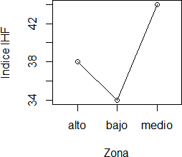

En la grafico 3 se observa que el índice de hábitat fluvial dentro de la quebrada de Nudpud se obtiene que los valores mayores se encuentren en la zona media, seguido de la zona alta, y por último con un valor inferior se encuentra la zona baja. Determinando así la calidad de hábitat fluvial mediante los convenios ARAs. Que demuestran que los convenios no están resultando como es debido o los propietarios de los terrenos no están cumpliendo con el compromiso adquirido.

**Índice IHF por captaciones**

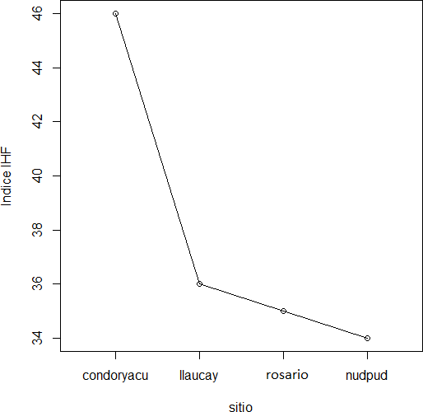

Grafico 4 índice IHF por captaciones

En la figura 4 se puede apreciar que la captación de Cóndoryacu obtiene un valor superior de índice IHF, seguido por las captaciones Llaucay, Rosario y Nudpud. Las diferencias existentes entre las diferentes captaciones fueron significativas p<2e-16

Se aplicó un test Tukey para constatar la normalidad de los datos, y por ende la factibilidad de aplicación del test ANOVA; también se contrarrestó con los resultados obtenidos en el mismo, obteniendo diferencias significativas entre todas las combinaciones, con mayor significancia entre las quebradas Nudpud y Cóndoryacu.

Siguiendo a (Acosta et al., 2014) para determinar el índice de calidad del bosque de ribera se aplicó la metodología descrita anteriormente mediante la tabla descrita en el anexo H se determinó el estado de ribera y mediante la tabla 12 descrita en la metodología donde se obtuvo los resultados detallados en la tabla 19; que indican el estado en el que se encuentra las riberas en los puntos estudiados.

De igual manera el índice de hábitat fluvial realizado mediante la metodología descrita por (Palma et al., 2009); debido a que esta metodología no se aplica a la realidad de la zona se ponderó según el criterio tomado por , como se expresa en la tabla 14; obteniendo resultados que se detallan en la tabla 15, la mejor puntuación la tiene la quebrada de Cóndoryacu por que las riberas permanecen cercadas lo que influye en que los índices fluviales sean más altos en comparación a las demás quebradas, donde la actividad antrópica es alta ya que en estas zonas no existe un cuidado adecuado de las mismas.

Tabla 14 Resultado del Índice de Hábitat Fluvial e índice de Biológica de Quebrada de Quebrada

|  |  |  |
| --- | --- | --- |
| **ESTACIONES** | **INDICE QBR** | **CALIDAD QBR** |
| Cóndoryacu | 91.3105 | Muy buena |
| Rosario | 66.65 | Buena |
| Llaucay | 68.6495 | Buena |
| Nudpud | 55.986 | Regular |
| Nudpud 2 | 113.35 | Muy buena |
| Nudpud 3 | 83.315 | Buena |
| **ESTACIONES** | **INDICE IHF** | **CALIDAD IHF** |
| Cóndoryacu | 46 | Excelente |
| Rosario | 35 | Moderada |
| Llaucay | 36 | Buena |
| Nudpud | 34 | Moderada |
| Nudpud 2 | 44 | Excelente |
| Nudpud 3 | 38 | Buena |

Tabla 15 Criterio ponderado para el índice de habitad Fluvial

|  |  |  |
| --- | --- | --- |
| **Puntuación** | **IHF** | **Color** |
| >45 | Excelente |  |
| 35-40 | Buena​ |  |
| 30-35 | Moderada​ |  |
| 25-30 | Mala​ |  |
| 0-25 | Pésima​ |  |

Elaborado: autor, 2018

Los macroinvertebrados fueron identificados en el laboratorio a nivel de familia; como se puede observar en el Anexo N, en total se identificó 8287 ejemplares, resumidos en 70 familias y 23 ordenes; recolectados en los meses de abril y mayo (estaciones seca y lluviosa); cada una con 3 repeticiones.

### Índice QBR

* + - 1. **Índice QBR quebrada Nudpud.**

Grafico 5 índice QBR quebrada Nudpud

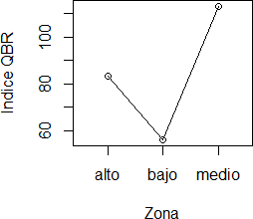

En la figura 8 se observa que el índice QBR obtiene valores mayores en la zona media, seguido de la zona alta, y por ultimo con un valor inferior se encuentran la zona baja; las diferencias existentes entre los mismos fueron significativas de acuerdo a un test anova p<2e-16.

En el grafico 10 se puede apreciar que las diferencias son significativas y que el sitio mejor conservado es el punto medio esto se debe a que este sitio se encuentra dentro de convenio ARAS, puesto que sus riberas se encuentran en buen estado no han sido alteradas por lo que será nuestro sitio de referencia, el punto alto a pesar que está dentro de convenios ARAS no tiene riberas en buen estado se aprecia una intervención antrópica con el cambio de la cubierta vegetal con fines ganaderos el canal fluvial está modificad cubierto por escombros lo que ha ocasionado alteración y se ve reflejado en la calidad, sito bajo donde se encuentra la captación de agua de la empresa EMAPAL EP es el más alterado ya que existe una presencia activa antrópica puesto que gran parte de la ribera se encuentra a orillas de un carretero que transitan diariamente vehículos de la comunidad para poder llegar a la ciudad.

* + - 1. **Índice QBR por captaciones**

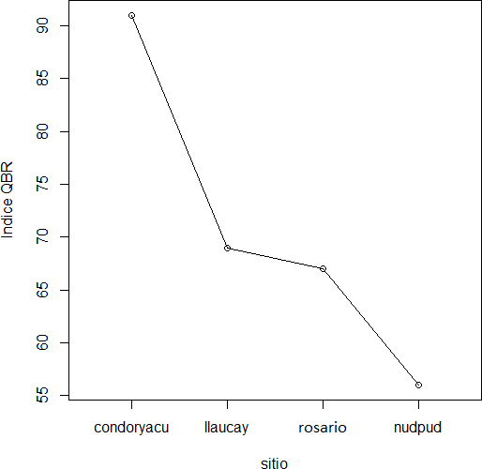

Grafico 6 índice QBR entre diferentes captaciones

En el grafico 9 se puede apreciar que la captación de Cóndoryacu obtiene un valor superior del índice QBR, seguido por las captaciones Llaucay, Rosario y Nudpud. Además se puede apreciar las diferencias entre sitios en las distintas quebradas de la microcuenca llegando a la conclusión que el sitio mejor conservado está dentro de la quebrada de Cóndoryacu por esta razón lo consideramos como sitio de referencia por su conservación y cuidado de las riberas que son protegidas por alambrado lo que impide actividades ganadeara, además existe personal de EMAPAL EP que cuida el sitio, por lo que tiene una calidad buena en comparación con la quebrada Llaucay que también existe personal que protege el sitio y no existe paso de personas o vehículos pero su calidad se ve alterada por actividades antrópicas como las ganaderas, agrícolas y piscicultura en las que Rosario que tienen una calidad media y Nudpud presenta una calidad mala.

Tabla 16 Índice QBR por quebrada

|  |  |  |
| --- | --- | --- |
| **ESTACIONES** | **INDICE QBR** | **CALIDAD QBR** |
| Cóndoryacu | 91.3105 | Muy buena |
| Rosario | 66.65 | Buena |
| Llaucay | 68.6495 | Buena |
| Nudpud | 55.986 | Regular |
| Nudpud 2 | 113.35 | Muy buena |
| Nudpud 3 | 83.315 | Buena |

## Determinación de la calidad físico-quimica

### Índice de Calidad del Agua (ICA)

* + - 1. **Por Quebrada**

Para la elaboración de la calidad del agua mediante los ICAs se tomó en cuenta 17 parámetros con los cuales la Empresa Pública de Agua Potable y Saneamiento Ambiental del Cantón Azogues EMAPAL EP se basa para sacar sus resultados como se puede observar en la tabla 17 en ella se detalla los valores ICAs y de acuerdo a la tabla 18 se determinó la calidad del agua. Determinando que la calidad de agua de Cóndoryacu es la mejor calidad, debido a que en esta zona la actividad ganadera no es abundante por esta zona.

A pesar que la quebrada de Nudpud tiene los convenios ARAs la calidad de estas aguas no es óptima para el consumo; esto indica que los convenios ARAs no están obteniendo buenos resultados en su aplicación como se puede apreciar en la figura 17.

Tabla 17 Valores ICA por estación y por quebrada

|  |  |  |
| --- | --- | --- |
| Quebrada | Marzo (Época Lluviosa) | Mayo (Época Seca) |
| Nudpud Cap. | 65,14 | 79 |
| Cóndoryacu | 73,8 | 76,08 |
| Llaucay | 66,908 | 78,95 |
| Rosario | 73,8 | 76,6 |

Elaborado: Autor, 2018

* + - 1. **Índice ICA por captaciones**

Grafico 7 índice ICA por captaciones

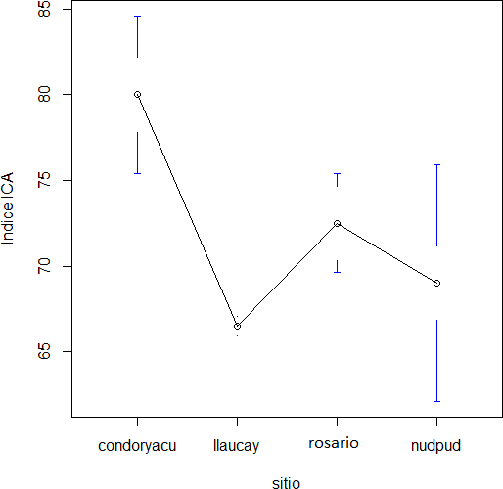

En la figura 7 se puede apreciar que la captación de Cóndoryacu obtiene un valor superior del índice IHF, seguido por las captaciones Rosario, Llaucay y Nudpud. Las diferencias existentes entre las diferentes captaciones fueron significativas p=0.000114.

Aplicamos un test Tukey con la finalidad de observar la distribución de los datos, y saber si es posible aplicar un test anova; comprobamos que existe diferencias significativas entre las diferentes quebradas, excepto entre las quebradas: Nudpud-Llaucay y Nudpud-Rosario.

## Determinación de la calidad biológica

* + 1. **Caracterización de comunidades biológicas**:

Para el análisis de esta investigación se realizaron muestras puntuales en las diferentes quebradas (Rosario, Cóndoryacu, Nudpud, Llaucay); en la quebrada Nudpud, al poseer los convenios ARAS se establecieron 3 puntos de muestreo alto (Nudpud 1), medio (Nudpud 2) y bajo (punto de captación Nudpud 3.), con un total de 6 estaciones, con 3 repeticiones en cada punto. Los macroinvertebrados identificados se encuentran en el Anexo N.

Se identificaron los micro hábitat dominantes y marginales que fueron objeto de estudio para los días 8, 12 y 20 de marzo 22, 25 y 30 de mayo del presente año; considerando la estacionalidad época lluviosa y época seca como se aprecia en el grafico 3, al no contar con una línea base predeterminada de referencia se identificó a la quebrada de Cóndoryacu como dominante al poseer un ecosistema equilibrado; y a las quebradas de Nudpud, Llaucay y Rosario como marginales al presentar un ecosistema alterado según los índices fisicoquímicos, bióticos, e hidromorfológicos.

De acuerdo con los datos de precipitación obtenidos por la empresa pública EMAPAL EP en el año 2017 y en referencia al grafico 9 se determinó que los meses de marzo-abril la precipitación es menor (estación seca) en donde la cantidad de macroinvertebrados es mayor ya que tenemos caudales menores; en los meses de mayo-junio la precipitación es mayor motivo por el cual tenemos la presencia de las mismas familias pero en menor abundancia debido a los aumentos de los caudales esto hace que gran parte de macroinvertebrados se vean arrastrados por la corriente a otro lugar y por esta razón se menciona que la presencia de macroinvertebrados varía de acuerdo a la época, este fenómeno se ha reportado en otros estudios, y es propio de la región andina

Grafico 8 Datos de precipitación del año 2018 que se presentan dentro de la microcuenca del rio Tabacay

Fuente: (EMAPAL EP, 2014)

Para poder identificar de la riqueza faunística de macroinvertebrados existentes dentro de las quebradas que alimentan la microcuenca del rio Tabacay; se aplicaron diferentes métodos como red de surber, red d—net y de piedras y hojas que según (Domínguez & Fernández, 2009) al combinar diferentes métodos de muestreo podría dar un cuadro más realista de la comunidad de invertebrados bentónicos.

Análisis comparativo entre caudales antes de la implementación de los convenios ARAs para determinar la influencia de estos mismos sobre la cantidad del recurso hídrico.

Tabla 18 Precipitación Promedio dentro de la Quebrada de Nudpud

|  |  |  |  |  |  |
| --- | --- | --- | --- | --- | --- |
| **Quebradas de captación** | **Promedio 2010** | **Promedio 2011** | **Promedio 2012** | **Promedio 2013** | **Promedio 2014** |
| **Nudpud antes de los ARAS** | 0,17 | 0,19 | 0,32 | 0,16 | 0,14 |
| **Desde la implementación de los ARAS** | **Promedio 2015** | **Promedio 2016** | **Promedio 2017** | **Promedio 2018** |  |
| **Nudpud** | 0,18 | 0,24 | 0,40 | 0,14 |  |

Grafico 9 Caudal dentro de la Quebrada de Nudpud antes de la implementación de los convenios ARAs

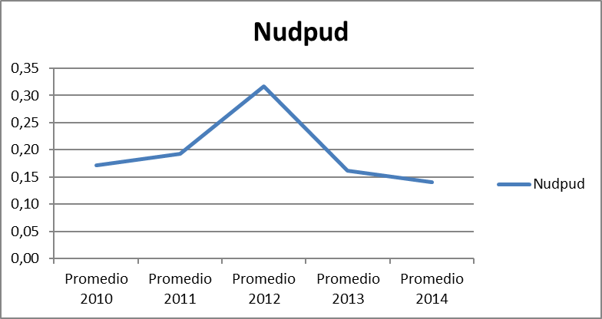

Grafico 10 Caudal dentro de la Quebrada de Nudpud antes de la implementación de los convenios ARAs

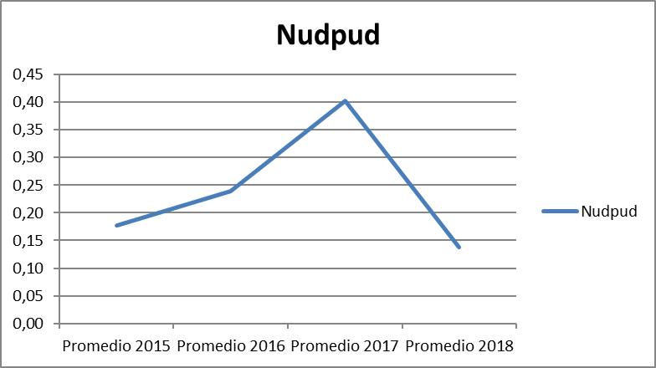

En los gráficos se puede apreciar que desde la implementación de los convenios ARAS hay un cremento en la cantidad de caudal.

* + 1. **Índice ABI**

Según (Suárez, 2015) los índices bióticos sirven para evaluar la calidad del agua asignando valores numéricos entre 1 y 10 a cada familia; al asignar valores a cada familia de macroinvertebrados como indica la tabla descrita en el Anexo D; los mismos que van desde 1 (más tolerantes a la contaminación) hasta 10 (más sensibles a las sustancias tóxicas). Los resultados obtenidos de cada una de las quebradas no establecen significativas diferencias en la calidad del agua por estación y por quebrada en este caso se puede determinar que las quebradas se encuentran en un estado óptimo y según (Cecilia, 2010), categoría I como aguas no contaminadas son Cóndoryacu, Rosario, Llaucay y el punto 2 de Nudpud. De clase II las aguas que presentan algún grado de contaminación están en las quebradas de la zona alta de Nudpud y en la Captación como indican la tabla 19.

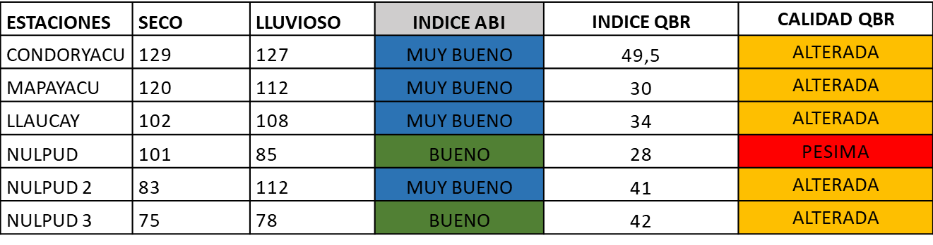 Elaborado: Autor, 2018

Tabla 19 Resultados ABI obtenidos por época y estación de muestreo

**Índice ABI quebrada Nudpud**

Grafico 11 índice ABI quebrada Nudpud

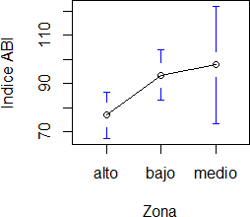En la figura 11 es posible apreciar los valores del índice ABI, esto frente a la ubicación de los diferentes puntos (alto, medio, bajo) de muestreo en la captación de Nudpud; se encontró que las diferencias entre puntos no fueron significativas, esto según un test anova p> 0.0772. El punto con un valor más alto de índice ABI fue el medio con 83(época seca); 113 (época lluvia), seguido de los puntos bajo y alto con valores de 101(época seca); 68 (época lluvia) y 76 (época seca); 78 (época lluvia) respectivamente.

Aplicando un test Tukey constatamos que los datos tienen una distribución normal, siendo posible aplicar el test anova, también se pudo constatar que existen diferencias significativa s entre las zonas media y alta.

**Índice ABI por captaciones**

Grafico 12 índice ABI entre diferentes captaciones

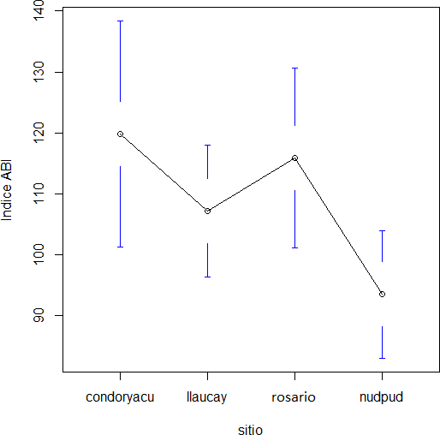

En la figura 12 se puede apreciar que la captación de Cóndoryacu obtiene un valor superior del índice IHF, seguido por las captaciones Rosario, Llaucay y Nudpud. Las diferencias existentes entre las diferentes captaciones fueron significativas p=0.0136.

**Índice ABI entre estación seca y lluvia**

Grafico 13 índice ABI por estación seca y lluviosa

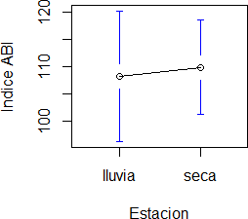

En el gráfico 13 es posible observar los valores del índice ABI, esto frente a las diferentes captaciones estudiadas (Cóndoryacu, Llaucay, Rosario, Nudpud), se encontró que las captaciones con valores más altos de índice ABI fueron Cóndoryacu con 112 (época seca); 127 (época lluvia); y Rosario 120 (época seca); 112 (época lluvia), seguidas de las captaciones de Llaucay y Nudpud con valores de 106 (época seca); 108 (época lluvia); y 101 (época seca); 86 (época lluvia); respectivamente. Las diferencias existentes entre captaciones fue significativa p>0.0136.

En la figura 13 es posible apreciar que la media del índice ABI fue mayor en la estación seca, las diferencias entre estación seca y lluvia no fueron significativas p=0.267.

### Índice Biological Monitoring Water Party (BMWP)

Para determinar la calidad del agua en relación a la presencia de macroinvertebrados, se les asigna un puntaje entre 1-10 de acuerdo a cada familia en relación a su tolerancia con los contaminantes como indica la tabla descrita en el Anexo E y los resultados de BMWP por captación se encuentran en el Anexo F.

Para determinar las características ecológicas del medio se correlacionó los valores BMWP, en 5 categorías de calidad de agua y diferentes colores, como lo indica la tabla 17. Las familias identificadas en las zonas de muestreo permitieron establecer; los resultados obtenidos plasmados en la tabla 16 los cuales indican que la calidad de las aguas muestra alteración en sus ecosistemas esto pueden ser debidos a las diferentes actividades antropogénicas que generan al medio.

Tabla 20 Índice Biological Water Party (BMWP) en la cuenca del Tabacay

|  |  |  |  |  |  |
| --- | --- | --- | --- | --- | --- |
| Época | Estaciones | BMWP | Intervención | Calidad | Color |
| Seca | Cóndoryacu | 162 | Mínima | Alta | Azul |
| Seca | Llaucay | 155 | Leve | Buena | Verde |
| Seca | Rosario | 153 | Leve | Buena | Verde |
| Seca | n3 | 135 | Leve | Buena | Verde |
| Seca | n2 | 113 | Importante | Media | Amarillo |
| Seca | n1 | 109 | Importante | Media | Amarillo |
| Época | Estaciones | BMWP | Intervención | Calidad | Color |
| Lluvia | n2 | 151 | Mínima | Alta | Azul |
| Lluvia | Llaucay | 139 | Leve | Buena | Verde |
| Lluvia | Cóndoryacu | 134 | Leve | Buena | Verde |
| Lluvia | Rosario | 119 | Leve | Buena | Verde |
| Lluvia | n3 | 100 | Importante | Media | Amarillo |
| Lluvia | n1 | 98 | Importante | Media | Amarillo |

Elaborado: Autor, 2018

**Índice BMWP quebrada Nudpud**

Grafico 14 índice BMWP quebrada Nudpud

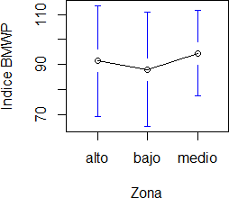

En la figura 14 se observa que el índice BMWP alcanza mayores puntajes en la zona media, seguido de la zona alta, y por último la zona baja; no obstante, las diferencias que existen entre los mismos no son significativos p=0.854.

Aplicando un test Tukey constatamos que los datos tienen una distribución normal, por lo que fue posible aplicar el test anova y a la vez contrarrestamos los datos; sin obtener diferencias significativas.

Análisis convenios ARAS:Fue posible apreciar que las zonas medias alcanzaron mayores puntajes en los diferentes índices aplicados, por otra parte, se pudo observar que las diferencias fueron más marcadas tanto en el índice IHF, como en el índice QBR, por lo que estos fueron más sensibles. En el Ecuador gran parte de los suelos altoandinos han sido destinados para actividades agropecuarias como la ganadería (Shaharom-Harrison, Suhairi, & Ihwan, 2011). La quebrada de Nudpud entra dentro de este fenómeno; mismo que produce afecciones en ecosistemas fluviales, influyendo en la calidad de agua y estado de conservación de los mismos (Arana et al., 2016).

**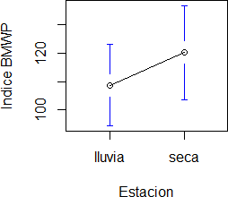Índice BMWP por estación seca y lluvia**

Grafico 15 índice BMWP quebrada Nudpud

En la figura 15 es posible apreciar que la media del índice BMWP fue mayor en la estación seca, las diferencias entre estación seca y lluvia no fueron significativas p=0.267.

**Comparación**

**Índice Biological Monitoring Water Party (BMWP) e Índice Biótico Andino (ABI)**

Una vez determinado los índices BMWP y ABI en cada uno de los puntos de muestreo nos demuestran que ambos índices tienes una misma relación al indicar que los estados de calidad de aguas en cada uno los puntos tienen características optimas; sin embargo, cabe indicar que los resultados en la quebrada de Nudpud los convenios ARAs, determina un mal manejo en los convenios.

## Índice de Shannon

**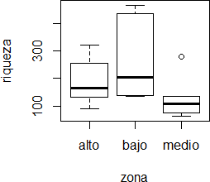Riqueza quebrada Nudpud**

Grafico 16 Riqueza quebrada Nudpud

Para determinar la riqueza dentro de la quebrada de Nudpud fue dividida en tres zonas (alto, medio, bajo); como se observa en el grafico 16; el número de individuos varia en relación a la ubicación de muestreo dentro de la quebrada de Nudpud; el punto donde existió gran diversidad de microorganismos fue en el punto 1 que es la zona en donde está ubicada la captación, con 369 (época seca) y 160 (época lluvia) individuos en total. Seguida por el punto alto en donde existe 148 (época seca) y 128 (época lluvia), y del punto medio con 167 (época seca); 88 (época lluvia) respectivamente. Es importante señalar que la diferencia entre puntos fue inferida por un test anova factorial de dos vías. Existen dos clases de poblaciones, la primera en donde la presencia de familias es poca pero el número de individuos tolerantes es mayor es por ellos que predomina al estar sujeto a una contaminación mayor, la segunda en donde las familias más numerosas, pero cuentan con un menor número de individuos, pero son sensibles a la contaminación.

**Riqueza por captaciones.**

Grafico 17 riqueza por captaciones

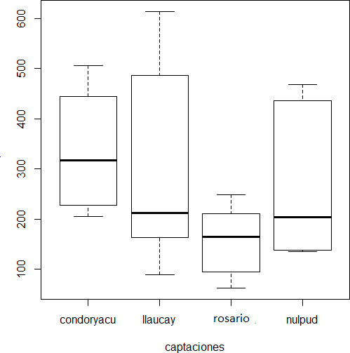

Como puede observarse en la figura 17 los puntos que representan a las medias de cada grupo de familias aparecen en diferentes niveles y puntos (Cóndoryacu, Llaucay, Rosario, Nudpud); se observa que el número de familias (riqueza), está en relación a la ubicación de muestreo en la quebrada de Nudpud; sobre todo la media del grupo definido por el factor Cóndoryacu, con 452 individuos (época seca); 221 (época lluvia) familias en total, seguida de las captaciones de Llaucay y Nudpud con un solapamiento entre sus medias con un total de 367(época seca); 197 (época lluvia) seres y 369(época seca); 160 (época lluvia) familias respectivamente, el número de seres más bajo encontrando fue Rosario con 174 (época seca); 141 (época lluvia).

**Índice de Shannon quebrada Nudpud**

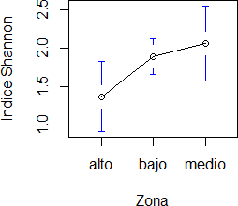

Grafico 18 Índice de Shannon dentro de los puntos de muestro

En la figura 18 se observa los valores del índice Shannon, esto frente a la ubicación de los diferentes puntos (alto, medio, bajo) de muestreo de la quebrada de Nudpud; el índice Shannon mide la composición de familias de un sitio, ponderando el número de familias y la abundancia de las mismas, y obteniendo un valor por sitio, es importante señalar que los puntos muestreados pertenecen a un mismo tipo de ecosistema, descartando así posibles errores. Se encontraron diferencias significativas entre los diferentes puntos p> 0.0198, el punto medio obtuvo valores de 1.6 (época seca); 2.5 (época lluvia) superiores a los puntos bajo y alto con valores de 2 (época seca); 1.8 (época lluvia) y 1.0 (época seca); 1.7 (época lluvia) respectivamente.

**Índice de Shannon por captaciones.**

Grafico 19 índice de Shannon por captaciones

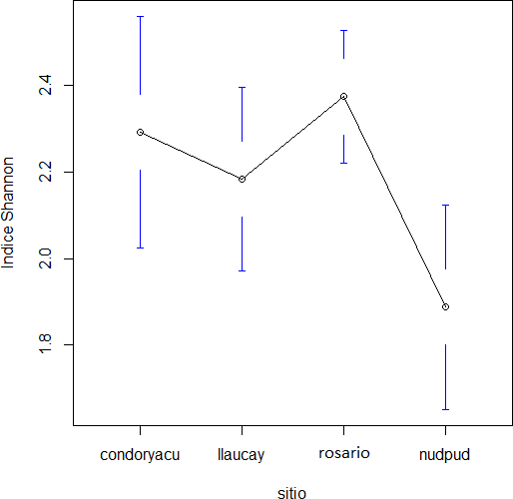

En la figura 19 es posible apreciar que la captación con un valor mayor del índice Shannon es Rosario, seguido de las captaciones Cóndoryacu, Llaucay y Nudpud; las diferencias que existen entre las diferentes captaciones fueron significativas p=0.00408.

Aplicando un test Tukey, comprobamos que es factible aplicar un test anova en los datos, y a la vez comparamos con los resultados de este, obteniendo diferencias significativas entre las quebradas Nudpud-Rosario y Nudpud- Cóndoryacu.

En la figura 19 se observa los valores del índice Shannon, esto frente a las diferentes captaciones estudiadas (Cóndoryacu, Llaucay, Rosario, Nudpud); se encontró que las captaciones fueron Cóndoryacu con 2.2 (época seca); 2.4 (época lluvia) y Rosario, seguidas de las captaciones de Llaucay y Nudpud con valores de 2.2(época seca); 2.2 (época lluvia) y 2.0(época seca); 1.8 (época lluvia) respectivamente. Las diferencias encontradas entre captaciones fueron significativas p>0.00408; es importante mencionar que estos valores siguieron la tendencia de los índices ICA y ABI.

Mediante la figura 13 se puede observar las diferentes familias con dominancia en las diferentes quebradas:

Grafico 20 familias más representativos por quebradas

*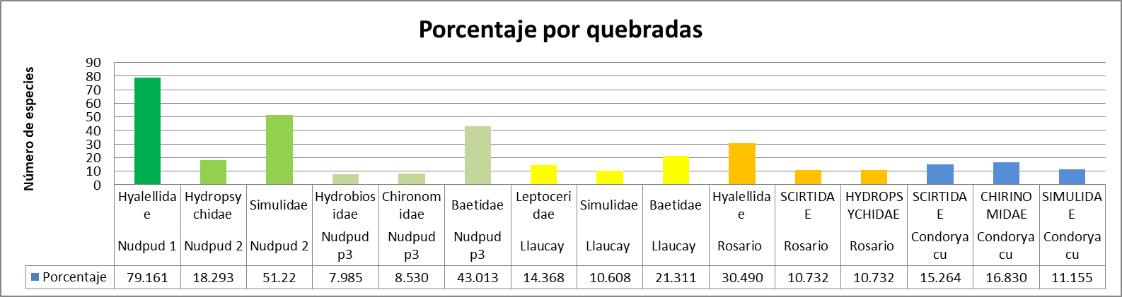*

Elaborado: Autor, 2018

Según la abundancia obtenida mediante el índice de Shannon indica que en la quebrada de Nudpud el género más abundante es hyalelidae; esta caracteriza por resistir alteraciones en su hábitat; que puede ser provocado por diversas actividades antrópicas como naturales (ganadería, agricultura y piscicultura, lluvia) cuyos contaminantes ingresan por escorrentía alterando la calidad del agua y causando perdida de familias sensibles (Sierra, 1999).

Al realizar el análisis respectivo en cada punto de muestreo se puede mencionar que la época de lluvia al tener un mayor arrastre de sólidos el índice de equidad es mayor, esto no significa que sea un factor para determinar que la quebrada tenga una mala la calidad, sino que existen muchos más factores como la riqueza, uniformidad y abundancia como se puede observar en la tabla 14.

Tabla 21 índice de Shannon por quebrada y por estación

|  |  |  |
| --- | --- | --- |
| Quebrada | Seco | Lluvia |
| Nudpud 1 | 2.306 | 2.713 |
| Nudpud 2 | 2.559 | 3.516 |
| Nudpud 3 | 3.044 | 2.836 |
| Cóndoryacu | 3.293 | 3.498 |
| Llaucay | 3.199 | 3.31 |
| Rosario | 3.362 | 3.583 |

Es decir, un ecosistema está en óptimas condiciones al tener un mayor número de familias con un bajo número de individuos. Por el contrario, un ecosistema que se encuentra con una alteración en su sistema se caracteriza por tener un bajo número de familias, pero muchos individuos de las mismas.

Al realizar una línea de tendencia de la abundancia como se puede observar en la figura 4 se puede observar una diferencia notable por épocas con un índice de 2.14 en época seca y de 2.22 en la época lluviosa al realizar el mismo cálculo por quebrada es posible apreciar que la captación con un valor mayor del índice Shannon es Rosario, seguido de las captaciones Cóndoryacu, Llaucay y Nudpud como se puede observar en la figura 6.

**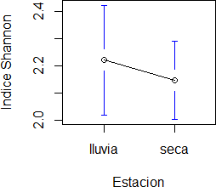Índice de Shannon entre estación seca y lluviosa.**

Grafico 21 índice Shannon entre estación seca y lluvia

En la figura 21 es posible apreciar que la media del índice Shannon fue mayor en la estación lluviosa, las diferencias entre estación seca y lluvia no fueron significativas p=0.513.

**Análisis captaciones:** En la mayoría de los índices se reportó mayores puntaciones tanto e n las captaciones Cóndoryacu como Rosario; por otra parte, la captación de Nudpud mostro valores inferiores a las demás en todos los índices aplicados.

En la figura 20 es posible visualizar los valores del índice ICA, esto frente a las diferentes captaciones estudiadas (Cóndoryacu, Llaucay, Rosario, Nudpud), se encontró que las captaciones con valores más altos de índice ICA fueron Cóndoryacu con 84 (época seca); 76 (época lluvia) y Rosario con 75 (época seca); 70 (época lluvia), seguidas de las captaciones de Llaucay y Nudpud con valores de 66 (época seca); 67 (época lluvia) y 63 (época seca); 75 (época lluvia); respectivamente. Las diferencias existentes entre captaciones fue significativa p>0.000114. Continuamente han existido disturbios antropogénicos como la ganadería que han afectado a ecosistemas fluviales en el Ecuador (Liñero & otros, 2015; Faustino, 2014). Gran cantidad de suelos alto andinos han sido destinados a fines ganaderos, la micro cuenca del Tabacay no es la excepción (Haro-Oñati, 2003). Es posible que los criterios antes mencionados expliquen las diferencias encontradas entre quebradas.

Grafico 22 AXIS determinado que especies son las más tolerantes y menos

En el grafico 22 se puede observar la correlación de los parámetros fisicoquímicos con las distintas familias en donde existe relación entre calidad de quebradas según los parámetros DBO, OD, COLIFORMES FECALES se puede apreciar que a mayor DBO mayor presencia de familias indicadoras de buena calidad, como la díptera familia blepharoseridae perlidae que son especies sensibles con un alto puntaje ABI de 10, de igual manera se puede apreciar que a una alta concentración de Coliformes fecales es mayor la presencia de familias indicadoras de mala calidad como son las sphaeridae, musidae y oligochaetas que son especies resistentes a la contaminación por lo cual se puede decir que hay una relación directa con los parámetros fisicoquímicos

## Participación Comunitaria en el proyecto

La participación con la comunidad se los realizo los días 24 de mayo con la junta de agua potable de la comunidad de Nudpud y 25 de mayo con los beneficiarios de los convenios ARAs; con un total de 19 personas capacitadas como indica el anexo M; en donde se realizó un taller-práctico que contó con la participación de la mayor parte de la población y en conjunto con la junta de agua potable de Nudpud se lo realizó de la mejor manera en donde se aplicó todo lo relacionado con el proyecto tanto en la zona alta y baja de la quebrada de Nudpud en donde la comunidad y los beneficiarios de los convenios ARAs se mostraron muy comprometidos y participativos en cada uno de los talleres.

En cuanto al taller teórico-práctico en las escuelas Francisco Mayancela Jaigua (Anexo R) y Guillermina Ordoñez (Anexo Q), los días 28 y 29 de mayo con un total de 30 niños se realizó la aplicación del proyecto en la quebrada de Nudpud con ambas escuelas la una se desarrolló en la captación y la otra dentro de las propiedades de los beneficiarios ARAs tanto los estudiantes como a los docentes se mostraron interesados por el proyecto y comprendieron la importancia del biomonitoreo y de mantener las fuentes hídricas en un estado saludable

|  |  |  |  |  |
| --- | --- | --- | --- | --- |
| PLAN DE ACCIÓN | | | | |
| **Objetivo General:** | | | | |
| Desarrollar acciones correctivas y preventivas mediante un plan de manejo acorde al estado actual del recurso agua mediante indicadores bióticos dentro de las 4 quebradas que abastecen de agua a la ciudad de Azogues. | | | | |
| **Objetivos Específicos:** | | | | |
| * Dinamizar una estrategia de monitoreo conjunto de la calidad del agua en las quebradas de microcuenca del Río Tabacay. | | | | |
| * Ampliar las estrategias de protección de riberas desarrolladas por la EMAPAL EP. | | | | |
| **Programas** | **Objetivos por**  **cada programa** | **Resultados esperados** | **Actividades** | **Indicadores** |
| **Programa de Cobertura Vegetal** | Cuidado y conservación de los bosques | Disminuir el ingreso de excrementos de animales mediante escorrentía. | Siembra de plantas nativas en las riveras de las  Quebradas | Facturas |
| protección del agua con cercos de protección | Creación de corredores bióticos | Listado de planta adquiridas |
| **Programa de manejo y conservación de suelos:** | Mitigar los procesos erosivos actuales a  optimizar su uso | Evitar la contaminación por excretas de ganado | Desarrollar técnicas de conservación, como manejo de barreras vivas. | análisis fisicoquímico de las aguas |
| Propuestas para uso de tierras: | Seleccionar usos para las tierras en las quebradas. | Propuestas unitarias valoradas con diferentes alternativas |
| Valorar alternativas de uso y de ocupación de tierras. | * Agricultura Técnica. |
| * Silvopastoril |
| * Forestal |
| * Entre otros. |
| **Programa de Educación Ambiental** | Implementar proyectos de concientización ambiental | Educación ambiental implementado en juntas de agua y establecimientos educativos | Implementación, elaboración y ejecución de talleres y proyectos involucrando a las escuelas conjuntamente con las Juntas de Agua que integran a las comunidades. | Listado de participante, documentos del proyecto, fotografías. |
| **Programa de monitoreo.** | Seguimiento Técnico a  proyectos  implementados | seguimientos y monitoreos técnicos sobre proyectos implementados | Datos técnicos y económicos sobre proyectos ejecutados | informe técnico y económico sobre proyectos implementados |

# Discusión.

Existe relación entre la distribución de familias dominantes y la quebrada con mayor calidad y la quebrada con menor calidad, con respecto a los análisis físicos- químicos y los índices que evalúan la integridad biológica de ecosistemas fluviales; este fenómeno guarda relación con estudios similares. En este contexto podemos mencionar que: el Índice ICA mostró mayores diferencias, con respecto al resto de índices aplicados; sin embargo es importante mencionar que, la distribución de los resultados de la quebrada con menor puntación varió con respecto al índice ICA, y los índices de integridad biológica ABI; esto puede indicar una mayor sensibilidad en los índices de integridad biológica que guardaron relación entre sí; por otra parte los análisis físico químicos pueden ser alterados por efectos de la estacionalidad, y las características geográficas del sitio como lo señalan (Iris Samanez Valeria, 2014). Esto facilita la toma de decisiones al momento de aplicar medidas de conservación en estas áreas prioritarias.

Desde un enfoque socio-ambiental basados en las capacitaciones de concientización ambiental, que se realizó con las diferentes comunidades campesinas que se encuentran ubicadas en las diferentes microcuencas del rio Tabacay Anexo J. Fue posible constatar que la mayoría de personas que asistieron estaban conscientes de la importancia de proteger los ecosistemas naturales, principalmente aquellos que se encuentran aledaños a ecosistemas fluviales; debido a los servicios ecosistémicos de los cuales se ven beneficiados (Hofstede, 2008) Sin embargo, los sectores campesinos de Ecuador y Latinoamérica, han sufrido diferentes presiones sociales y económicas, mismas que son responsables de la expansión de la frontera agrícola (Soler, 2012). Es importante mencionar que la expansion de la frontera agricola tambien se encuentra estrechamente relacionada con la degradacion de ecosistemas de paramo, debido a los impactos que son ocasionados por la mismas; impactos que pueden variar según la intensidad de las actividades (Estupiñán, Gómez, Barrantes, & Limas, 2009).

El trabajo social acorde a la aplicación realizada dentro el ámbito laboral de trabajo con comunidades , se realizó un curso práctico de este proyecto en donde se determinó que la mayoría de las personas dependen de la ganadería y de la agricultura para su sustento tienen una serio de preocupación, el objetivo de este proyecto realizar un plan de intervención con la comunidad partiendo de una conciencia ambiental para generar o establecer medidas preventivas amigables con el medio ambiente (ARAs). Con la finalidad de proteger el recurso hídrico, los actores directos de este proyecto están capacitados para realizar biomonitoreo por su propia complexión.

**Hipostesia.** Los convenios Aras reflejan principalmente la cantidad del recurso hídrico mas no la calidad del mismo por lo que se puede decir que no cumple la hipótesis planteada La calidad del agua de la quebrada de Nudpud, determinada mediante bioindicadores (macroinvertebrados bentónicos) será mayor en relación con las otras quebradas, por esta poseer mayor cantidad de beneficiarios de los convenios ARAs.

No se trata de que todo está bien cuidado si en estudios anteriores se ha demostrado que el aumento de la frontera agrícola en las costas superiores de las que se hallan emplazadas las captaciones de agua de la empresa EMAPAL Ep. Influyen de manera significativa en los parámetros de color, Coliformes totales y Coliformes fecales parámetros que están directamente relacionados con el desarrollo de macroinvertebrados

# CONCLUSIONES

Posterior al análisis de macroinvertebrados, en diferentes captaciones de la microcuenca Tabacay en dos épocas diferentes del año: seca y lluviosa, contrarrestando los datos con índices: Shannon, ABI, BMWP, IHF, QBR e ICAs se constata que la microcuenca estudiada posee un estado medio en cuanto a calidad y conservación. Las principales alteraciones en el ecosistema fluvial son de origen antrópico y afectan en las riberas de las mismas, a pesar de ello el agua puede ser consumida por los seres humanos siempre y cuando esta reciba el tratamiento adecuado. El índice biológico BMWP debido a su versatilidad es muy útil para la gestión de la calidad del agua; una vez sea adaptado y modificado para determinado cuerpo de agua ya que permite una evaluación rápida y acertada. Según los resultados obtenidos y en relación con el índice ABI se determinaron que la relación en calidad de agua no varía al tener ambos una tendencia casi semejante que determinan la calidad está en un nivel medio en su calidad. Dentro de las quebradas estudiadas cabe mencionar que la captación que presenta mejores resultados es la de Cóndoryacu que posee una buena calidad en diferencia a las demás.

Las familias más significativas dentro de las quebradas son:

|  |  |  |
| --- | --- | --- |
| QUEBRADA | ESPECIE | Porcentaje |
| Nudpud 1 | Hyalellidae | 79.161 |
| Nudpud 2 | Hydropsychidae | 18.293 |
| Nudpud 2 | Simulidae | 51.22 |
| Nudpud p3 | Hydrobiosidae | 7.985 |
| Nudpud p3 | Chironomidae | 8.530 |
| Nudpud p3 | Baetidae | 43.013 |
| Llaucay | Leptoceridae | 14.368 |
| Llaucay | Simulidae | 10.608 |
| Llaucay | Baetidae | 21.311 |
| Rosario | Hyalellidae | 30.490 |
| Rosario | SCIRTIDAE | 10.732 |
| Rosario | HYDROPSYCHIDAE | 10.732 |
| Condoryacu | SCIRTIDAE | 15.264 |
| Condoryacu | CHIRINOMIDAE | 16.830 |
| Condoryacu | SIMULIDAE | 11.155 |

Cuyos datos obtenidos nos indican que las diversas quebradas se encuentran en un estado óptimo de salud, pero sus analíticas muestran una degradación notoria por actividades ganaderas como se observe en el Anexo J.

En relación a la hipótesis planteada no se pudo comprobar mediante este estudio que la quebrada de Nudpud es la de mejor calidad del agua, debido a que la empresa EMAPAL EP al ejecutar los convenios ARAs deberían tener un mayor control en la calidad de las aguas; ya que estos convenios protegen las riberas pero los vertidos no son controlados es por ello que al realizar este proyecto se determinó que en la quebrada con mayor número de convenios o zonas en recuperación y conservación; la calidad del agua no sobresale a comparación de los demás.

Los convenios ARAS consisten en que las personas cuyos terrenos estén cerca de las quebradas, ceden una porción de terreno cercano a las misma, en donde mediante un convenio se comprometen al cuidado de las riveras, a cambio de esto los propietarios reciben asistencia técnica a los animales y a los terrenos por parte de la Empresa EMAPAL EP.

# RECOMENDACIONES

La empresa EMAPAL EP, debería realizar monitoreos constantes de físico-químicos y de macroinvertebrados, para así indicar claramente el estado en el que se encuentran cada una de las quebradas, además de emplear los diversos índices como el ABI y adaptarlos o compararlo con BMWP, tomando en cuenta que no todos los organismos tienen la misma distribución y varían de un lugar a otro.

La Universidad Católica de Cuenca debería apoyar a los estudiantes en estos proyectos en temas de calidad de agua más aun con bio-monitoreos, además de realizar una relación con más datos, involucrando nutrientes, y demás factores ambientales.

Se recomienda para la hora de efectuar el trabajo comunitario se debe organizar una sola reunión antes de realizar los monitoreos para que la gente conozca lo que se va a efectuar y como se lo va a realizar, esto porque las condiciones climáticas en esta zona son inestables ya que al ser zonas de paramo las precipitaciones son impredecibles lo que provocaría una alteración en el levantamiento de la información. Se recomienda utilizar palabras sencillas para que las personas de la comunidad entiendan lo que se va a realizar

En el laboratorio se recomienda mantener las muestras refrigeradas para su mejor preservación, evitar poner formol en las muestras, se recomienda cambiar de alcohol cada mes para mejor conservación.

Cuando se trabaja con los niños en las escuelas para el trabajo de campo se recomienda seleccionar a los niños o niñas más grandes y fuertes para que en trabajo sea óptimo y evitar accidentes.

Se recomienda finalmente, que debe realizarse un esfuerzo para conseguir coordinación entre las operaciones que realiza la EMAPAL EP en las quebradas de la microcuenca del río Tabacay, de este modo se puede correlacionar mejor las respuestas de la calidad del agua.

Para un futuro trabajo se recomienda efectuar una análisis estructural y funcional a nivel de gremios tróficos, análisis de algas y distintos indicadores biológicos para tener una mejor evidencia de la calidad de los conjuntos de componentes que conforman el ecosistema.

Se recomienda establecer un índice milimétrico para determinas condiciones propias de las zonas y estandarizar métricas para tener una idea más despejada de las condiciones propias de la zona.

Se recomienda que EMAPAL EP motive a la comunidad a la siembra de parcelas para realizar ensilaje como método de auto sustento de animales para tener un ganado estabulado y evitar vertidos que alteran las condiciones naturales

- 98 -

# BIBLIOGRAFÍA

Acevedo, J. L., Ávila-Pérez, H., Sánchez-Infante, A., Rosas-Acevedo, A. Y., García-Ibañez, S., Sampedro-Rosas, L., … Juárez-López, A. L. (2013). Índice BMWP, FBI y EPT para determinar la calidad del agua en la laguna de Coyuca de Benítez, Guerrero, México, *1*(2), 8.

Acosta, Gonzalez Mosquera, Sotomayor G, & Galarza. (2014). Propuesta de un protocolo de evaluación de la calidad ecológica de ríos andinos (CERA) y su aplicación a dos cuencas en Ecuador y Perú, 30.

Alberich, T., Arnanz, L., Basagoiti, M., Belmonte, R., Bru, P., Espinar, C., … Tenze, A. (2012). METODOLOGÍAS PARTICIPATIVAS, 91.

Albuja, L. H., Ibarra, M., Urgilés, J., & Barriga, R. (1980). *Estudio Preliminar de los Vertebrados Ecuatorianos*. Escuela Politécnica Nacional. Recuperado de http://bibdigital.epn.edu.ec/handle/15000/4798

Andrea C. Encalada, Maria Rieradevall i Sant, & Prat i Fornells, Narcís. (2011). *Protocolo simplificado y guía de evaluación de la calidad ecológica de ríos andinos (CERA-S): Text ; 2. Làmines*. Proyecto FUCARA.

Arana, I. L., Balarezzo, V. H., Eraso, H., Pacheco, F., Ramos, C. E., Muzo, R. G., & Calva, C. J. (2016). Calidad del agua de un río andino ecuatoriano a través del uso de macroinvertebrados. *Research Journal of the Costa Rican Distance Education University (ISSN: 1659-4266)*, *8*(1), 69–75.

Arroyoo, A. (2007). Evaluación de la calidad de agua de las fuentes hidrográficas del Bosque Protector Río Guajalito (BPRG) a través de la utilización de macroinvertebrados acuáticos, Pichincha, Ecuador. Recuperado de http://repositorio.usfq.edu.ec/handle/23000/787

Azarcoya Gónzales Beatriz. (2016). Fundamento de las metodologias y tecnicas participativas. En *Estudio de Vadilación del Desarrollo Rural Participativo basado en la Conservación de Suelos y Agua* (pp. 30-40).

Carrera Reyes, C., & Fierro Peralbo, K. (2001). *Manual de monitoreo los macroinvertebrados acuáticos como indicadores de la calidad del agua*. EcoCiencia. Recuperado de http://agris.fao.org/agris-search/search.do?recordID=US201300087851

Cecilia, M. (2010). CALIDAD DEL HÁBITAT EN LOS RIOS TOMEBAMBA Y YANUNCAY EN ECUADOR, 14.

Couceiro, S. R., Hamada, N., Luz, S. L., Forsberg, B. R., & Pimentel, T. P. (2007). Deforestation and sewage effects on aquatic macroinvertebrates in urban streams in Manaus, Amazonas, Brazil. *Hydrobiologia*, *575*(1), 271–284.

Darrigran, F. (2010). Guía para el estudio de macroinvertebrados, 35.

Domínguez, E., & Fernández, H. R. (2009). Macroinvertebrados bentónicos sudamericanos. *Sistemática y Biologia. Fundación Miguel Lillo, Tucumán, Argentina*.

EMAPAL EP. (2014). *PLAN DE MANEJO INTEGRAL DE LA MICROCUENCA DEL RÍO TABACAY*. Azogues.

Estupiñán, L. H., Gómez, J. E., Barrantes, V. J., & Limas, L. F. (2009). EFECTO DE ACTIVIDADES AGROPECUARIAS EN LAS CARACTERÍSTICAS DEL SUELO EN EL PÁRAMO EL GRANIZO, (CUNDINAMARCA - COLOMBIA), 11.

Galárraga, S. (2017). ESTADO Y GESTIÓN DE LOS RECURSOS HÍDRICOS EN EL ECUADOR [HIDRORED]. Recuperado 20 de noviembre de 2018, de http://tierra.rediris.es/hidrored/basededatos/docu1.html

Garate, E. M. (2008). El Consejo de Gestión de Aguas de la cuenca del Paute Experiencias y lecciones, 4.

Guillermina Pauta C, Paúl Urgilés M, & Gabriela Vázquez G. (2017). Control de calidad del agua e hidrogeoquímica en la microcuenca del río Tabacay, *3*, 277-291.

Haun, R. S., & Fortes, J. A. (2015). UTILIZACIÓN DE LOS ÍNDICES DE HÁBITAT FLUVIAL, BOSQUE DE RIBERA Y MACRÓFITAS PARA LA DETERMINACIÓN DE CALIDAD DEL RECURSO HÍDRICO DEL ESTERO CATAPILCO, REGIÓN DE VALPARAÍSO., *28*, 103.

Hofstede, R. (2008). LOS SERVICIOS DEL ECOSISTEMA PÁRAMO:, 14.

Iris Samanez Valeria, V. R. C. I. S. (2014). Métodos de colecta, identificación y análisis de comunidades biológicas: plancton, perifiton, bentos (macroinvertebrados) y necton (peces) en aguas continentales del Perú. *Universidad Nacional Mayor de San Marcos. Museo de Historia Natural*, *Hecho el Depósito Legal en la Biblioteca Nacional del Perú N° N° 2014*-*16861*.

José, M. (2011). Redescripción de los estados preimaginales de Rachiplusia nu (Lepidoptera: Noctuidae), 16.

José Manuel Maass Moreno. (2015, junio). El manejo de cuencas desde un enfoque socioecosistémico. Imprenta ABC, S. A., Chatines 54, Col. Tezozómoc, C. P. 02459 Delegación Azcapotzalco, D. F. Recuperado de https://www.riob.org/IMG/pdf/cuencas\_de\_Mexico\_web.pdf

JUAN RUBÉN MORA QUIZHPI. (2017). *DISEÑO DEL SISTEMA DE MONITOREO DE RECURSOS HÍDRICOS EN LA ZONA ALTA DE LA MICROCUENCA DEL RÍO TABACAY – AZOGUES*. UNIVERSIDAD DE CUENCA, Cuenca.

Lanza-Espino, G. de la, & Pulido, S. H. (2000). *Organismos indicadores de la calidad del agua y de la contaminación (bioindicadores)*. Plaza y Valdes.

Moreno, C. E. (2000). Métodos para medir la biodiversidad, 86.

Pacheco, F. (2014). Calidad del agua de un río andino ecuatoriano a través del uso de macroinvertebrados. Recuperado de http://www.academia.edu/24848627/Calidad\_del\_agua\_de\_un\_r%C3%ADo\_andino\_ecuatoriano\_a\_trav%C3%A9s\_del\_uso\_de\_macroinvertebrados

Palma, A., Figueroa, R., & Ruiz, V. H. (2009). EVALUACION DE RIBERA Y HABITAT FLUVIAL A TRAVES DE LOS INDICES QBR E IHF. *Gayana (Concepción)*, *73*(1), 57-63. https://doi.org/10.4067/S0717-65382009000100009

Pielou, E. C. (1984). *The interpretation of ecological data: a primer on classification and ordination*. John Wiley & Sons.

Rincón Ramírez, J. E., Merchán Andrade, D. L., Rojas López, V. D., Sparer Larriva, P. A., & Zárate Hugo, E. (2016). *Los macroinvertebrados de los ríos del Parque Nacional Cajas*. Cuenca: Universidad del Azuay. Recuperado de http://biblioteca.uazuay.edu.ec/opac\_css/index.php?lvl=notice\_display&id=79624

Rosales, L. E., & Sánchez, S. (2016). Uso de Macroinvertebrados bentónicos como bioindicadores de calidad del agua del río Palacagüina, Norte de Nicaragua. *Revista Científica de FAREM-Estelí*, (8), 66. https://doi.org/10.5377/farem.v0i8.2621

Ruiz, N. E. S., Escobar, Y. C., & Escobar, J. C. (2007). Revisión de parámetros fisicoquímicos como indicadores de calidad y contaminación del agua. *Ingeniería e Investigación*, *27*(3), 172-181.

Sepúlveda, & Sergio. (2008). *Metodología para estimar el nivel de desarrollo sostenible de territorios: biograma 2008*. San José, Costa Rica: Instituto Interamericano de Cooperación para la Agricultura (IICA).

Shaharom-Harrison, F., Suhairi, M., & Ihwan, M. Z. (2011). Institute of Tropical and Aquaculture (AQUATROP) University Malaysia Terengganu.

Sheng, T. C. (1992). *Manual de campo para la ordenación de cuencas hidrográficas: estudio y planificación de cuencas hidrográficas*. Food & Agriculture Org.

Sierra, R. (1999). *Propuesta Preliminar de un Sistema de Clasificación de Vegetación para el Ecuador Continental.* Proyecto INEFAN/GEF y EcoCiencia. https://doi.org/10.13140/2.1.4520.9287

Soler, R. S. (2012). LA EXPANSIÓN DE LA FRONTERA AGRÍCOLA Y LOS ORÍGENES DE LA INDUSTRIALIZACIÓN COLOMBIANA, 17.

Suárez, M. L. (2015). Propuesta de un índice de macrófitos (IM) para evaluar la calidad ecológica de los ríos de la cuenca del Segura, 14.

Torres, P., Cruz, C. H., & Patiño, P. J. (2010). ÍNDICES DE CALIDAD DE AGUA EN FUENTES SUPERFICIALES UTILIZADAS EN LA PRODUCCIÓN DE AGUA PARA CONSUMO HUMANO. UNA REVISIÓN CRÍTICA. *Revista Ingenierías Universidad de Medellín*, *8*(15), 16.

Vizcaíno, M. B. (2008). Caracterización de las comunidades de macroinvertebrados acuáticos de la microcuenca El Carrizal, Parque Nacional La Tigra, Honduras, 50.

# ANEXOS

Anexos A Tabla de resultado por captaciones



Anexos B Tabla de resultados por convenios ARAs



Anexos C Clasificación de las macroinvertebrados de acuerdo a su orden y familia.

|  |  |
| --- | --- |
| **Orden** | **Familia** |
| Turbellaria | Planariidae |
| Hirudinea |  |
| Oligochaeta |  |
| Gasteropoda | Ancylidae  Physidae  Hydrobiidae  Limnaeidae  Planorbidae |
| Bivalvia | Sphaeriidae |
| Amphipoda | Hyalellidae |
| Ostracoda |  |
| Hydracarina |  |
| Ephemeroptera | Baetidae  Leptophlebiidae  Leptohyphidae  Oligoneuriidae |
| Odonata | Aeshnidae  Gomphidae  Libellulidae  Coenagrionidae  Calopterygidae  Polythoridae |
| Plecoptera | Perlidae  Gripopterygidae |
| Heteroptera | Veliidae  Gerridae  Corixidae  Notonectidae  Belostomatidae  Naucoridae |
| Trichoptera | Helicopsychidae  Calamoceratidae  Odontoceridae  Leptoceridae  Polycentropodidae  Hydroptilidae  Xiphocentronidae  Hydrobiosidae  Glossosomatidae  Hidropsychidae  Anamalopsychidae  Philopotamidae  Limnephilidae |
| Lepidoptera | Pyralidae |
| Coleoptera | Ptilodactylidae  Lampyridae  Psephenidae  Scirtidae  Staphylinidae  Elmidae  Dryopidae  Gyrinidae  Dytiscidae  Hydrophilidae  Hydraenidae |
| Diptera | Blephroceridae  Siuliidae  Tabanidae  Tipuliidae  Limoniidae  Ceratopogonidae  Dixidae  Psychodidae  Dolichopodidae  Stratiomyidae  Empididae  Chironomidae  Culicidae  Muscidae  Ephydridae  Athericidae  Syrphidae |

Anexos D Puntuación ABI de acuerdo a la familia de macroinvertebrados.

|  |  |  |
| --- | --- | --- |
| **Orden** | **Familia** | **Puntuación ABI** |
| Turbellaria | Planariidae | 5 |
| Hirudinea |  | 3 |
| Oligochaeta |  | 1 |
| Gasteropoda | Ancylidae  Physidae  Hydrobiidae  Limnaeidae  Planorbidae | 6  3  3  3  3 |
| Bivalvia | Sphaeriidae | 3 |
| Amphipoda | Hyalellidae | 6 |
| Ostracoda |  | 3 |
| Hydracarina |  | 4 |
| Ephemeroptera | Baetidae  Leptophlebiidae  Leptohyphidae  Oligoneuriidae | 4  10  7  10 |
| Odonata | Aeshnidae  Gomphidae  Libellulidae  Coenagrionidae  Calopterygidae  Polythoridae | 6  8  6  6  8  10 |
| Plecoptera | Perlidae  Gripopterygidae | 10  10 |
| Heteroptera | Veliidae  Gerridae  Corixidae  Notonectidae  Belostomatidae  Naucoridae | 5  5  5  5  4  5 |
| Trichoptera | Helicopsychidae  Calamoceratidae  Odontoceridae  Leptoceridae  Polycentropodidae  Hydroptilidae  Xiphocentronidae  Hydrobiosidae  Glossosomatidae  Hidropsychidae  Anamalopsychidae  Philopotamidae  Limnephilidae | 10  10  10  8  8  6  8  8  7  5  10  8  7 |
| Lepidoptera | Pyralidae | 4 |
| Coleoptera | Ptilodactylidae  Lampyridae  Psephenidae  Scirtidae  Staphylinidae  Elmidae  Dryopidae  Gyrinidae  Dytiscidae  Hydrophilidae  Hydraenidae | 5  5  5  5  3  5  5  3  3  3  5 |
| Diptera | Blephroceridae  Simuliidae  Tabanidae  Tipuliidae  Limoniidae  Ceratopogonidae  Dixidae  Psychodidae  Dolichopodidae  Stratiomyidae  Empididae  Chironomidae  Culicidae  Muscidae  Ephydridae  Athericidae  Syrphidae | 10  5  4  5  4  4  4  3  4  4  4  2  2  2  2  10  1 |

Anexos E Puntuación BMWP de acuerdo a la familia de macroinvertebrados.

|  |  |
| --- | --- |
| **Familias** | **Sensibilidad**  **Puntaje BMWP/Col** |
| Anomalopsychidae, Atriplectilidae, Blepharoceridae, Calomaceratidae, Ptilodactylidae, Chordodidae, Gomphidae, Hydridae, Lampyridae, Lymnessiidae, Odontoceridae, Oligoneuriidae, Perlidae, Psephenidae. | 10 |
| Ampullariidae, Dytiscidae, Ephemeridae, Euthyplociidae, Gyrinidae, Hydraenidae, Hydrobiosidae, Leptophlebiidae, Philopotamide, Polycentropodidae, Polymitarcyidae, Xiphocentronidae. | 9 |
| Gerridae, Hebridae, Helicopsychidae, Hydrobilidae, Leptoceridae, Lestidae, Palaeminidae, Pleidae, Pseudothelpusidae, Saldidae, Simulidae, Veliidae. | 8 |
| Baetidae, Caenidae, Clopterygidae, Coenagrionidae, Corixidae, Dixidae, Dryopsidae, Glossosomatidae, Hyalellidae, Hydroptilidae, Hydropsychidae, Leptohyphidae, Naucoridae, Planorbidae, Psychodidae, Scirtidae. | 7 |
| Aeshnidae, Ancylidae, Corydalidae, Elmidae, Libelullidae, Limnychidae, Lutrochidae, Megapodagrionidae, Sialidae, Staphylinidae. | 6 |
| Belostomatidae, Gelastocoridae, Mesoveliidae, Nepidae, Planorbidae, Perlidae, Tabanidae, Thiaridae. | 5 |
| Chrysomelidae, Stratiomydae, Haliplidae, Empididae, Dolichopodidae, Sphaeriidae, Limnaeidae, Hydrometridae, Noteridae. | 4 |
| Ceratopogonidae, Glossiphoniidae, Hydrophilidae, Physidae, Tipulidae. | 3 |
| Culicidae, Chironomidae, Muscidae, Sciomyzidae, Syrphidae. | 2 |
| Tubificidae | 1 |

Anexos F Valores obtenidos de BMWP por cada punto de muestreo.



|  |  |  |  |  |  |  |  |  |  |  |
| --- | --- | --- | --- | --- | --- | --- | --- | --- | --- | --- |
| Anexos G Calidad del Hábitat Fluvial  **EVALUACIÓN DE LA CALIDAD DEL HABITAT FLUVIAL EN LA REGIÓN AUSTRAL DEL ECUADOR** | | | | | | | | | | |
|  |  |  |  |  |  |  |  |  |  |  |
|  |  |  |  |  |  |  |  |  |  |  |
| **1. Inclusión y limitación de substrato** | | |  |  |  |  |  |  | PUNTUACIÓN |  |
| Piedras y cantos no fijados por sedimentos finos. Inclusión 0-30% | | | | |  |  |  |  | 10 |  |
| Piedras y cantos poco fijados por sedimentos finos. Inclusión 30-60% | | | | |  |  |  |  | 5 |  |
| Piedras y cantos medianamente fijados por sedimentos finos. Inclusión > 60% | | | | |  |  |  |  | 3 |  |
| Sólo substrato fino (arena y/o limo) | | |  |  |  |  |  |  | 1 |  |
| Sólo grandes bloques | |  |  |  |  |  |  |  | 0 |  |
|  |  |  |  |  |  |  | TOTAL (escoger una categoría) | | |  |
|  |  |  |  |  |  |  |  |  |  |  |
| **2. Frecuencia de rápidos** | |  |  |  |  |  |  |  |  |  |
| Alta frecuencia de rápidos | |  |  |  |  |  |  |  | 10 |  |
| Escasa frecuencia de rápidos | |  |  |  |  |  |  |  | 8 |  |
| Ocurrencia ocasional de rápidos | |  |  |  |  |  |  |  | 6 |  |
| Constancia de flujo laminar o rápidos someros | | |  |  |  |  |  |  | 4 |  |
|  |  |  |  |  |  |  | TOTAL (escoger una categoría) | | |  |
|  |  |  |  |  |  |  |  |  |  |  |
| **3. Composición del substrato** | |  |  |  |  |  |  |  |  |  |
|  |  |  |  |  |  |  |  |  |  |  |
|  | Bloques y Piedras | Cantos y Gravas | Arena | Arcilla y Limo |  |  |  |  |  |  |
| Unid. Muest 1 |  |  |  |  |  |  |  |  |  |  |
| Unid. Muest 2 |  |  |  |  |  |  |  |  |  |  |
| Unid. Muest 3 |  |  |  |  |  |  |  |  |  |  |
| Unid. Muest 4 |  |  |  |  |  |  |  |  |  |  |
| Unid. Muest 5 |  |  |  |  |  |  |  |  |  |  |
| Unid. Muest 6 |  |  |  |  |  |  |  |  |  |  |
| Unid. Muest 7 |  |  |  |  |  |  |  |  |  |  |
| Unid. Muest 8 |  |  |  |  |  |  |  |  |  |  |
| Total de observ. |  |  |  |  |  |  |  |  |  |  |
|  |  |  |  |  |  |  |  |  |  |  |
| % Bloques y Piedras | | ≤ 2 observaciones | |  |  |  |  |  | 2 |  |
|  |  | >2 observaciones | |  |  |  |  |  | 5 |  |
|  |  |  |  |  |  |  |  |  |  |  |
| % Cantos y grava |  | ≤ 2 observaciones | |  |  |  |  |  | 2 |  |
|  |  | >2 observaciones | |  |  |  |  |  | 5 |  |
|  |  |  |  |  |  |  |  |  |  |  |
| % Arena |  | ≤ 2 observaciones | |  |  |  |  |  | 2 |  |
|  |  | >2 observaciones | |  |  |  |  |  | 5 |  |
|  |  |  |  |  |  |  |  |  |  |  |
| % Arcilla y Limo |  | ≤ 2 observaciones | |  |  |  |  |  | 2 |  |
|  |  | >2 observaciones | |  |  |  |  |  | 5 |  |
|  |  |  |  |  |  |  | TOTAL (sumar categorías) | |  |  |
|  |  |  |  |  |  |  |  |  |  |  |
| **4. Regimenes de velocidad/profundidad** | | |  |  |  |  |  |  |  |  |
| Somero < 0.5m | 4 categorías: lento-profundo, lento-somero, rápido-profundo, y rápido-somero | | | | | |  |  | 10 |  |
| Lento < 0.3 m/s | Sólo 3 de las 4 categorías | |  |  |  |  |  |  | 8 |  |
|  | Sólo 2 de las 4 categorías | |  |  |  |  |  |  | 6 |  |
|  | Sólo 1 de las 4 categorías | |  |  |  |  |  |  | 4 |  |
|  |  |  |  |  |  |  | TOTAL (escoger una categoría) | | |  |
|  |  |  |  |  |  |  |  |  |  |  |
| **5. Sombra en el cauce** | |  |  |  |  |  |  |  |  |  |
| Sombreado con ventanas | |  |  |  |  |  |  |  | 10 |  |
| Totalmente en sombra | |  |  |  |  |  |  |  | 7 |  |
| Grandes Claros |  |  |  |  |  |  |  |  | 5 |  |
| Expuesto |  |  |  |  |  |  |  |  | 3 |  |
|  |  |  |  |  |  |  | TOTAL (escoger una categoría) | | |  |
|  |  |  |  |  |  |  |  |  |  |  |
| **6. Elementos heterogeneidad (si hay ausencia de alguna categoría, el valor debe ser 0 puntos)** | | | | | | |  |  |  |  |
| Hojarasca | 10-75% |  |  |  |  |  |  |  | 4 |  |
|  | <10%->75% |  |  |  |  |  |  |  | 2 |  |
| Presencia de troncos y ramas | |  |  |  |  |  |  |  | 2 |  |
| Raices espuestas | |  |  |  |  |  |  |  | 2 |  |
| Diques naturales | |  |  |  |  |  |  |  | 2 |  |
|  |  |  |  |  |  |  | TOTAL (sumar categorías) | |  |  |
|  |  |  |  |  |  |  |  |  |  |  |
| **7. Cobertura de vegetación acuática (si hay ausencia de alguna categoría, el valor debe ser 0 puntos)** | | | | | | |  |  |  |  |
| Plocon + Briofítos | 10-50% |  |  |  |  |  |  |  | 10 |  |
|  | <10% o > 50% |  |  |  |  |  |  |  | 5 |  |
| Pecton | 10-50% |  |  |  |  |  |  |  | 10 |  |
|  | < 10% o > 50% |  |  |  |  |  |  |  | 5 |  |
| Fanerógamas | 10-50% |  |  |  |  |  |  |  | 10 |  |
|  | <10% o > 50% |  |  |  |  |  |  |  | 5 |  |
|  |  |  |  |  |  |  | TOTAL (sumar categorías) | |  |  |
|  |  |  |  |  |  |  |  |  |  |  |
|  |  |  |  |  |  | PUNTUACIÓN FINAL (se suma cada apartado) | | | |  |

Anexos H Calidad de vegetación de rivera

|  |  |  |  |  |  |  |  |  |  |  |
| --- | --- | --- | --- | --- | --- | --- | --- | --- | --- | --- |
| **EVALUACION DE LA CALIDAD DE LA RIBERA EN LA REGIÓN AUSTRAL DEL ECUADOR: ECOSISTEMAS DE BOSQUES DE RIBERA** | | | | | | | | | | |
|  |  |  |  |  |  |  |  |  |  |  |
|  |  |  |  |  |  |  |  |  | PUNTUACIÓN | |
| **1. Grado de cubierta de la zona de ribera** | | | |  |  |  |  |  | Orilla Izq. | Orilla Der. |
| > 80% de cubierta vegetal de la zona de ribera | | | |  |  |  |  |  | 12,5 | 12,5 |
| 50-80% de cubierta vegetal de la zona de ribera | | | |  |  |  |  |  | 5 | 5 |
| 10-50% de cubierta vegetal de la zona de ribera | | | |  |  |  |  |  | 2,5 | 2,5 |
| < 10% de cubierta vegetal de la zona de ribera | | | |  |  |  |  |  | 0 | 0 |
| La conectividad entre el bosque de ribera y el ecosistema forestal adyacente es total | | | | | | |  |  | 5 | 5 |
| La conectividad entre el bosque de ribera y el ecosistema forestal adyacente es > 50% | | | | | | |  |  | 2,5 | 2,5 |
| La conectividad entre el bosque de ribera y el ecosistema forestal adyacente es entre 25-50% | | | | | | | |  | -2,5 | -2,5 |
| La conectividad entre el bosque de ribera y el ecosistema forestal adyacente es < 25% | | | | | | |  |  | -5 | -5 |
|  |  |  |  |  |  |  |  | SUBTOTAL |  |  |
|  |  |  |  |  |  |  |  | TOTAL (Sumar 2 orillas) | |  |
|  |  |  |  |  |  |  |  |  |  |  |
| **2. Estructura de la cubierta de la zona de ribera** | | | |  |  |  |  |  |  |  |
| Recubrimiento de árboles es > 75% | | |  |  |  |  |  |  | 12,5 | 12,5 |
| Recubrimiento de árboles es > 75% | | entre 50-75% | |  |  |  |  |  | 5 | 5 |
| recubrimiento de árboles es < 50% | | |  |  |  |  |  |  | 2,5 | 2,5 |
| Sin árboles, arbustos por debajo del 10% o solo vegetación herbácea | | | | | |  |  |  | 0 | 0 |
| Gradiente de estratificación evidente y conectado: Dosel de árboles, sotobosque arbustivo y vegetación herbácea | | | | | | | |  | 5 | 5 |
| Concentración de arbustos es > 50% | | |  |  |  |  |  |  | 5 | 5 |
| Concentración de arbustos es entre 25-50% | | | |  |  |  |  |  | 2,5 | 2,5 |
| Concentración de arbustos es < 25% | | |  |  |  |  |  |  | 1 | 1 |
| Presencia de epifitas (p. ej Bromelias) | | |  |  |  |  |  |  | 2,5 | 2,5 |
| Árboles y arbustos se distribuyen en manchas, sin continuidad | | | | |  |  |  |  | -2,5 | -2,5 |
| Existe una distribución regular (linealidad) en los árboles | | | | |  |  |  |  | -5 | -5 |
|  |  |  |  |  |  |  |  | SUBTOTAL |  |  |
|  |  |  |  |  |  |  |  | TOTAL (Sumar 2 orillas) | |  |
|  |  |  |  |  |  |  |  |  |  |  |
| **3. Calidad de la cubierta de la zona de ribera** | | | |  |  |  |  |  |  |  |
| Todos los árboles de la zona de ribera autóctonos | | | |  |  |  |  |  | 12,5 | 12,5 |
| Como máximo un 25% de la cobertura es de árboles introducidos (Pinus, Eucaliptus, y Salix) | | | | | | | |  | 5 | 5 |
| 26-50% de los árboles de ribera son familias introducidas | | | | |  |  |  |  | 2,5 | 2,5 |
| Más del 51% de los árboles de ribera son familias introducidas | | | | |  |  |  |  | 0 | 0 |
| Presencia de cultivos, pastizales, o de actividad ganadera | | | | |  |  |  |  | -5 | -5 |
| Presencia de construcciones (p. ej casa, industrias) | | | |  |  |  |  |  | -5 | -5 |
| Presencia de senderos o caminos | | |  |  |  |  |  |  | -2,5 | -2,5 |
| Presencia de vías asfaltada | | |  |  |  |  |  |  | -5 | -5 |
| Presencia de otras actividades que modifiquen las riberas ( p ej. Dragados, minería informal) | | | | | | | |  | -5 | -5 |
|  |  |  |  |  |  |  |  | SUBTOTAL |  |  |
|  |  |  |  |  |  |  |  | TOTAL (Sumar 2 orillas) | |  |
|  |  |  |  |  |  |  |  |  |  |  |
| **4. Grado de naturalidad del canal fluvial** | | | |  |  |  |  |  |  |  |
| El canal del río no ha sido modificado | | |  |  |  |  |  |  | 25 |  |
| Modificaciones de las terrazas adyacentes el lecho del río con reducción del canal | | | | | | |  |  | 10 |  |
| Signos de alteración y estructuras rígidas intermitentes que modifican el canal del río | | | | | | |  |  | 5 |  |
| Presencia de alguna presa o otra infraestructura transversal en el lecho del río | | | | | | |  |  | -15 |  |
| Presencia de alguna estructura sólida dentro del lecho del río (p ej. Columnas de puentes) | | | | | | | |  | -10 |  |
| Presencia de pequeños vertidos | | |  |  |  |  |  |  | -5 |  |
| Presencia de grandes vertidos | | |  |  |  |  |  |  | -15 |  |
| Presencia de pequeñas derivaciones del flujo normal del agua | | | | |  |  |  |  | -5 |  |
| Presencia de grandes derivaciones del flujo normal del agua | | | | |  |  |  |  | -15 |  |
| Presencia de basuras de forma puntual pero abundantes | | | | |  |  |  |  | -5 |  |
| Presencia de un basurero permanente en el tramo estudiado | | | | |  |  |  |  | -10 |  |
| Presencia de lavanderías informales de ropa | | | |  |  |  |  |  | -5 |  |
|  |  |  |  |  |  |  |  | TOTAL |  |  |
|  |  |  |  |  |  |  |  |  |  |  |
|  |  |  |  |  |  |  | PUNTUACIÓN FINAL (suma de cada apartado) | | |  |

Anexos I Calculadora ICA metodología utilizada por EMAPAL EP



Anexos J Registro fotográfico del estado actual por Quebradas

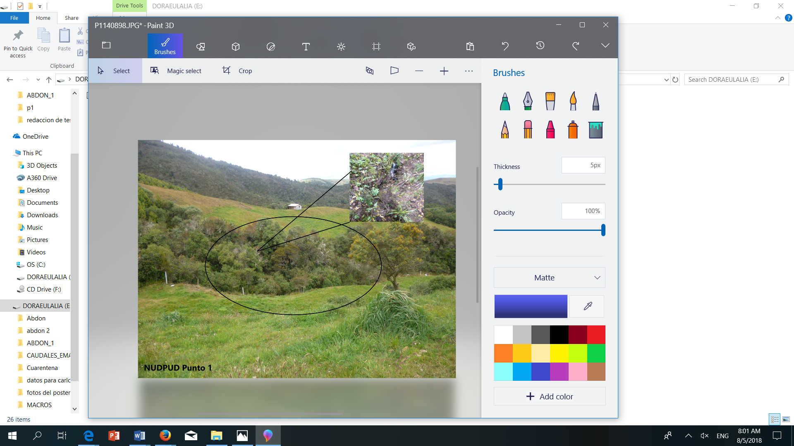 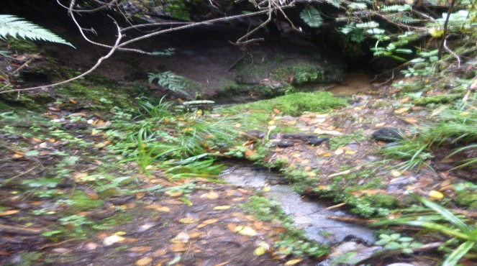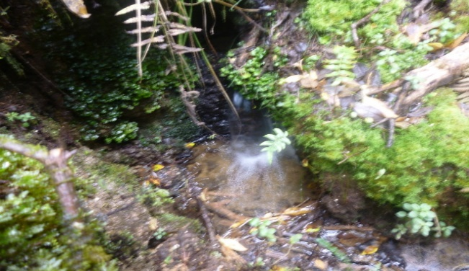 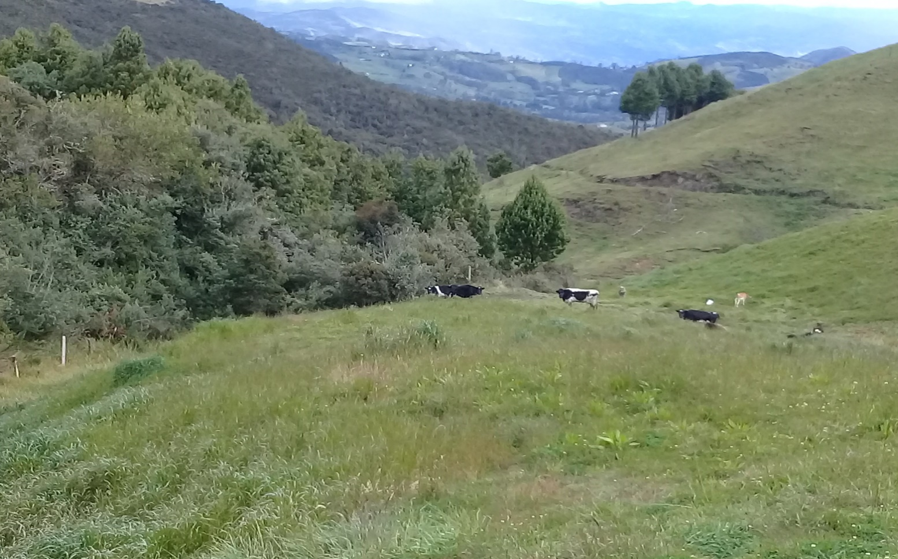Figura 1. Punto 1 de muestreo quebrada Nudpud.

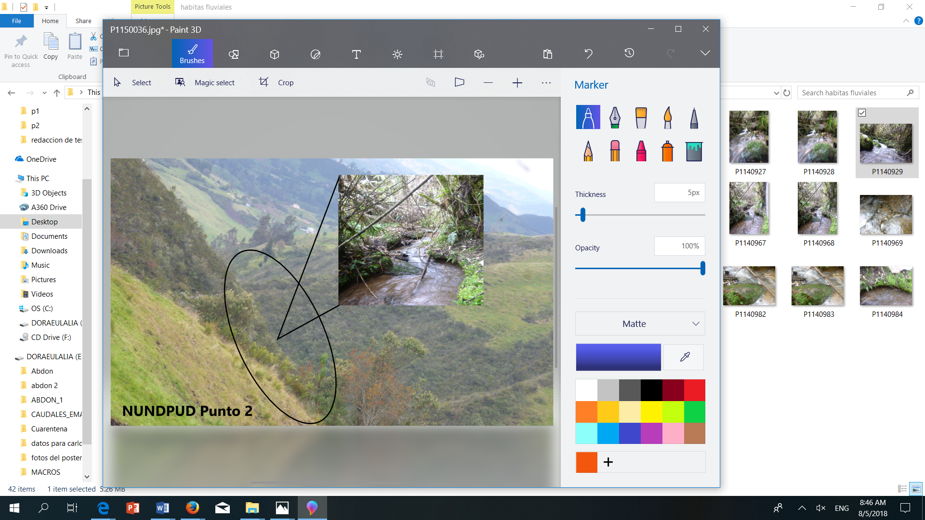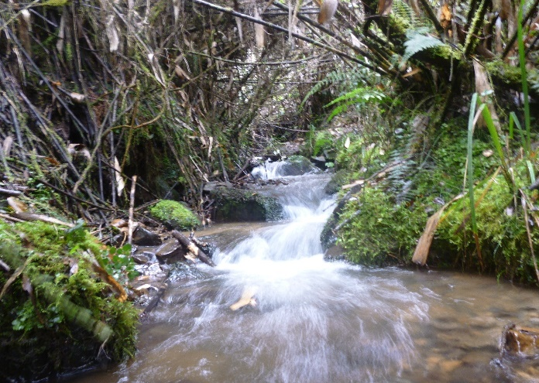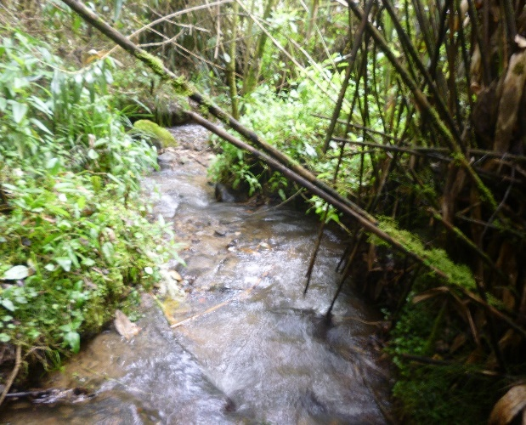 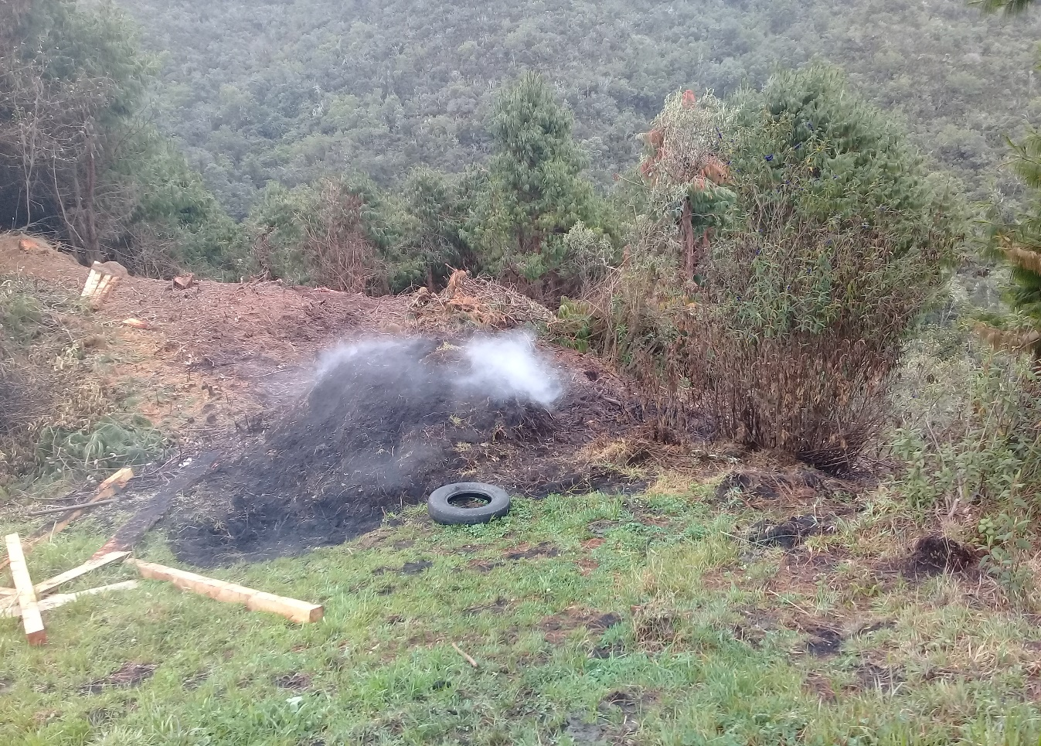

Figura 2: Punto 2 de muestreo quebrada Nudpud.

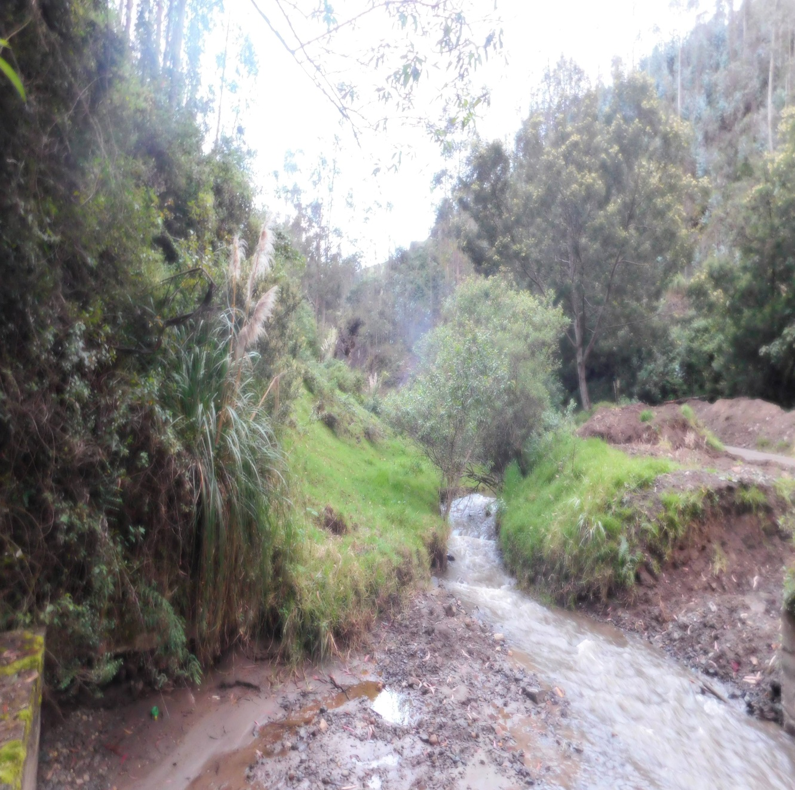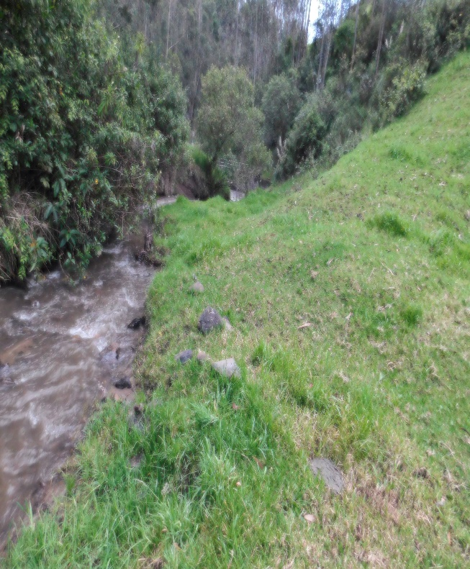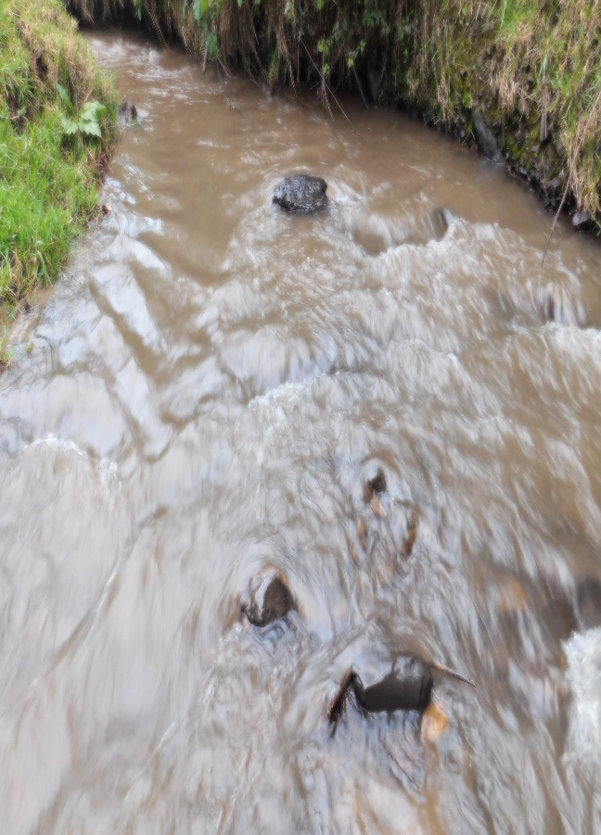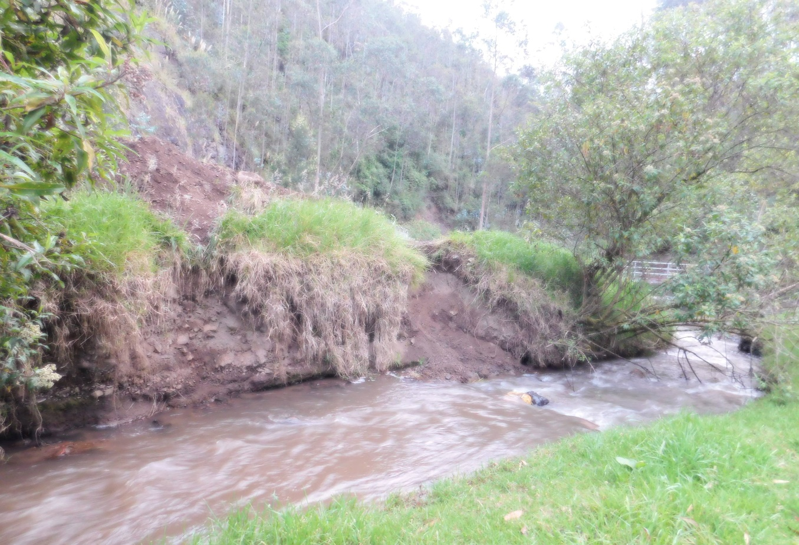

Figura 3: Punto 3 de muestreo quebrada Nudpud.

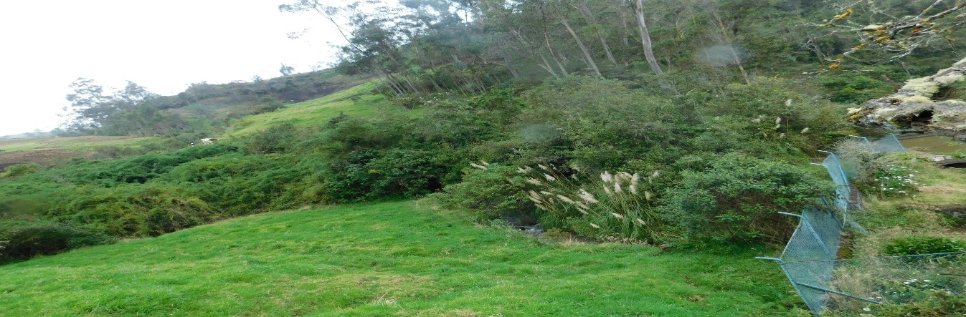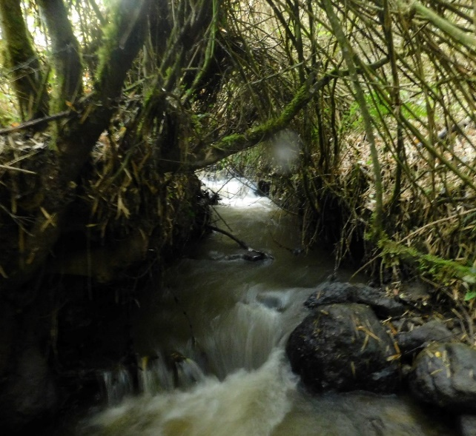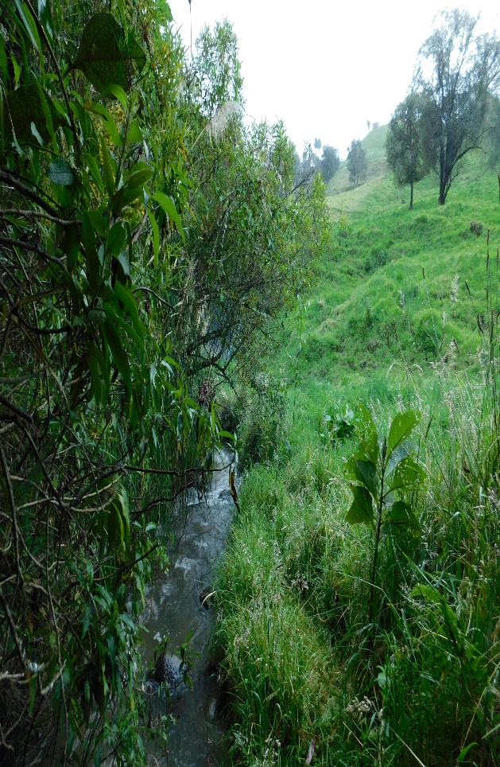 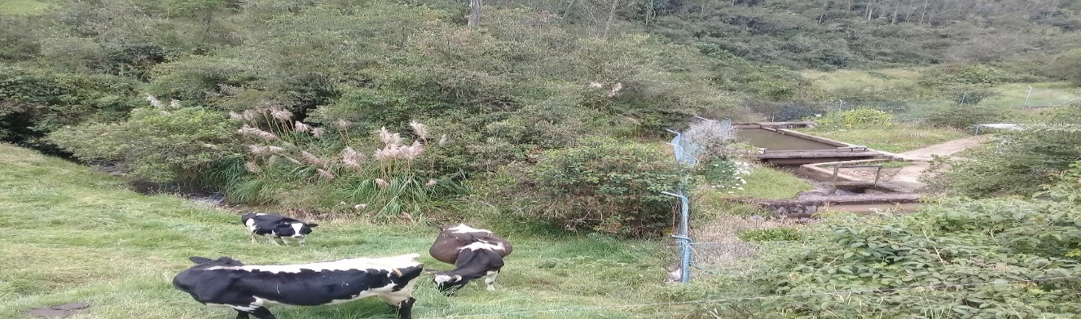

Figura 4: Punto de muestreo 4 quebrada Llaucay.

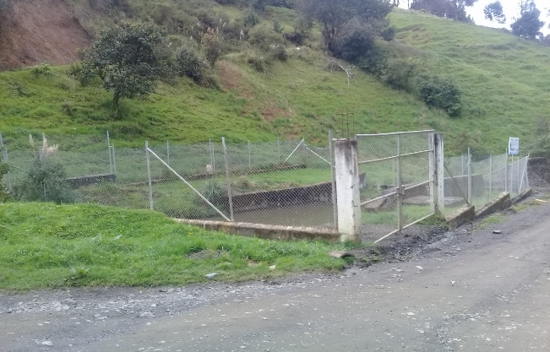  
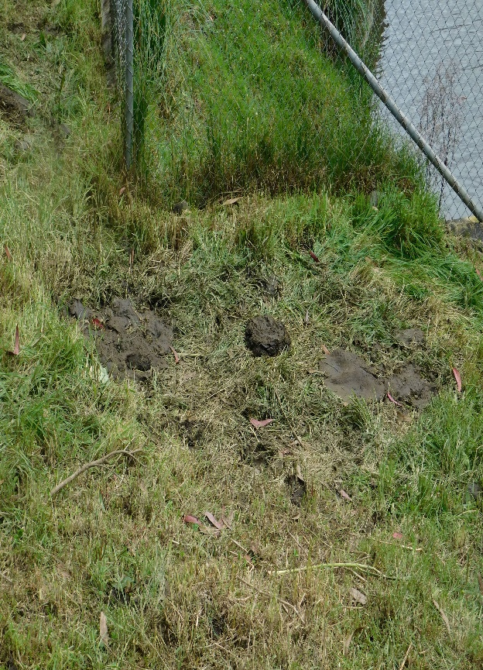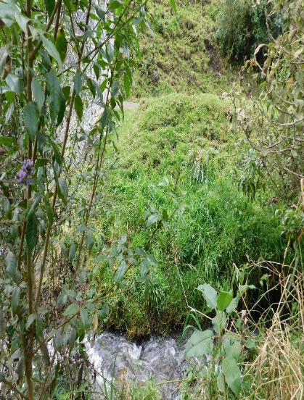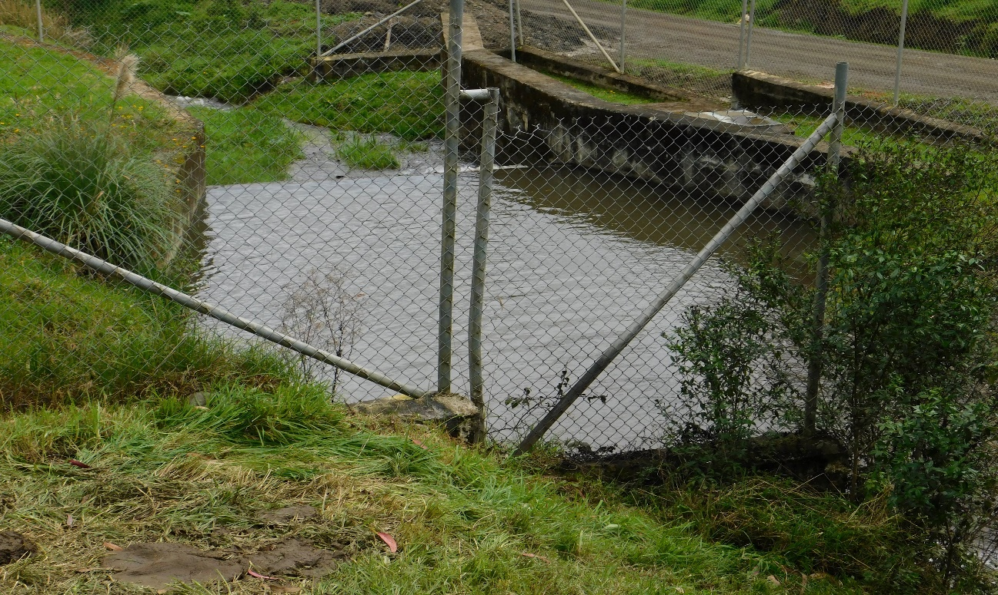

Figura 5: Punto de muestreo 5 quebrada Rosario .

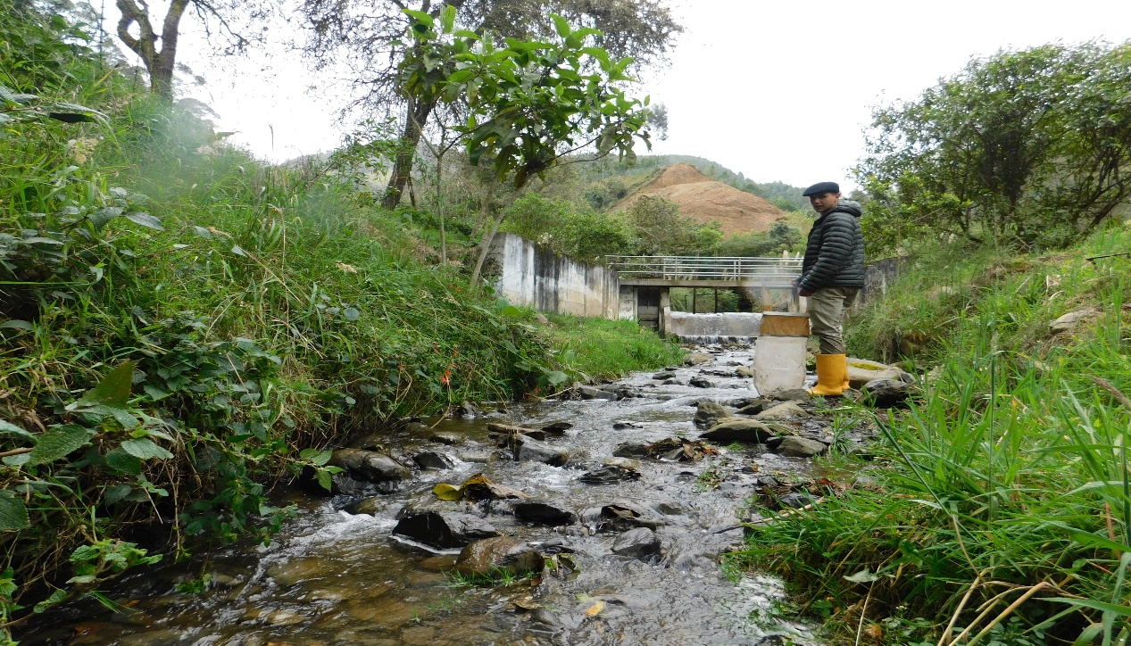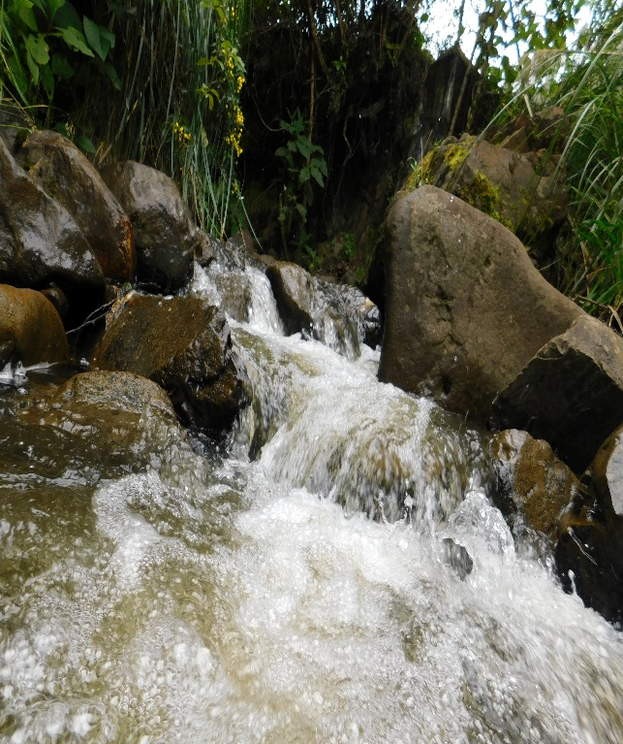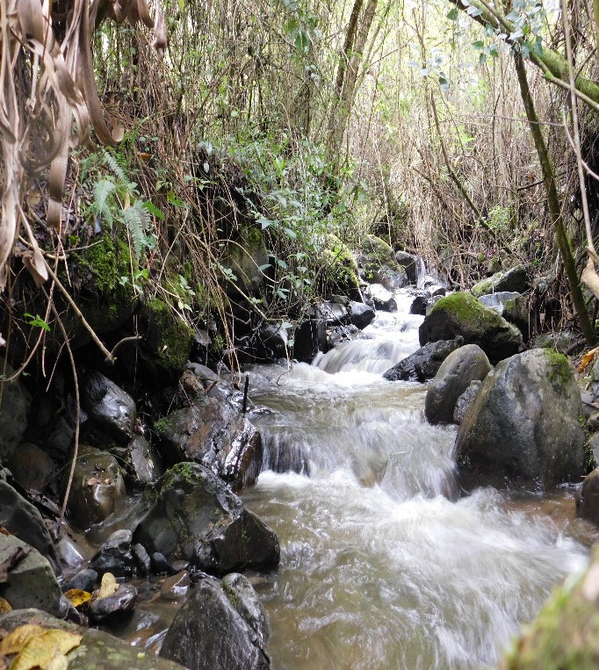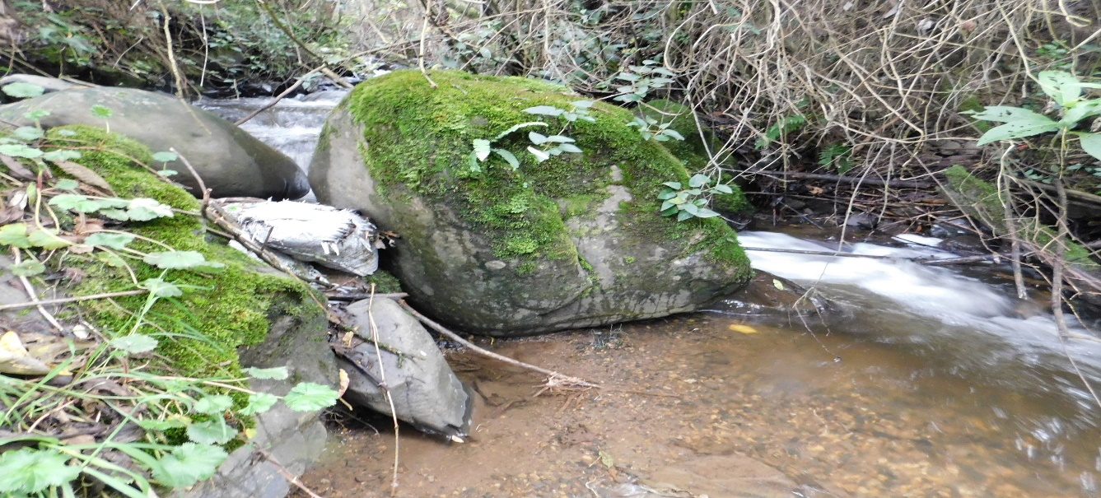

Figura 6: Punto de muestreo 6 quebrada Cóndoryacu.

Anexos K Medición de parámetros físico químicos.

|  |
| --- |
| C:\Users\DELL\Desktop\Desktop\otros\MACROS\todo tesis\fotos\20180403_134026.jpgC:\Users\DELL\Desktop\Desktop\otros\MACROS\todo tesis\fotos\20180403_134008.jpg  Toma de parámetro fisicoquímicos insitu  C:\Users\DELL\Desktop\Desktop\otros\MACROS\todo tesis\fotos\20180403_133137.jpgC:\Users\DELL\Desktop\Desktop\otros\MACROS\todo tesis\fotos\20180403_160112.jpg  Equipos utilizados para medición de parámetros  https://scontent.fatf1-1.fna.fbcdn.net/v/t1.15752-9/44181637_747454208927780_7830679443168296960_n.jpg?_nc_cat=109&oh=0c7085e8a33a4f7012e2dd830738c4cb&oe=5C563A8A  Hoja de campo de monitoreo de caudales  Figura 7: Medición de parámetros físico químicos |

|  |
| --- |
| Anexos L Recolección de muestras en las quebradas.  C:\Users\DELL\Desktop\Desktop\otros\MACROS\todo tesis\fotos\20180308_154026.jpgC:\Users\DELL\Desktop\Desktop\otros\MACROS\todo tesis\fotos\20180308_154037.jpg  Aplicación de técnica de pata con red surder  C:\Users\DELL\Desktop\Desktop\otros\MACROS\todo tesis\fotos\20180307_115149.jpgC:\Users\DELL\Desktop\Desktop\otros\MACROS\todo tesis\fotos\IMG-20180305-WA0010.jpg  Aplicación de técnica con red Dnet  C:\Users\DELL\Desktop\Desktop\otros\roger\20180602_170055.jpgC:\Users\DELL\Desktop\Desktop\otros\roger\20180602_164655.jpg  Recolección de muestras en la quebrada de Nudpud punto más alto (p1)  C:\Users\DELL\Desktop\Desktop\otros\MACROS\todo tesis\fotos\20180308_145433.jpgC:\Users\DELL\Desktop\Desktop\otros\roger\20180602_164519.jpg  Recolección de muestras en la quebrada de Nudpud punto medio (p2)  C:\Users\DELL\Desktop\Desktop\j2\03.06.2018\WhatsApp\Media\WhatsApp Images\IMG-20180602-WA0005.jpgC:\Users\DELL\Desktop\Desktop\j2\03.06.2018\WhatsApp\Media\WhatsApp Images\Sent\IMG-20180602-WA0022.jpg  Recolección de muestras en la quebrada de Nudpud punto bajo sitio de captación (p3)  C:\Users\DELL\Desktop\Desktop\otros\MACROS\todo tesis\fotos\20180522_084219.jpgC:\Users\DELL\Desktop\Desktop\otros\MACROS\todo tesis\fotos\20180522_111309.jpg  Recolección de muestras en la quebrada de Rosario sitio de captación  C:\Users\DELL\Desktop\Desktop\otros\MACROS\todo tesis\fotos\IMG-20180305-WA0013.jpgC:\Users\DELL\Desktop\Desktop\otros\MACROS\todo tesis\fotos\IMG-20180305-WA0014.jpg  Recolección de muestras en la quebrada Cóndoryacu sitio de captación  C:\Users\DELL\Desktop\Desktop\otros\MACROS\todo tesis\fotos\IMG-20180305-WA0012.jpgC:\Users\DELL\Desktop\Desktop\j2\03.06.2018\WhatsApp\Media\WhatsApp Images\IMG-20180530-WA0005.jpg  Recolección de muestras en la quebrada Llaucay sitio de captación  Figura 8: Recolección de muestras en las quebradas. |

Anexos M Macroinvertebrados identificados en las distintas muestras.

|  |  |  |  |  |  |  |
| --- | --- | --- | --- | --- | --- | --- |
|  | | | | | | |
| PHILUM | CLASE | ORDEN | FAMILIA | GENERO | PUNTAJE ABI | IMAGEN |
| Arthropoda | Insecta | Trichoptera | Anomalopsychidae | Contulma | 10 |  |
| Arthropoda | Insecta | Trichoptera | Calamoceratidae | No determinado | 10 |  |
| Arthropoda | Insecta | Trichoptera | Glossosomatidae | No determinado | 7 |  |
| Arthropoda | Insecta | Trichoptera | Helicopsychidae | Helicopsyche | 10 |  |
| Arthropoda | Insecta | Trichoptera | Hydropsychidae | No determinado | 5 |  |
| Arthropoda | Insecta | Trichoptera | Hydropsychidae  Adultos, Aspecto General, Lateral, Pupa | No determinado | 5 |  |
| Arthropoda | Insecta | Trichoptera | Hydrobiosidae | No determinado | 8 |  |
| Arthropoda | Insecta | Trichoptera | Hydrobiosidae  Intergripal, Marilia Flexuosa Capullo | No determinado | 8 |  |
| Arthropoda | Insecta | Trichoptera | Leptoceridae | Nectopsyche | 8 |  |
| Arthropoda | Insecta | Trichoptera | Philopotamidae | No determinado | 8 |  |
| Arthropoda | Insecta | Trichoptera | Polycentropodidae | No determinado | 8 |  |
| Arthropoda | Insecta | Diptera | Blepharoceridae | No determinado | 10 |  |
| Arthropoda | Insecta | Diptera | Ceratopogonidae | Stilobezzia | 4 |  |
| Arthropoda | Insecta | Diptera | Chironomidae | No determinado | 2 |  |
| Arthropoda | Insecta | Diptera | Chironomidae | Metriocnemus | 2 |  |
| Arthropoda | Insecta | Diptera | Chironomidae | Cardiocladius | 2 |  |
| Arthropoda | Insecta | Diptera | Chironomidae | Dixella | 2 |  |
| Arthropoda | Insecta | Diptera | Tipulidae | Dactylolabis | 5 |  |
| Arthropoda | Insecta | Diptera | Dixidae | No determinado | 4 |  |
| Arthropoda | Insecta | Diptera | Empididae | No determinado | 4 |  |
| Arthropoda | Insecta | Diptera | Limoniidae | Limonia | 5 |  |
| Arthropoda | Insecta | Diptera | Limoniidae | No determinado | 4 |  |
| Arthropoda | Insecta | Diptera | Simuliidae | No determinado | 5 |  |
| Arthropoda | Insecta | Diptera | Muscidae  *Lispe Sp* | No determinado |  |  |
| Arthropoda | Insecta | Diptera | Stratiomyidae | Nemotelus | 4 |  |
| Arthropoda | Insecta | Diptera | Tabanidae | No determinado | 4 |  |
| Arthropoda | Insecta | Coleoptero | Elmidea | Austrolimnius (Adulto) | 5 |  |
| Arthropoda | Insecta | Coleoptero | No determinado | Prionocyphon (Larva) | 5 |  |
| Arthropoda | Insecta | Coleoptero | Elmidae | Neoelmis (Adulto) | 5 |  |
| Arthropoda | Insecta | Coleoptero | Elmidae | Heterelmis (Larva) | 5 |  |
| Arthropoda | Insecta | Coleoptero | Psephenidae (Larva) | No determinado | 5 |  |
| Arthropoda | Insecta | Coleoptero | Ptilodactylid  Ae (Larva) | No determinado | 5 |  |
| Arthropoda | Insecta | Coleoptero | Scirtidae (Larva) | No determinado | 5 |  |
| Arthropoda | Insecta | Coleoptero | Lampyridae (Larva) | No determinado | 5 |  |
| Arthropoda | Insecta | Coleoptero | Dytiscidae (Adulto) | No determinado | 3 |  |
| Arthropoda | Insecta | Coleoptero | Hydrophilidae (Larva) | No determinado | 3 |  |
| Arthropoda | Insecta | Coleoptero | Staphylinidae (Adulto) | No determinado | 3 |  |
| Arthropoda | Insecta | Coleoptero | Larva De *Trichobaris Championi* Barber. | Curculionidae |  |  |
| Arthropoda | Insecta | Plecoptera | Perlidae | No determinado | 10 |  |
| Arthropoda | Insecta | Plecoptera | Gripopterygidae | No determinado | 10 |  |
| Arthropoda | Insecta | Plecoptera | Leptohyphidae | No determinado | 7 |  |
| Arthropoda | Insecta | Plecoptera | Gripopterygidae | Neuroperla Schedingi | 10 |  |
| Arthropoda | Insecta | Ephemeroptera | Baetidae | No determinado | 4 |  |
| Arthropoda | Insecta | Ephemeroptera | Leptophlebiidae | No determinado | 10 |  |
| Arthropoda | Insecta | Hemiptera | Veliidae | No determinado | 5 |  |
| Arthropoda | Insecta | Hemiptera | Gerridae | No determinado | 5 |  |
| Arthropoda | Insecta | Hemiptera | Macroveliidae | Microvelia | 5 |  |
| Arthropoda | Malacostraca | Amphipoda | Hyalellidae | Hyalella | 6 |  |
| Arthropoda | Malacostraca | Amphipoda | Bogidiellidae | No determinado |  |  |
| Arthropoda | Insecta | Odonata | Aeshnidae | No determinado | 6 |  |
| Platyhelminthes | Turbellaria | Tricladida | Planariidae | No determinado | 5 |  |
| Mollusca | Bivalvia | Veneroida | Sphaeriidae | No determinado | 3 |  |
| Mollusca | Basommatophora | Gasteropoda | Planorbidae | Antillorbis | 3 |  |
| Mollusca | Basommatophora | Gasteropoda | Lymnaeidae | No determinado | 3 |  |
| Arthropoda | Trombidiformes  Suborden: Hydracarina | Arachnida | Familia Limnesidae | No determinado | 4 |  |
| No determinado | Lepidóptera | No determinado | Pyralidae | Nocturidae | 4 |  |
| No determinado | Lepidóptera | No determinado | Pyralidae | Argyractoides Larva | 4 |  |
| No determinado | Lepidóptera | No determinado | Pyralidae | Crambidae  *Petrophila Ps* | 4 |  |
| No determinado | Lepidóptera | No determinado | Pyralidae | Arctiidae | 4 |  |
| No determinado | Lepidóptera | No determinado | Pyralidae | Heliothinae  *Heliothis Subflexa* | 4 |  |
| Annelida | Hirudinea | No determinado | No determinado | No determinado | 3 |  |
| Annelida | Oligochaeta | No determinado | No determinado | No determinado | 1 |  |
| Annelida | Haplotaxidae | No determinado | No determinado | No determinado | 1 |  |
| Arthropoda | Ostracoda | No determinado | No determinado | No determinado | 3 |  |
| Arthropoda | Entognatha | Collembola | No determinado | No determinado | 5 |  |
| Figura 10: Macroinvertebrados encontrados en las diferentes quebradas. | | | | | | |

Fuente: Autor, 2018

Anexos N Taller teórico-práctico con la comunidad

|  |
| --- |
| C:\Users\DELL\Desktop\Desktop\otros\MACROS\todo tesis\fotos\IMG-20180525-WA0026.jpg  Capacitacion sobre la importacion de los macroinvertebrados  C:\Users\DELL\Desktop\Desktop\otros\MACROS\todo tesis\fotos\20180403_140219.jpgC:\Users\DELL\Desktop\Desktop\otros\MACROS\todo tesis\fotos\20180522_111307.jpg  Taller prectico de monitoreo y aplicación de tecnicas de muestreo  Figura 11: Talleres teórico-práctico realizado con la comunidad. |

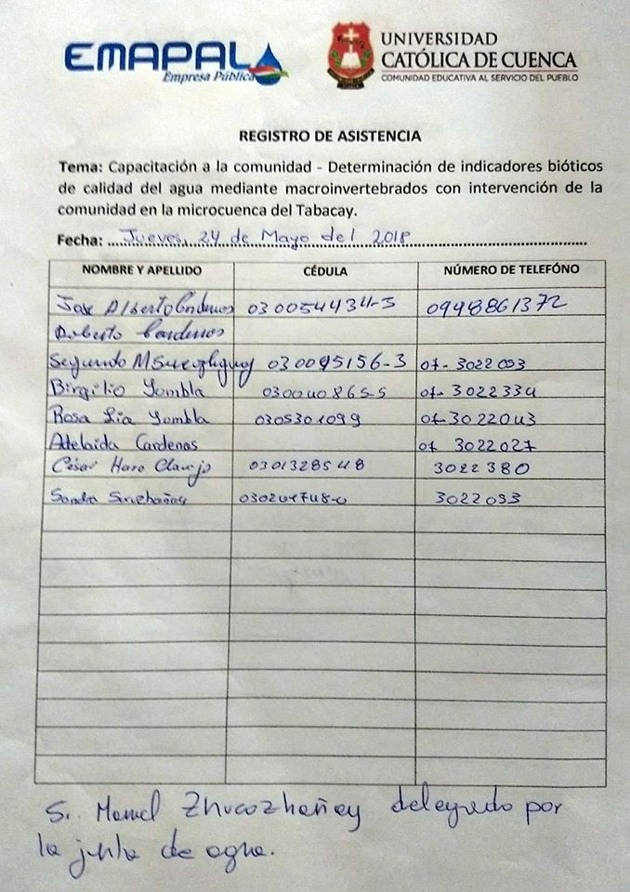

Figura 12 Miembros de la comunidad participantes en el taller.

Anexos O Taller teórico. Práctico realizado con personas beneficiarias de los ARAS.

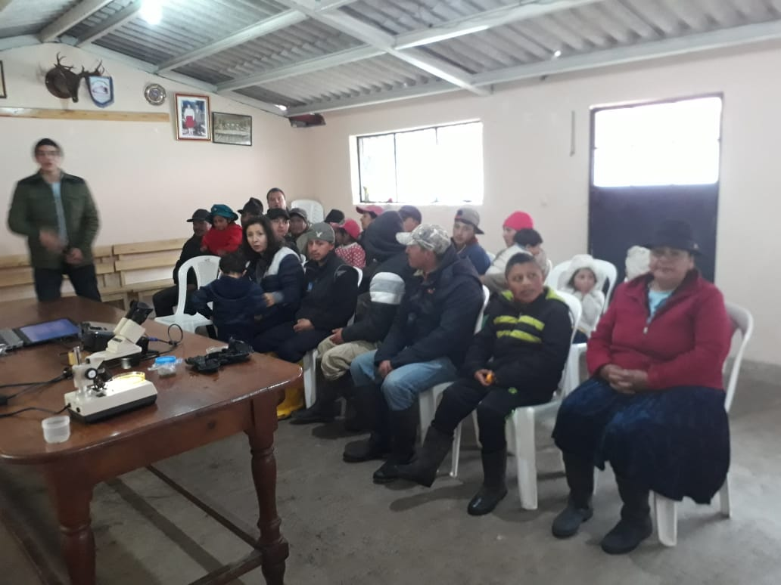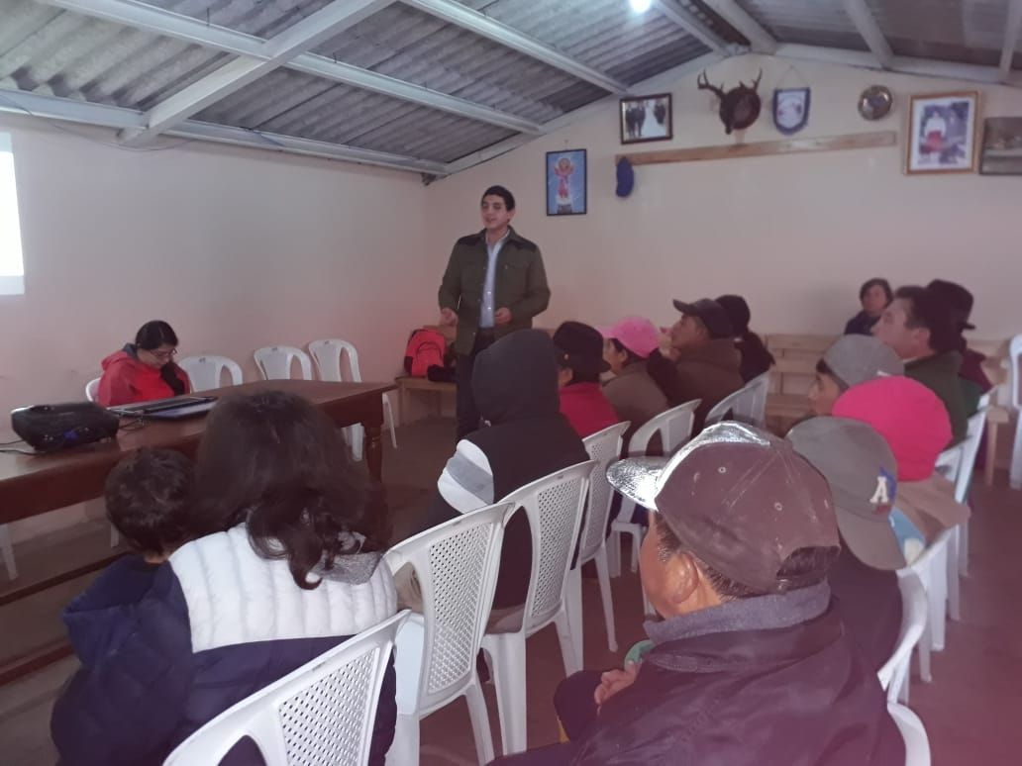

Socialisacion con del proyecto con la comunidad

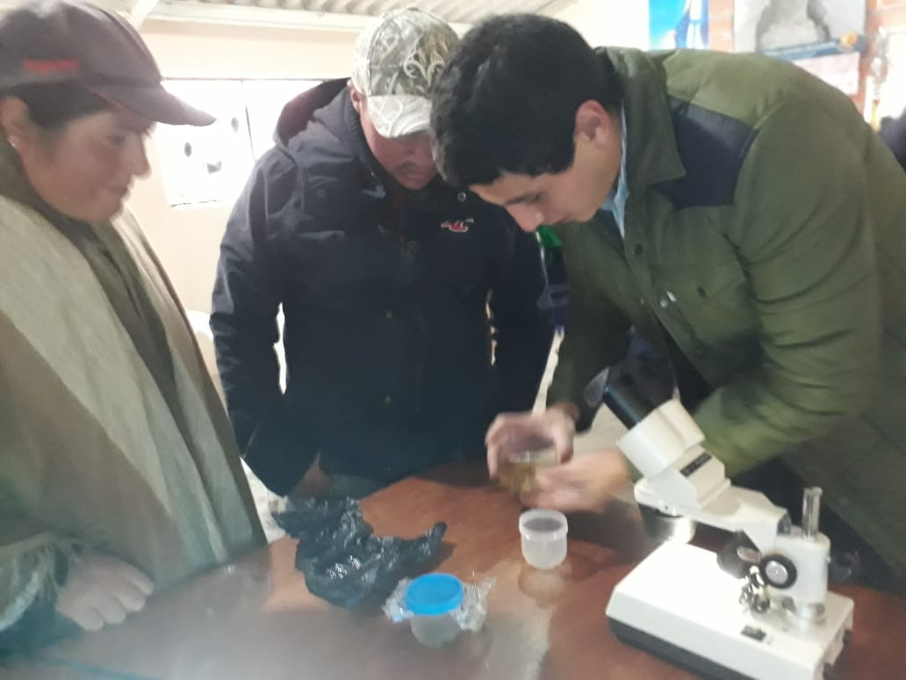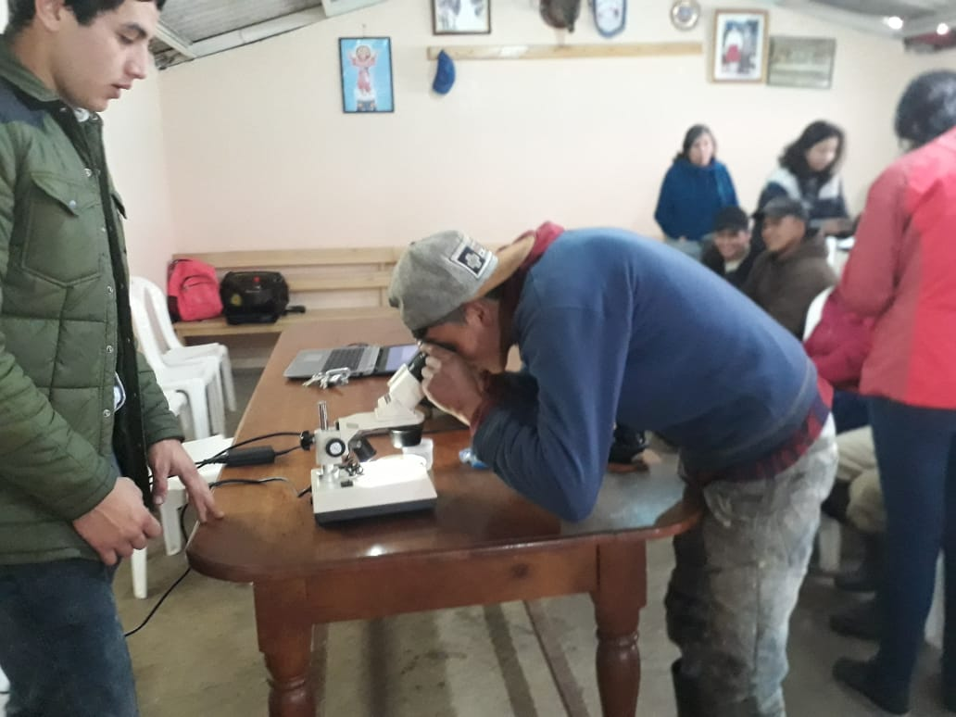

Taller teorioco practico sobre el proyecto socializado

Figura 13: Talleres teórico-práctico realizado con la comunidad

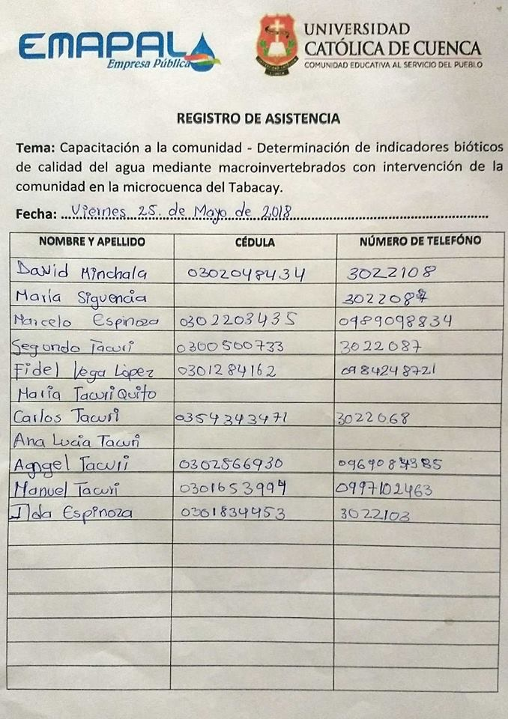

|  |
| --- |
| Figura 14: Miembros de los Convenios ARAS participantes en el taller. |

Anexos P Taller teórico. Práctico realizado con estudiantes de las escuelas de la comunidad.

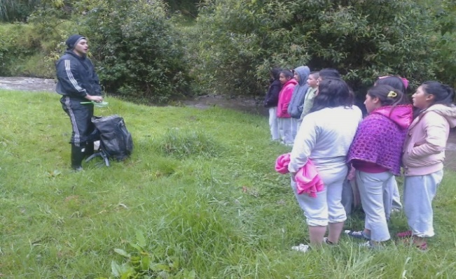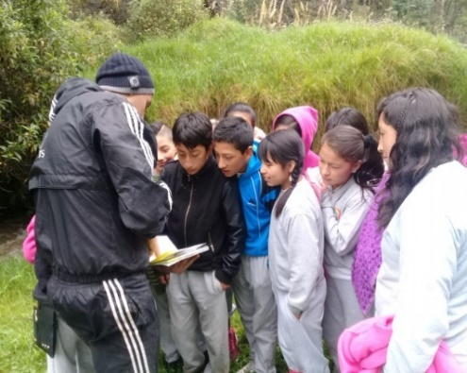

Intructivo a estudiantes previo a la realizacion del monitoreo

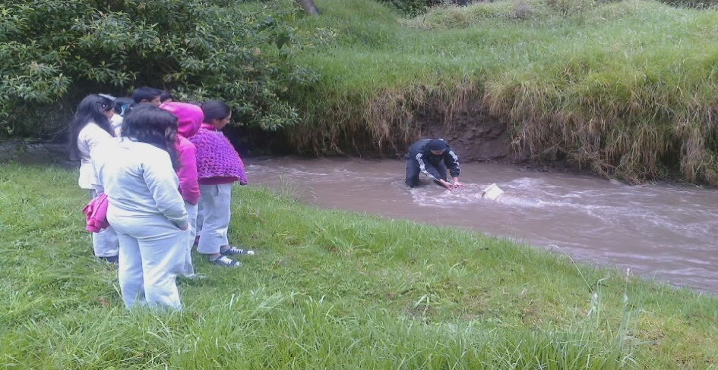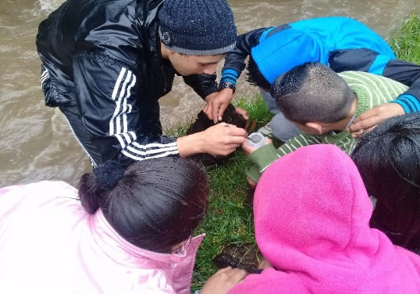

Eneñando a aplicar las tecnicas de muestreo a los estudiante

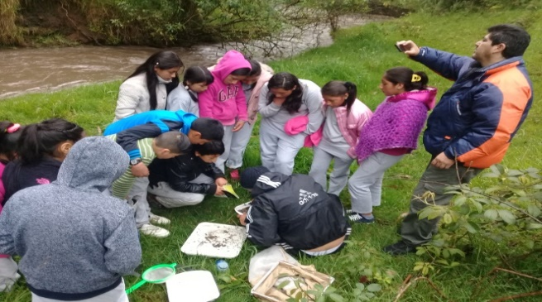 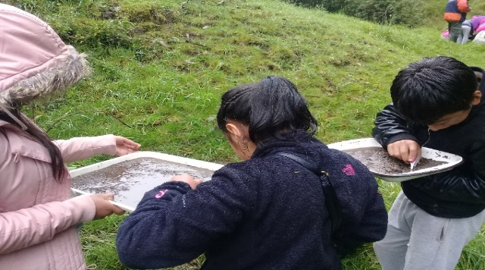

Enseñar a separar los macros del sestrato para obtener una buena muestra

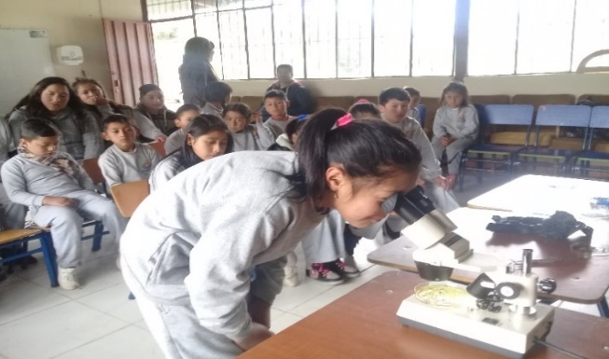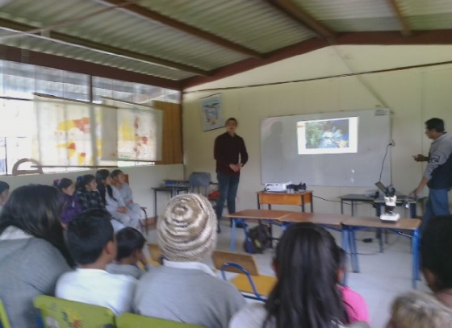

Revision de los muestras en el estreo miroscopio y acicnacion de valores de calidad de familias

Figura 15 Taller teórico-práctico realizado con estudiantes de las ecuelas de las comunidades.

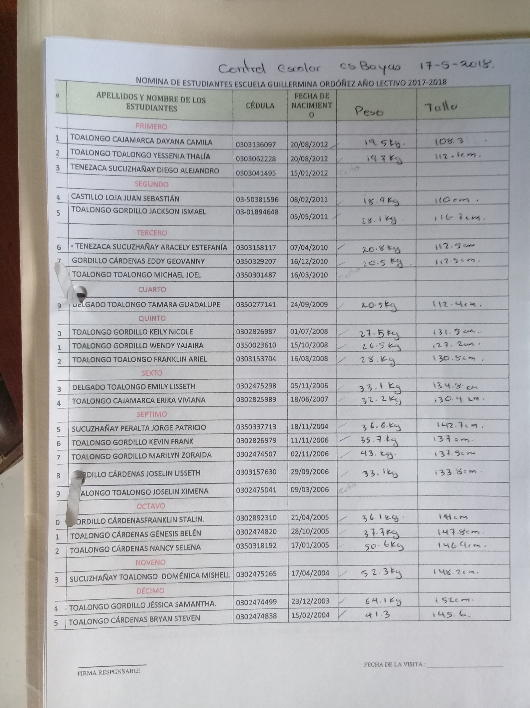

|  |
| --- |
| Figura 16 Lista de estudiantes de la Escuela Guillermina Ordoñez participantes en el taller. |

Anexos Q Taller teórico. Práctico realizado con estudiantes de las escuelas de la comunidad

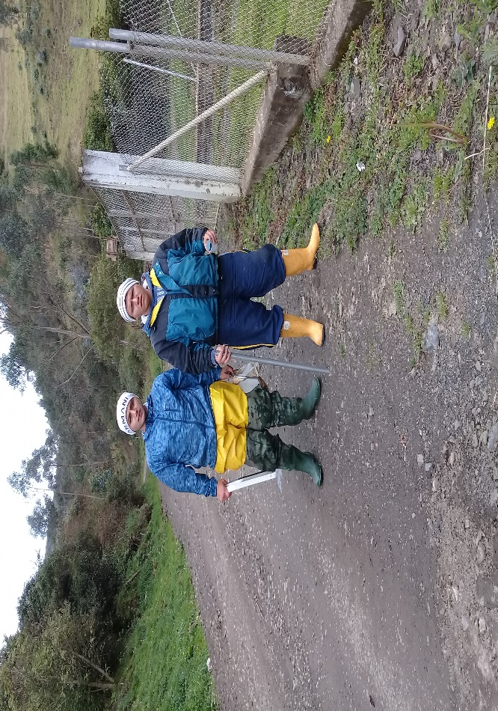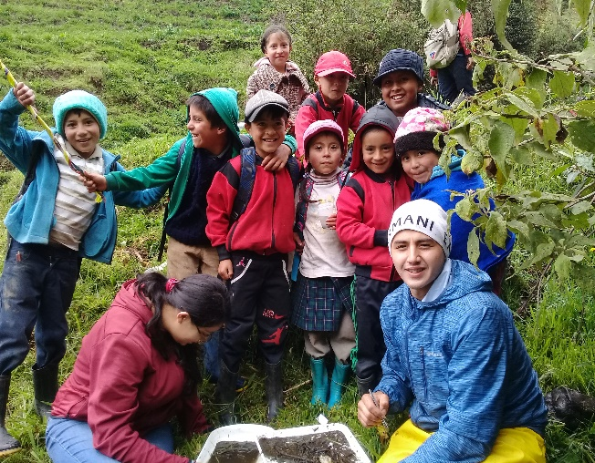

Toma de muestra con estudiantes estudiantes de las escuelas

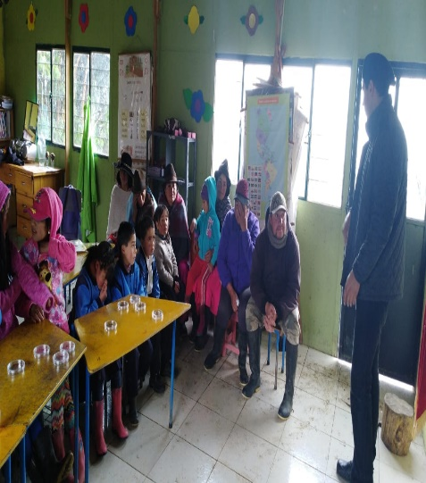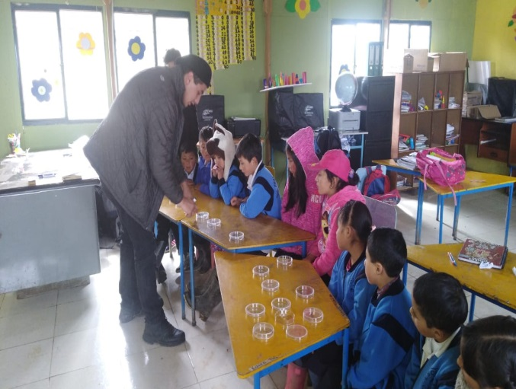

Capacitacion a la escuela sobre el uso de indicadore bioticos

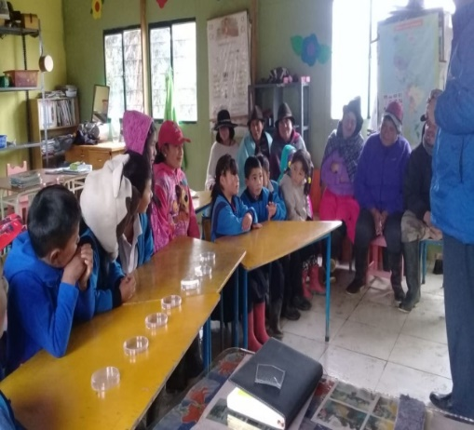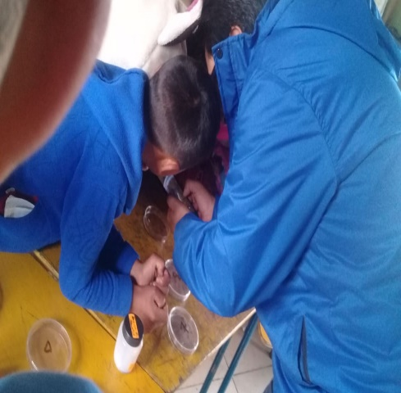

Capacitacion por parte de ingenoero jaime morocho encargado de los convenios ARAS sobre la proteccion y cuidado de las riberas.

Figura 17: Taller teórico-práctico realizado con estudiantes de las ecuelas de las comunidades.

Anexos R Materiales de campo utilizados

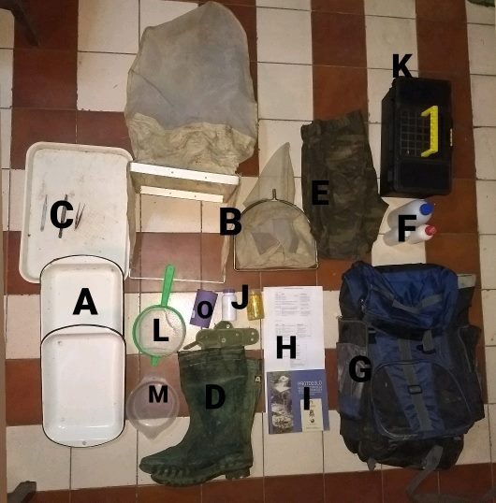

Figura 19: Materiales utilizados en el campo

1. BANDEJAS
2. REDES (RED SURBER, RED NET)
3. PINZAS
4. BOTAS
5. PANTALON IMPREMIABLE
6. ALCOHOL Y FORMOL
7. MOCHILA
8. HOJAS DE CAMPO
9. PROTOCOLO PARA ELALUACION DE RIBERAS Y HABITAS FLUBIALES
10. FRASCOS DE RECOLECCION DE LAS MUSTRAS
11. CAJA PLASTICA PARA TRASLADAR LAS MUESTRAS
12. SERNIDERA
13. ENVASES PARA SEPARACION DE MUESTRA
14. ROPA EXTRA
15. VASAO PLASTICO PARA RECOLECTAR MUESTRAS EN LAS PIEDRAS

1. ACUERDOS RESIPROCOS POR EL AGUA. [↑](#footnote-ref-1)